**, Laravel 10**

**Introducción**

Laravel es un framework de php utilizado para desarrollar aplicaciones web. Fue lanzado en el año 2011 y se ha convertido en uno de los principales frameworks para desarrollar páginas web utilizando el lenguaje PHP. Hoy ya están en la versión 10 de Laravel.

Para escribir este resumen me baso en los videos del canal de you to be Coders Free.

Para trabajar con Laravel debo tener instalado:

-PHP versión 8 o superior.

-Maqli.

-Composer, lo que facilita la instalación de laravel, componentes, controladores, entre otras cosas desde la consola.

-Node:js. Es un entorno en tiempo de ejecución multiplataforma, de código abierto, para la capa del servidor basado en el lenguaje de programación Java Script. Si bien Laravel es un framework para php, requiere de un compilador Js llamado Vite. Este nos va a permitir compilar nuestro código js y css. Y Vite necesita, para poder funcionar, que tengamos instalado en nuestra computadora node.js.

-Git Hub. Es súper recomendable tenerlo.

-Un editor de código, como el Visual Studio Code.

Es en la carpeta public en donde se va a mostrar todo el contenido de nuestra aplicación.

**Rutas**

Es común que los novatos creemos un archivo php para cada página que tenga nuestra aplicación. Recordar que eso hice siempre yo. Cuando trabajamos con un framework tipo laravel nos olvidamos de eso.

Laravel se basa en el patrón **Front Controller**. Este patrón consiste en que vamos a tener un solo punto de entrada a nuestra aplicación. Ese punto de entrada es el archivo llamado index.php. Al tener un único punto de entrada, los únicos archivos a los que el usuario va a poder acceder van a ser aquellos que se encuentran dentro de la carpeta “public”. Entonces, si quiero incluir un archivo .css o .js debo incluirlo dentro de la carpeta public. Si la introduzco en otro lado, el usuario no va a poder acceder a él.

Eso se hace por motivos de seguridad. No queremos que alguien pueda ingresar a la carpeta app, que vendría a ser el corazón de nuestra aplicación. Tampoco deseamos que alguien ingrese a la carpeta config, que es donde incluimos los archivos de configuración.

Entonces, si nosotros solo tenemos un punto de entrada a nuestra aplicación, que es por nuestro archivo index, ¿cómo sabe laravel que información debe mostrar cuando el usuario escribe una url?

Para eso nos sirven las **RUTAS**. El archivo que se encarga de administrar las rutas está en la carpeta routes y se llama web.php. Cuando un usuario escribe una url Laravel va a verificar si esa url la hemos definido en ese archivo. De no haberlo hecho, saltará el error 404 ya que no definimos la ruta en el archivo web.php.

**Patrón de diseño MVC**

Laravel se basa en el patrón de diseño llamado modelo-vista-controlador (MVC). Ese patrón de diseño dice que debo separar los archivos html (que desde ahora los llamaremos **vistas**) del código php encargado de hacer las consultas a nuestra base de datos (que desde ahora las vamos a llamar **modelos**).

La idea de este patrón de diseño es mantener separado lo más posible el código html (vistas) del código php (modelo). ¿Cómo se van a relacionar las vistas con los modelos? Ahí entran en juego los **controladores.**

Veamos el siguiente gráfico:

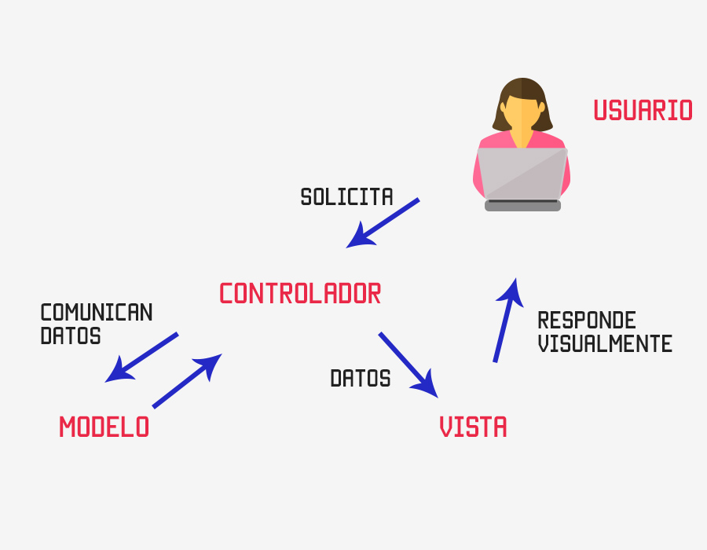

Tenemos a nuestro **usuario**, que es el sujeto que interactúa con nuestro software. ¿Cómo interactúa? A través de **vistas**. El usuario realiza una acción gracias a nuestra vista. En esa acción, el usuario, tal vez, manda información (**input**).

El **controlador** (cada ruta es administrada por un método de un controlador[1]) agarra esa información, analiza qué es lo que el usuario necesita y la manda al **modelo**. Con esta información el modelo hace algo en función de la demanda del usuario: guarda la información ingresada por el usuario en la base de datos, lo edita, lo borra o trae información solicitada. A su vez, el modelo le da una respuesta al controlador. Después, si es necesario, el controlador como respuesta (**output**) hará que se actualice la vista para que el usuario pueda ver algo diferente o actualizado dependiendo de la acción que haya realizado. Es la vista la encargada de llenar el documento html. Quizás, el usuario solicita ver datos , entonces esto se muestran en la vista.

Estoy separando las responsabilidades de mi código.

Las **vista** se guardan en la carpeta views

Un **controlador** no es más que un archivo php que debemos crearlo dentro de la carpeta app/http/controllers. Ahora bien, nosotros podríamos crear ese archivo php manualmente o escribir un comando por consola que lo crea por nosotros. Vamos a hacer esto último.

**Crear un nuevo proyecto**

En consola escribo el comando:

Laravel new *nombreDelProyecto*

IR AL FINAL DEL CAPÍTULO 27 PARA ARRANCAR UN NUEVO PROYECTO LARAVEL CON EL KIT DE INICIO JETSTREAM.

Veamos el archivo encargado de administrar las rutas. Ese es el archivo web.php

Web.php web_1.php

<?php

use Illuminate\Support\Facades\Route;

/*

|--------------------------------------------------------------------------

| Web Routes

|--------------------------------------------------------------------------

|

| Here is where you can register web routes for your application. These

| routes are loaded by the RouteServiceProvider and all of them will

| be assigned to the “web” middleware group. Make something great!

Este es el archivo que se encarga de administrar las  rutas.

Cuando un usuario escriba una url, laravel va a comprobar si esa url la tenemos definidos en este archivo.

Acá tenemos un único slash, entonces hace referencia ala página principal de nuestro sitio web.

|

*/

 //En el código escribimos lo siguiente: Cuando un usuario ingrese a nuestro sitio principal (/) ará la siguiente función o actividad: devolveme la vista welcome.

Route::get(‘/’, function () { //Route es la clase en Laravel que se utiliza para definir las rutas de la aplicación. El operador :: es para acceder a un método de la clase. Get es el método de la clase Route al que estoy accediendo y se utiliza para definir una ruta que responda a las solicitudes HTTP GET. Dentro de los paréntesis del método get, el primer parámetro es la url a la que voya hacer mensión (la página principal, en nuestro caso).

    //El segundo parámetro es una FUNCIÓN ANÓNIMA.

    Return view(‘welcome’); //La función anónima nos retorna la vista llamada view.

});

//Si el usuario hubiese intentado ingresar a la página principal de nuestra aplicación, y nosotros no la hubiésemos definido acá, no habría saltado un error 404 ya que no la definimos acá.

/*

Ahora, imaginemos que queremos armar unaplataforma de cursos. Entonces, necesitaríamos una url que nos muestre todo el listado de los cursos. Entonces, debemos definir una segundo ruta:

*/

Route::get(‘cursos’, function(){//Dentro del paréntesis escribo la url a la que voy a hcaer mensión. En este caso, a la url la voy a llamar cursos.

    Return “Bienvenido a la página cursos”; //La función anónima nos retorna un string.

});

//Ahora, si yo escribo “cursos” en la url, me va a saltar el string que dice “Bienvenido a la página cursos” <http://localhost/proyecto/public/cursos>

//Ahora, creemos una ruta que nos dirija a un formulario para poder crear un curso. Como variable de cursos, podemos escribir aráct:

    Route::get(‘cursos/create’, function(){ //En este caso, no envío la variable por url, por lo que no debo ingresarla como parámetro de la función anónima.

        Return “En esta página podemos crear un nuevo curso”;

    });

/*

//Ahora, en muchos casos, según qué variable envío vía url se muestra uno u otro contenido. Debo crear OTR RUTA que, según la variable que envío, será el contenido a mostrar:

Route::get(‘cursos/{curso}’, function($curso){ //Para escribir el nombre de una variable, seguido al nombre de la url escribo un slasch y, entre corchetes, el nombre de la variable. Y es esa variable la que va a recibir la información que le pasemos por la url. Por ejemplo, a esta variable la llamo curso. Para poder utilizar a esa variable en la función anónima, debo recibirla, por lo que la escribo como parámetro de ella.

    Return “Bienvenido al curso: $curso”;

});

//Por ejemplo, si escribo http://localhost/proyecto/public/cursos/html me va a saltar, en pantalla, un string que diga: Bienvenido al curso: html. Esa información la ha sacado de la url.

//Esta ruta en donde yo envío una variable a la url cursos, debe estar sí o sí por debajo de la ruta en donde a la url cursos le paso como parámetro fijo “aráct”. Pues, laravel lee de arriba a abajo. Si este bloque de código, esta ruta, estaría por encima de la otra, cuando escribo “aráct” como variable, va a saltar el string “Bienvenido al curso: aráct”.

//También podemos pasar más una variable por vía url:

Route::get(‘cursos/{curso}/{arácter}’, function($curso, $categoria){ //En este caso, le estoy pasando dos variables a la ul cursos. La función anónima debe atrapar ambas variables.

    Return “Bienvenido al curso $curso de la categoría $categoria”;

});

//De esta manera, si en la url escribo http://localhost/proyecto/public/cursos/php/laravel me saltará el mensaje Bienvenido al curso php de la categoría laravel.

*/

//Ahora bien, son demasiadas rutas. Para no escribir tantas rutas, las dos anteriores rutas las puedo reducir  a una, y escribir que el sgeundo parámetro sea opcional.

Route::get(‘cursos/{curso}/{arácter?}’, function($curso, $categoria = null){ //El operador “?” indica que es un parámetro optativo. Si yo no le paso ningún valor a la variable llamada $categoria, su valor es null. Si yo le paso un valor por la url, toma ese valor.

    If($categoria){ //Si hay un valor almacenado en la variable $categoría, retorname lo siguiente:

        return “Bienvenido al curso $curso de la categoría $categoria”; //Si escribo http://localhost/proyecto/public/cursos/C++/programacion me saldrá el string Bienvenido al curso C++ de la categoría arácters

    }else{ //Si no hay valor en la variable categpria ($categoria = null):

        return “Bienvenido al curso: $curso”;  //Si escribo http://localhost/proyecto/public/cursos/C++ me saltará el string Bienvenido al curso: C++

    }

});

//Ahora bien, aquí estamos ensuciando mucho a nuestro archivo web.php. La idea es que en el presente archivo solo estén mencionadas las rutas. Sus lógicas, como el return y los condicionales, deben se derivadas a un controlador, siguiendo la estructura de diseño MVC. En el controlador vamos a escribir toda la lógica de nuestra aplicación. Esa tarea de especificar la lógica se DERIVA al controlador.

//Entonces, en el proyecto real, la parte de la lógica de las rutas estarán en los distintos archivos controlers como CursoController.

//La tarea de crear nuevas rutas es bastante repetitiva. Todo el tiempo debemos escribir Route::get()....  Al ser una tarea bastante repetitiva, existen extensiones que podemos instalar a nuestro editor de código VISUAL STUDO CODE que va a automatizar el proceso de escribir una nueva ruta. Esa extensión se llama Laravel Snippets.

**Creando controladores**

Entonces, ahora debemos crear archivos controladores en donde codificaremos la lógica de las rutas: los return, los condiciones, los string que se muestran en pantalla, etc.

Nosotros podemos crear el archivo php que hace de controlador de forma manual, escribiendo la estructura del código que necesita para que funcione ese controlador. La alternativa es crearlo desde la terinal, la cual me va a crear un archivo php con el código necesario para que ese controlador funcione.

***Crear el controlador Home: para ir a la página principal***

Por esa facilidad, la hacemos desde la terminal. Los pasos son los siguientes:

1. En la terminal, nos debemos dirigir a la ruta (path) en donde se ubica nuestro proyecto

C:\Users\User>cd C:\xampp\htdocs\proyecto\real

1. El arácte php artisan make lo vamos a utilizar para crear absolutamente todo: modelos, migraciones, controladores.

Para identificar que queremos crear un controlador, luego de make escribo : y escribo lo que quiero crear. Entonces, escribo controller. Luego, escribo el nombre que le deseo dar al controlador.

Por convención, se escribe primero el nombre que le doy al controlador seguido de la palabra Controller. No es que sea necesario escribir la palabra controller como nombre de archivo, sino que es una convención. Sirve para identificarlos. O sea, leo el nombre del archivo y ya sé que se trata de un controlador.

C:\xampp\htdocs\proyecto\real>php artisan make:controller HomeController

Y listo. Ya me creó el archivo HomeController.php con una estructura básica.

HomeController.php

<?php

namespace App\Http\Controllers; //Este es un nameespace. Un nameespace no es más que definir el lugar donde se encuentra este archivo. Se encuentra dentro de la carpeta App, Http, Controllers.

Use Illuminate\Http\Request;

//En este archivo vamos a crear la clase-controlador para la ruta home (/) o sea, aquella que nos dirige a la página principal.

Class HomeController extends Controller //Creo la clase llamada HomeController, la cual es una extensión de la clase Controller. Por lo tanto, tendrá todos los métodos y propiedades que la clase Controller. Aquí vamos a definir una serie de métodos que se van a encargar de administrar nuestras rutas.

{

    //Bien. Vamos a asignar el control de las rutas a este controlador. Cómo hacer ha variado en las distintas versiones de Laravel. No es igual en Laravel 10 que en Laravel 8.

    //ACORADTE que el archivo con las rutas está en routes/web.php

    //Creamos el método para administrar rutas. Se va a llamar __invoke. Ahora bien, este método se utiliza nomás cuando queremos que el controlador administra una ÚNICA ruta. En Laravel, el __invoke método es un método mágico en PHP que permite llamar a una clase como una función. Este método es particularmente útil para crear controladores de acción única, donde toda la clase de controlador está dedicada a una sola acción.

    Public function __invoke(){

        return view(‘welcome’); //El mensaje es enviado desde el controlador

    }

}

Pero, HomeController es un archivo en donde estará la clase-controlador para el archivo de inicio (Home, justamente). Ahora debemos crear, por consola, un archivo controlador para Curso:

***Crear el controlador Curso***

Involucra a todas las rutas que tengan como común denominador a cursos:

Php artisan make:controller CursoController

CursoController.php

<?php

namespace App\Http\Controllers;

use Illuminate\Http\Request;

class CursoController extends Controller

{

    //En este caso, queremos que el controlador administre tres rutas distintas, y no solo una como en HomeController. Entonces, no podemos utilizar el método __invoke(). Debemos crear tres métodos con el nombre que deseemos. Sin embargo, hay convenciones para los nombres de los métodos

    //El contenido que había pueso inicialmente en web.php, la lógica de las rutas, ahora las pego acá.

    Public function index(){ //Al método encargado de mostrar la página principal se le llama, por convención, index

        return “Bienvenido a la página cursos”;

    }

    public function aráct(){ //Al método encargado para mostrar un formulario que sirve para crear algo (un curso, o lo que sea) se lo llama, por convención, aráct.

        Return “En esta página podemos crear un nuevo curso”;

    }

    public function show($curso){ //Al método encargado de mostrar un elemento en particular (en este caso, un curso en particular) se le llama, por convención, show.

        Return “Bienvenido al curso: $curso”; //$curso lo recibe el método show..

    }

}

Como la lógica de las rutas ya las tenemos en nuestros controladores, debemos quitarlas del archivo web.php en donde solo quedará la DEFINICIÓN de las rutas. También aclaramos qué métodos de qué clase-controlador las administrarán.

Web.php web_2.php

<?php

use Illuminate\Support\Facades\Route;

//Para poder asignar un controlador a una ruta, lo primero que debemos hacer es especificar aquí que vamos a utilizar ese controlador:

use App\Http\Controllers\HomeController; //Aquí estoy diciendo que voy a utilizar la clase llamada HomeController, ubicada en App/Http/Controllers.

Use App\Http\Controllers\CursoController; //Uso la clase llama CursoController.

/*

|--------------------------------------------------------------------------

| Web Routes

|--------------------------------------------------------------------------

|

| Here is where you can register web routes for your application. These

| routes are loaded by the RouteServiceProvider and all of them will

| be assigned to the “web” middleware group. Make something great!

Este es el archivo que se encarga de administrar las  rutas.

Cuando un usuario escriba una url, laravel va a comprobar si esa url la tenemos definidos en este archivo.

Acá tenemos un único slash, entonces hace referencia ala página principal de nuestro sitio web.

|

*/

Route::get(‘/’, HomeController:: class ); //La estructura de la ruta, su lógica, está en el archivo HomeController.php. Aquí aclaro que cuando ingrese al sitio principal (/), utilizará la propiedad (:😊 llamado class de la clase HomeController. El programa sabe de qué clase estoy hablando porque arriba, en el use, le aclaré que iba a utilizar la clase HomeController ubicada en tal ruta. Entonces, en esta sentencia estoy diciendo que esta ruta ‘/’ va a ser controlada por el método __invoke(por defecto) de la clase HomeController

Route::get(‘cursos’, [CursoController:: class, ‘index’]); //Como no voy a utilizar el método __invoke, debo aclarar qué método controlará esta ruta (index, en este caso). Así, estoy diciendo que la ruta ‘cursos’ va a ser controlada por el método index de la clase CursoController.

//Dentro del paréntesis escribo la url a la que voy a hacer mensión. En este caso, a la url la voy a llamar cursos.

//Ahora, si yo escribo “cursos” en la url, me va a saltar el string que dice “Bienvenido a la página cursos” <http://localhost/proyecto/public/cursos>

//Ahora, creemos una ruta que nos dirija a un formulario para poder crear un curso. Como variable de cursos, podemos escribir réate:

Route::get(‘cursos/aráct’, [CursoController:: class, ‘create’]); //El método que se va a encargar de administrar la ruta cursos/réate es réate, perteneciente a la clase CursoController.

//Ahora, en muchos casos, según qué variable envío vía url se muestra uno u otro contenido. Debo crear OTR RUTA que, según la variable que envío, será el contenido a mostrar:

Route::get(‘cursos/{curso}’, [CursoController:: class, ‘show’]); //El método show de la clase CursoController será el encargado de administrar esta ruta.

//Para escribir el nombre de una variable, seguido al nombre de la url escribo un slasch y, entre corchetes, el nombre de la variable. Y es esa variable la que va a recibir la información que le pasemos por la url. Por ejemplo, a esta variable la llamo curso.

//Por ejemplo, si escribo <http://localhost>/proyecto/public/cursos/html me va a saltar, en pantalla, un string que diga: Bienvenido al curso: html. Esa información la ha sacado de la url.

//Esta ruta en donde yo envío una variable a la url cursos, debe estar sí o sí por debajo de la ruta en donde a la url cursos le paso como parámetro fijo “réate”. Pues, laravel lee de arriba abajo. Si este bloque de código, esta ruta, estaría por encima de la otra, cuando escribo “réate” como variable, va a saltar el string “Bienvenido al curso: réate”.

/////////////////////////////////////////GRUPO DE RUTAS //////////////////////////////////////////////////////////

//Laravel 9 ya nos trae la novedad de GRUPO DE RUTAS. Podemos apreciar una estructura bastante repetitiva. Tuvimos especificar tres veces que cada una de las rutas va a tener que utilizar la clase-controlador CursoController. Lo que diferencia a cada una de las rutas es el método por el cual es administrado: index, réate, show.

//Entonces, en vez de tener que definir en cadauna de las rutas ue vamos a hacer uso del controlador CursoController, a partir de laravel 9 podemos definir GRUPOS DE RUTAS y definir que cada una de las rutas que incluyamos dentro de ese grupo van a hacer uso del controlador CursoController.

**Grupo de rutas**

Ahora vamos a crear GRUPOS DE RUTAS para que el archivo web.php quede más limpio.

Web.php web_3.php

<?php

use Illuminate\Support\Facades\Route;

//Para poder asignar un controlador a una ruta, lo primero que debemos hacer es especificar aquí que vamos a utilizar ese controlador:

use App\Http\Controllers\HomeController; //Aquí estoy diciendo que voy a utilizar la clase llamada HomeController, ubicada en App/Http/Controllers.

Use App\Http\Controllers\CursoController; //Uso la clase llama CursoController.

/*

|--------------------------------------------------------------------------

| Web Routes

|--------------------------------------------------------------------------

|

| Here is where you can register web routes for your application. These

| routes are loaded by the RouteServiceProvider and all of them will

| be assigned to the “web” middleware group. Make something great!

Este es el archivo que se encarga de administrar las  rutas.

Cuando un usuario escriba una url, laravel va a comprobar si esa url la tenemos definidos en este archivo.

Acá tenemos un único slash, entonces hace referencia ala página principal de nuestro sitio web.

|

*/

Route::get(‘/’, HomeController:: class ); //La estructura de la ruta, su lógica, está en el archivo HomeController.php. Aquí aclaro que cuando ingrese al sitio principal (/), utilizará la propiedad (:😊 llamado class de la clase HomeController. El programa sabe de qué clase estoy hablando porque arriba, en el use, le aclaré que iba a utilizar la clase HomeController ubicada en tal ruta. Entonces, en esta sentencia estoy diciendo que esta ruta ‘/’ va a ser controlada por el método __invoke(por defecto) de la clase HomeController

/////////////////////////////////////////GRUPO DE RUTAS //////////////////////////////////////////////////////////

//Laravel 9 ya nos trae la novedad de GRUPO DE RUTAS. Podemos apreciar una estructura bastante repetitiva. Tuvimos que especificar tres veces que cada una de las rutas va a tener que utilizar la clase-controlador CursoController. Lo que diferencia a cada una de las rutas es el método por el cual es administrado: index, aráct, show.

//Entonces, en vez de tener que definir en cadauna de las rutas ue vamos a hacer uso del controlador CursoController, a partir de laravel 9 podemos definir GRUPOS DE RUTAS y definir que cada una de las rutas que incluyamos dentro de ese grupo van a hacer uso del controlador CursoController. Obviamente, para crear un GRUPO DE RUTAS, todas las rutas que incluyamos dentro del grupo deben compartir un mismo controlador.

//Para crear un grupo de rutas en laravel tenemos que hacer lo arácter:

Route::controller(CursoController:: class)->group(function(){ //Llamamos al método (:😊 group de la clase Route. Dentro del método grupo llamamos una función anónima. En esa función anónima vamos a incluir las rutas de la url ‘cursos.

    //Al método group le vamos a agregar el método (->) controller. Como parámetro, al método controller() le vamos a pasar la clase-controloador común de todas las rutas definidas en el presente grupo de rutas.

    Route::get(‘cursos’, ‘index’); //Como no voy a utilizar el método __invoke, debo aclarar qué método controlará esta ruta (index, en este caso). Así, estoy diciendo que la ruta ‘cursos’ va a ser controlada por el método index de la clase CursoController.

//Dentro del paréntesis escribo la url a la que voy a hacer mensión. En este caso, a la url la voy a llamar cursos.

//Ahora, si yo escribo “cursos” en la url, me va a saltar el string que dice “Bienvenido a la página cursos” <http://localhost/proyecto/public/cursos>

    //Ahora, creemos una ruta que nos dirija a un formulario para poder crear un curso. Como variable de cursos, podemos escribir aráct:

    Route::get(‘cursos/create’,  ‘create’); //El método que se va a encargar de administrar la ruta cursos/aráct es aráct, perteneciente a la clase CursoController.

    //Ahora, en muchos casos, según qué variable envío vía url se muestra uno u otro contenido. Debo crear OTR RUTA que, según la variable que envío, será el contenido a mostrar:

    Route::get(‘cursos/{curso}’, ‘show’); //El método show de la clase CursoController será el encargado de administrar esta ruta.

    //Para escribir el nombre de una variable, seguido al nombre de la url escribo un slasch y, entre corchetes, el nombre de la variable. Y es esa variable la que va a recibir la información que le pasemos por la url. Por ejemplo, a esta variable la llamo curso.

    //Por ejemplo, si escribo http://localhost/proyecto/public/cursos/html me va a saltar, en pantalla, un string que diga: Bienvenido al curso: html. Esa información la ha sacado de la url.

    //Esta ruta en donde yo envío una variable a la url cursos, debe estar sí o sí por debajo de la ruta en donde a la url cursos le paso como parámetro fijo “aráct”. Pues, laravel lee de arriba a abajo. Si este bloque de código, esta ruta, estaría por encima de la otra, cuando escribo “aráct” como variable, va a saltar el string “Bienvenido al curso: aráct”.

});

**Creando las primeras vistas**

Ahora bien, claramente, nosotros no queremos que las rutas nos dirijan a una página en donde sólo hay un string que dice “Bienvenido al curso”. Las rutas nos redirigen a páginas en donde hay contenido html: un formulario, una tabla con información, etc. Entonces, ¿dentro de los métodos de las clases-controladoras debo codificar todo el código html? NO. Recordar que laravel utiliza el patrón de diseño MVC, por lo que no puede haber código html dentro de un archivo controlador. El código html se escribe dentro las vistas, las cuales se alojan en resources/view.

Dentro de la carpeta view creo un archivo llamado home.php. Allí se codificará lo que nos mostrará la ruta “/”.

Luego, para ser ordenados, creo dentro de la carpeta viw otra carpeta llamada cursos. Allí almacenaré todas las vistas que tengan en su url cursos. Por convención, a cada vista le doy el nombre del método encargado de administrarla: index, créate, show…

Así se nos hace más fácil acordarnos qué vista corresponde a qué método.

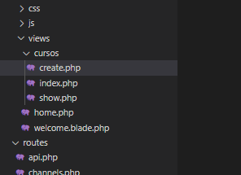

Entonces, ahora, a los métodos de las clases controladores les debo aclarar que no me retornen un string, sino que me retornen la vista. Eso lo hago con el método view(), al cual le paso como parámetro el nombre del archivo-vista:

HomeController.php

<?php

namespace App\Http\Controllers; //Este es un nameespace. Un nameespace no es más que definir el lugar donde se encuentra este archivo. Se encuentra dentro de la carpeta App, Http, Controllers.

Use Illuminate\Http\Request;

//En este archivo vamos a crear la clase-controlador para la ruta home (/) o sea, aquella que nos dirige a la página principal.

Class HomeController extends Controller //Creo la clase llamada HomeController, la cual es una extensión de la clase Controller. Por lo tanto, tendrá todos los métodos y propiedades que la clase Controller. Aquí vamos a definir una serie de métodos que se van a encargar de administrar nuestras rutas.

{

    //Bien. Vamos a asignar el control de las rutas a este controlador. Cómo hacer ha variado en las distintas versiones de Laravel. No es igual en Laravel 10 que en Laravel 8.

    //ACORADTE que el archivo con las rutas está en routes/web.php

    //Creamos el método para administrar rutas. Se va a llamar __invoke. Ahora bien, este método se utiliza nomás cuando queremos que el controlador administra una ÚNICA ruta. En Laravel, el __invoke método es un método mágico en PHP que permite llamar a una clase como una función. Este método es particularmente útil para crear controladores de acción única, donde toda la clase de controlador está dedicada a una sola acción.

    Public function __invoke(){

        return view(‘home’); //El mensaje es enviado desde el controlador

    }

}

En el método view() no necesito aclarar que la extensión del archivo es .php

Ahora, debo hacer lo mismo con los métodos de la clase controlador CursoController:

<?php

namespace App\Http\Controllers;

use Illuminate\Http\Request;

class CursoController extends Controller

{

    //En este caso, queremos que el controlador administre tres rutas distintas, y no solo una como en HomeController. Entonces, no podemos utilizar el método __invoke(). Debemos crear tres métodos con el nombre que deseemos. Sin embargo, hay convenciones para los nombres de los métodos

    //El contenido que había pueso inicialmente en web.php, la lógica de las rutas, ahora las pego acá.

    Public function index(){ //Al método encargado de mostrar la página principal se le llama, por convención, index

        return view(‘cursos.index’); //El método view se posiciona en la carpta view. Con el punto “.” aclaro que el archivo index se halla dentro de la carpeta cursos.

    }

    public function aráct(){ //Al método encargado para mostrar un formulario que sirve para crear algo (un curso, o lo que sea) se lo llama, por convención, aráct.

        Return view(‘cursos.create’); //

    }

    public function show($curso){ //Al método encargado de mostrar un elemento en particular (en este caso, un curso en particular) se le llama, por convención, show.

        Return view(‘cursos.show’, [‘curso’ => $curso]);

    }

}

Y, ahora, cuando voy a cada una de las páginas a las que las rutas me dirigen, en pantalla se mostrará el contenido html que haya en las vistas. Ese documento html puede ser tan complejo como yo lo desee.

**Sistema de plantillas de Blade**

Podemos apreciar que la estructura de las vistas es muy similar; pues, es la estructura html. Qué pasaría si nuestro jefe nos pide modificar una parte de esa estructura, como, por ejemplo, el head. Si tuviésemos 1000 vistas, deberíamos modificar una por una. Muy complicado.

Laravel nos proporciona el Sistema de plantillas de Blade, en la cual vamos a colocar la estructura común a todas nuestras páginas. Es la estructura común html.

Dentro de la carpeta view creo otra carpeta llamada layouts. Dentro de esa carpeta creamos nuestra plantilla, a la cual la vamos a llamar plantilla.blade.php

Ese .blade es una extensión clave, sino no lo podemos utilizar.

Al contenido variable en cada página le pongo @yield(‘nombre’)

Plantilla.blade.php

<!DOCTYPE html>

<html lang=”es”>

<head>

    <meta charset=”UTF-8”>

    <meta http-equiv=”X-UA-Compatible” content=”IE=edge”>

    <meta name=”viewport” content=”width=device-width, initial-scale=1.0”>

    <!—Boostrap, librería de CSS 🡪

    <link rel=”stylesheet” href=”https://cdn.jsdelivr.net/npm/bootstrap@4.6.2/dist/css/bootstrap.min.css” integrity=”sha384-xOolHFLEh07PJGoPkLv1IbcEPTNtaed2xpHsD9ESMhqIYd0nLMwNLD69Npy4HI+N” crossorigin=”anonymous”>

    <!—Boostrap, extensión de paletas de colores. Es para tener, entre otros, el color morado 🡪

    <link rel=”stylesheet” href=”path/to/bootstrap-extended-colors.css”>

    <!—Boostrap, librería de JS 🡪

    <link rel=”stylesheet” href=”https://cdn.jsdelivr.net/npm/bootstrap-icons@1.10.3/font/bootstrap-icons.css”>

    <script src=”https://code.jquery.com/jquery-3.6.4.min.js” integrity=”sha256-oP6HI9z1XaZNBrJURtCoUT5SunxFr8s3BzRl+cbzUq8=” crossorigin=”anonymous”></script>

        <!—Decargué la versión minificada de la librería de JS en jQuery CDN. 🡪

    <script src=”https://cdn.jsdelivr.net/npm/bootstrap@4.6.2/dist/js/bootstrap.bundle.min.js” integrity=”sha384-Fy6S3B9q64WdZWQUiU+q4/2Lc9npb8tCaSX9FK7E8HnRr0Jz8D6OP9dO5Vg3Q9ct” crossorigin=”anonymous”></script>

        <!—Los links de arriba los tengo que copiar para que los modales y la barra desplegable me funcionen!! 🡪

    <title> @yield(‘title’) </title>

</head>

<body>

    @yield(‘content’)

</body>

A los archivos que quiero que hereden la estructura del archivo plantilla.blade.php les debo también agregar la extensión .blade:

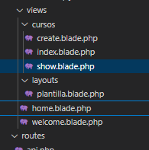

Ahora, a las plantillas que quiero que hereden la estructura del archivo plantilla.blade.php, como show.php, créate.php e index.php, debo agregarles, encima del todo, un @extends(‘layouts.plantilla’). El @extends, al igual que la función view, se ubica automáticamente en la carpeta views. Por lo que debo indicarle la ruta a seguir desde ese archivo sin aclarar la extensión. El archivo plantilla.blade.php se ubica dentro de la carpeta layouts.

Y para reemplazar el contenido que es variable dependiendo el archivo escribo @section(‘nombreDelApartado’, ‘Contenid’)

En body, voy a querer escribir mucho contenido, por lo que hago así:

@section(‘content’)

Contenido

@endsection()

Veamos el ejemplo con el archivo [home.blade.php](http://home.blade.php):

[Home.blade.php](http://Home.blade.php)

@extends(‘layouts.plantilla’)

@section(‘title’, ‘Home’)

@section(‘content’)

    <h1><u><p>Bienvenido a la página principal</u></p></h1>

@endsection

Lo mismo debo hace con todos los archivos vistas ubicados en la carpeta cursos: show.blade.php, créate.blade.php e index.blade.php

Index.blade.php

@extends(‘layouts.plantilla’)

@section(‘title’, ‘Bienvenidos’)

@section(‘content’)

    <h1><u><p>Bienvenido a la página principal de cursos</u></p></h1>

@endsection

Créate.blade.php

@extends(‘layouts.plantilla’)

@section(‘title’, ‘Cursos Create’)

@section(‘content’)

    <h1><u><p>Acá podrás crear cursos</u></p></h1>

@endsection

Show.blade.php

@extends(‘layouts.plantilla’)

@section(‘title’, ‘Curso’. $curso)

@section(‘content’)

    <h1><u><p>Curso <?php echo $curso ¿></u></p></h1>

@endsection

Ahora bien, en este último caso, siguiendo al módelo MVC, no debo utilizar php en un archivo vista (html) salvo que no lo pueda evitar. Entonces, en vez de abrir y cerrar php, debo escribir la variable entre corchetes dobles, lo cual me lo posibilita Blade:

Show.blade.php

@extends(‘layouts.plantilla’)

@section(‘title’, ‘Curso’. $curso)

@section(‘content’)

    <h1><u><p>Curso {{$curso}}</u></p></h1>

@endsection

**Trabajar con base de datos y laravel**

Si nos dirigimos a la documentación oficial de Laravel, podemos leer que dicho framework nos permite trabajar con distintas plataformas de base de datos que utilizan el lenguaje de programación sql:

* MySQL 5.7+
* PostgreSQL 11.0+
* SQLite 3.8.8+
* SQL Server 2017+

Utilizaremos, dado que es la más utilizada y la que viene por defecto en xampp, el motor MySQL.

Nosotros debemos especificarle a Laravel que vamos a trabajar con la plataforma de base de datos MySQL y debemos darle las credenciales para que Laravel se conecte con nuestra base de datos.

Lo primero que hacemos es dirigirnos a la interfaz gráfica phpmyadmin del motor de base de datos mysql y creamos una nueva base de datos. La llamo, en esta práctica, blog_db

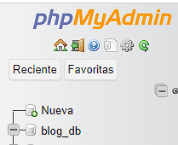

Ahora le debo indicar a Laravel que se conecte a mi base de datos. En el archivo databse.php, ubicado en la carpeta config, defino en qué base de datos debo conectarme. También debo darle las credenciales para que se pueda conectar a nuestra base de datos.

Database.php

<?php

use Illuminate\Support\Str;

return [

    /*

    |--------------------------------------------------------------------------

    | Default Database Connection Name

    |--------------------------------------------------------------------------

    |

    | Here you may specify which of the database connections below you wish

    | to use as your default connection for all database work. Of course

    | you may use many connections at once using the Database library.

    |

    */

    ‘default’ => env(‘DB_CONNECTION’, ‘mysql’), //Aquí defino la base de datos en la cual me voy a conectar. Fijate que estoy llamando a un método llamado env y adentro tengo dos parámetros. Esto significa que laravel va a buscar en el archivo .env una variable llamada DB_CONNECTION. Si encuentra esa variable en el archivo .env, el valor que le hayamos asignado a la variable DB_CONNECTION será asignada a la variable default. Ahora bien, si laravel no encuentra ninguna variable llamada DB_CONNECTION en el archivo .env, a default le asignará, por defecto, el segundo parámetro como valor (mysql, en este caso).

    /*

    |--------------------------------------------------------------------------

    | Database Connections

    |--------------------------------------------------------------------------

    |

    | Here are each of the database connections setup for your application.

    | Of course, examples of configuring each database platform that is

    | supported by Laravel is shown below to make development simple.

    |

    |

    | All database work in Laravel is done through the PHP PDO facilities

    | so make sure you have the driver for your particular database of

    | choice installed on your machine before you begin development.

    |

    */

    ‘connections’ => [ //Aquí defino las arácters para que laravel se pueda conectar a mi base de datos. Completo los datos de la base de datos en la cual me conecto. Como estoy usando la plataforma de base de datos mysql, completo los campos en donde dice mysql. Ahora bien, yo podría completar todos los campos a mano. El tema es que eso vulneraría la seguridad de mi base de datos. Obviamente, todos los datos que están acá son muy sensibles. Además, es muy común que subamos nuestro proyecto a un repositorio en github, por lo que cualquier persona podría leer los datos de mi base de datos.

        //Es por este motivo que Laravel nos recomienda crear un archivo env y allí guardar nuestras arácters para que laravel se conecte con nuestra base de datos.

        ‘sqlite’ => [

            ‘driver’ => ‘sqlite’,

            ‘url’ => env(‘DATABASE_URL’),

            ‘database’ => env(‘DB_DATABASE’, database_path(‘database.sqlite’)),

            ‘prefix’ => ‘’,

            ‘foreign_key_constraints’ => env(‘DB_FOREIGN_KEYS’, true),

        ],

        ‘mysql’ => [ //Aquí van las mismas explicaciones utilizadas para la variable default:

            ‘driver’ => ‘mysql’,

            ‘url’ => env(‘DATABASE_URL’), //laravel va a buscar en el archivo .env una variable llamada DATABSE_URL. Su valor será asignado a la variable url

            ‘host’ => env(‘DB_HOST’, ‘127.0.0.1’), //laravel va a buscar en el archivo .env una variable llamada DB_HOST y le asignará su valor a la variable ‘host’. Si no existe esa variable en el archivo .env, por defecto le asigna el segundo parámetro como valor; en este caso: 127.0.0.1   Esto mismo hace con todas las variables de abajo:

            ‘port’ => env(‘DB_PORT’, ‘3306’),

            ‘database’ => env(‘DB_DATABASE’, ‘forge’),

            ‘username’ => env(‘DB_USERNAME’, ‘forge’),

            ‘password’ => env(‘DB_PASSWORD’, ‘’), //Si laravel no encuentra la variable llamada DB_PASWWORD en el archivo .env, deja esta variable vacía ‘’.

            ‘unix_socket’ => env(‘DB_SOCKET’, ‘’),

            ‘charset’ => ‘utf8mb4’, //utf8 es para que lea caracteres de la lengua española como las tildes o el arácter “ñ”.

            ‘collation’ => ‘utf8mb4_unicode_ci’, //Siempre utf 8 es para que lea los caracteres de la lengua española.

            ‘prefix’ => ‘’,

            ‘prefix_indexes’ => true,

            ‘strict’ => true,

            ‘engine’ => null,

            ‘options’ => extension_loaded(‘pdo_mysql’) ? array_filter([

                PDO::MYSQL_ATTR_SSL_CA => env(‘MYSQL_ATTR_SSL_CA’),

            ]) : [],

        ],

        ‘pgsql’ => [

            ‘driver’ => ‘pgsql’,

            ‘url’ => env(‘DATABASE_URL’),

            ‘host’ => env(‘DB_HOST’, ‘127.0.0.1’),

            ‘port’ => env(‘DB_PORT’, ‘5432’),

            ‘database’ => env(‘DB_DATABASE’, ‘forge’),

            ‘username’ => env(‘DB_USERNAME’, ‘forge’),

            ‘password’ => env(‘DB_PASSWORD’, ‘’),

            ‘charset’ => ‘utf8’,

            ‘prefix’ => ‘’,

            ‘prefix_indexes’ => true,

            ‘search_path’ => ‘public’,

            ‘sslmode’ => ‘prefer’,

        ],

        ‘sqlsrv’ => [

            ‘driver’ => ‘sqlsrv’,

            ‘url’ => env(‘DATABASE_URL’),

            ‘host’ => env(‘DB_HOST’, ‘localhost’),

            ‘port’ => env(‘DB_PORT’, ‘1433’),

            ‘database’ => env(‘DB_DATABASE’, ‘forge’),

            ‘username’ => env(‘DB_USERNAME’, ‘forge’),

            ‘password’ => env(‘DB_PASSWORD’, ‘’),

            ‘charset’ => ‘utf8’,

            ‘prefix’ => ‘’,

            ‘prefix_indexes’ => true,

            // ‘encrypt’ => env(‘DB_ENCRYPT’, ‘yes’),

            // ‘trust_server_certificate’ => env(‘DB_TRUST_SERVER_CERTIFICATE’, ‘false’),

        ],

    ],

    /*

    |--------------------------------------------------------------------------

    | Migration Repository Table

    |--------------------------------------------------------------------------

    |

    | This table keeps track of all the migrations that have already run for

    | your application. Using this information, we can determine which of

    | the migrations on disk haven’t actually been run in the database.

    |

    */

    ‘migrations’ => ‘migrations’,

    /*

    |--------------------------------------------------------------------------

    | Redis Databases

    |--------------------------------------------------------------------------

    |

    | Redis is an open source, fast, and advanced key-value store that also

    | provides a richer body of commands than a typical key-value system

    | such as APC or Memcached. Laravel makes it easy to dig right in.

    |

    */

    ‘redis’ => [

        ‘client’ => env(‘REDIS_CLIENT’, ‘phpredis’),

        ‘options’ => [

            ‘cluster’ => env(‘REDIS_CLUSTER’, ‘redis’),

            ‘prefix’ => env(‘REDIS_PREFIX’, Str::slug(env(‘APP_NAME’, ‘laravel’), ‘_’).’_database_’),

        ],

        ‘default’ => [

            ‘url’ => env(‘REDIS_URL’),

            ‘host’ => env(‘REDIS_HOST’, ‘127.0.0.1’),

            ‘username’ => env(‘REDIS_USERNAME’),

            ‘password’ => env(‘REDIS_PASSWORD’),

            ‘port’ => env(‘REDIS_PORT’, ‘6379’),

            ‘database’ => env(‘REDIS_DB’, ‘0’),

        ],

        ‘cache’ => [

            ‘url’ => env(‘REDIS_URL’),

            ‘host’ => env(‘REDIS_HOST’, ‘127.0.0.1’),

            ‘username’ => env(‘REDIS_USERNAME’),

            ‘password’ => env(‘REDIS_PASSWORD’),

            ‘port’ => env(‘REDIS_PORT’, ‘6379’),

            ‘database’ => env(‘REDIS_CACHE_DB’, ‘1’),

        ],

    ],

];

Ahora bien, yo podría completar todos los campos a mano. El tema es que eso vulneraría la seguridad de mi base de datos. Obviamente, todos los datos que están acá son muy sensibles. Además, es muy común que subamos nuestro proyecto a un repositorio en github, por lo que cualquier persona podría leer los datos de mi base de datos

Es por este motivo que Laravel nos recomienda crear un archivo env y allí guardar nuestras arácters para que laravel se conecte con nuestra base de datos. Laravel está configurado de tal manera de que si subo mi proyecto a un repositorio (git hub, por ejemplo) ignore al archivo .env. Por eso es seguro.

Entonces, nos dirigimos al archivo .env y allí definimos nuestras credenciales. También el archivo tiene variables para el envío de mails de forma dinámica.

.env

APP_NAME=Laravel

APP_ENV=local

APP_KEY=base64:YJP9sHSFkeH2xbVRtJNlpKca0+rdb81GMDFH/gp/n6I=

APP_DEBUG=true

APP_URL=http://localhost

LOG_CHANNEL=stack

LOG_DEPRECATIONS_CHANNEL=null

LOG_LEVEL=debug

DB_CONNECTION=mysql #Base de datos que utilizo. Por defecto, laravel selecciona mysql.

DB_HOST=127.0.0.1 #Mi host.

DB_PORT=3306

DB_DATABASE=blog_db  #Es el nombre de mi base de datos. Por defecto, laravel va a escribir el nombre del proyecto.

DB_USERNAME=root  #Cuando trabajamos en un servidor local, el username por defecto es root.

DB_PASSWORD=  #Cuando trabajamos con un servidor local, el password por defecto está vacío.

BROADCAST_DRIVER=log

CACHE_DRIVER=file

FILESYSTEM_DISK=local

QUEUE_CONNECTION=sync

SESSION_DRIVER=file

SESSION_LIFETIME=120

MEMCACHED_HOST=127.0.0.1

REDIS_HOST=127.0.0.1

REDIS_PASSWORD=null

REDIS_PORT=6379

######### Ahora vienen variables para el envío de mails ##########################

MAIL_MAILER=smtp

MAIL_HOST=mailpit

MAIL_PORT=1025

MAIL_USERNAME=null

MAIL_PASSWORD=null

MAIL_ENCRYPTION=null

MAIL_FROM_ADDRESS=”hello@example.com”

MAIL_FROM_NAME=”${APP_NAME}”

###################################### Fin de variables para el envío de mails de forma dinámica  ###############################################################

AWS_ACCESS_KEY_ID=

AWS_SECRET_ACCESS_KEY=

AWS_DEFAULT_REGION=us-east-1

AWS_BUCKET=

AWS_USE_PATH_STYLE_ENDPOINT=false

PUSHER_APP_ID=

PUSHER_APP_KEY=

PUSHER_APP_SECRET=

PUSHER_HOST=

PUSHER_PORT=443

PUSHER_SCHEME=https

PUSHER_APP_CLUSTER=mt1

VITE_APP_NAME=”${APP_NAME}”

VITE_PUSHER_APP_KEY=”${PUSHER_APP_KEY}”

VITE_PUSHER_HOST=”${PUSHER_HOST}”

VITE_PUSHER_PORT=”${PUSHER_PORT}”

VITE_PUSHER_SCHEME=”${PUSHER_SCHEME}”

VITE_PUSHER_APP_CLUSTER=”${PUSHER_APP_CLUSTER}”

**Creación de tablas en la base de datos y migraciones**

Estoy acostumbrado a crear las tablas mediante la interfaz gráfica del motor mysql phpmyadmin. Sin embargo, esto no es muy práctico. Si yo actualizo la base de datos, mis compañeros de equipo también deben hacerlo. ¿Y si me olvido de comuncarselo? Sería un problema.

Laravel, nos da una solución: migraciones. Con esto, las actualizaciones en las bases de datos son registradas. Es como los commit de git hub. Entonces, si yo actualizo la base de datos, mi equipo de trabajo solo debe actualizar el repositorio. Por otro lado, y al igual que en los commit de git hub, si hago un cambio y no me gusta puedo retroceder a una versión anterior del proyecto. Cada modificación que hagamos en la base de datos va a quedar como un registro en las migraciones. Y todos esos registros van a quedar al alcance de todo el equipo.

Dentro de la sección migrations de la página oficial de Laravel tenemos todos los métodos que podemos utilizar a la hora de crear columnas en una tabla junto a sus propiedades

Si lo subo a un repositorio, estas migraciones estarán al alcance de todo mi equipo. Esa es la ventaja.

Datatabase/migrations. Por defecto aparecen tres migraciones. Una de ellas es créate_user_table:

<?php

use Illuminate\Database\Migrations\Migration;

use Illuminate\Database\Schema\Blueprint;

use Illuminate\Support\Facades\Schema;

return new class extends Migration //Crea una CLASE ANÓNIMA (porque no tiene nombre), la cual es una extensión de la clase Migration; es decir, esta clase anónima tiene todas las arácters y métodos de la clase Migration.

{

    //Esta clase anónima tiene dos métodos: up y down.

    /*

     * Run the migrations.

     */

    public function up(): void //El método up crea una nueva tabla en mi base de datos con columnas.

    {

        //Dentro del método up se está ejecutando un método (:😊 de la clase Schema. Ese método se llama aráct.

        //El método aráct recibe como primer parámetro un string, que vendría a ser el nombre de la tabla de mi base de datos que quiero crear. En este ejemplo, estamos creando una tabla llamada ‘users’.

        // El segundo parámetro es una función anónima. Esta función anónima espera, como parámetro, un objeto de tipo Blueprint. O sea, estoy creando una INSTANCIA de Blueprint.

        //Luego, se llama varias veces al objeto $table y se ejecutan distintos métodos  (->) de ese objeto: id, string, text, timetamp, rememberToken y timestamps.

        Schema::create(‘users’, function (Blueprint $table) {

            $table->id(); //Al llamar al método id() de un objeto Blueprint lo que va a hacer es crearme una nueva columna con las siguientes propiedades: Integer (enter) Unsigned (sin signo) Increment (autoincremental de 1 en 1). El nombre de esta columna va a ser id.

            $table->string(‘name’, 100); //Al ejecutar el método string() le agrega una nueva columna a mi tambla y le va a dar la propiedad varchar. Un varchat te permite almacenar 255 caracteres. Pero, también puedes exigirle al usuario que ingrese menos que eso, lo cual constituye el segundo parámetro del método string(). En este caso, obligo al usuario a ingresar, como máximo, 100 caracteres. Si no escribo un segundo parámetro, el usuario puede ingresar, como máximo 255 caraceteres que es el valor por defecto. El primer parámetro es el nombre de la columna o campo.

            $table -> text(‘descripcion_personal’); //Al ejecutar el método text() se le agrega una nueva columna a mi tabla y le va a dar la propiedad text. A diferencia de varchar, puede almacenar más de 255 caracteres. Recibe como parámetro el nombre del campo. Si un usuario intenta crear una cuenta con un mail ya existente enla base de datos, esta no lo va a permitir. Le paso como parámetro el nombre de la columna.

            $table->string(‘email’)->unique(); //Creo una nueva columna llamada email. Con el método unique() se exige que el valor almacenado en el campo email sea único.

            $table->timestamp(‘email_verified_at’)->nullable(); //Al ejecutar el método timestamp() se crea una nueva columna cuyo nombre debo pasarle por parámetro. Le asigna la propiedad timestamp, la cual se utiliza para guardar fechas. Esta columna se va a activar para verificar los correos electrónicos. Si el usuario ingresa un email, el usuario debe verificar el correo electrónico y se almacena la fecha en la que se verificó el correo electrónico.

            //El método nullable() hace que este campo pueda quedar vacío.

            $table->string(‘password’); //Se crea una columna llamada “password” ya que le pasé ese valor como parámetro.

            $table->rememberToken(); //Al ejecutar este método me crea una columna de tipo varchar, pero con  una capacidad de almacenar 100 caracteres. Esa columna se va a lamar rememberToken. Almacena un token, token almacenado cada vez que el usuario marque la opción “mantener la sesión iniciada”.

            $table->timestamps(); //El método timestamps() crea dos columnas con la propiedad timestamps(). Esas columnas se llamaraán created_at y update_at. Cada vez que creamos un nuevo registro, se almacena la fecha y la hora en la que se creó ese registro en la columna created_at. Cuando actualizamos el registro (por ejemplo, cambiamos el nombre del usuario), se almacena en la columna update_at la fecha y la hora de la modificación.

        });

    }

    /**

     * Reverse the migrations.

     *

     * Recordar que las migraciones son un control de versiones. No sería un control de versiones si no me permitiría revertir los cambios.

     *

     */

    public function down(): void // En el método down se vuelve a llamar a la clase Schema y se ejecuta un método (:😊 llamado dropIfExists()

    {

        Schema::dropIfExists(‘users’); //El método dropIfExists elimina la tabla que se le pasa como parámetro. O sea, hace el contrario al método up().

    }

};

También tengo un archivo créate_password_reset_tokens:

<?php

use Illuminate\Database\Migrations\Migration;

use Illuminate\Database\Schema\Blueprint;

use Illuminate\Support\Facades\Schema;

return new class extends Migration

{

    /**

     * Run the migrations.

     */

    public function up(): void //El método up crea una arác con columnas.

    {

        Schema::create(‘password_reset_tokens’, function (Blueprint $table) { //La arác se llamará password_reset_tokens. Esta tabla se usará para resetear las contraseñas.

            $table->string(‘email’)->primary();

            $table->string(‘token’);

            $table->timestamp(‘created_at’)->nullable();

        });

    }

    /**

     * Reverse the migrations.

     */

    public function down(): void

    {

        Schema::dropIfExists(‘password_reset_tokens’);

    }

};

Y un archivo llamado créate_personal_acces_tokens:

<?php

use Illuminate\Database\Migrations\Migration;

use Illuminate\Database\Schema\Blueprint;

use Illuminate\Support\Facades\Schema;

return new class extends Migration

{

    /**

     * Run the migrations.

     */

    public function up(): void

    {

        Schema::create(‘personal_access_tokens’, function (Blueprint $table) {

            $table->id();

            $table->morphs(‘tokenable’);

            $table->string(‘name’);

            $table->string(‘token’, 64)->unique();

            $table->text(‘abilities’)->nullable();

            $table->timestamp(‘last_used_at’)->nullable();

            $table->timestamp(‘expires_at’)->nullable();

            $table->timestamps();

        });

    }

    /**

     * Reverse the migrations.

     */

    public function down(): void

    {

        Schema::dropIfExists(‘personal_access_tokens’);

    }

};

Y otro créate_table_false_jobs:

<?php

use Illuminate\Database\Migrations\Migration;

use Illuminate\Database\Schema\Blueprint;

use Illuminate\Support\Facades\Schema;

return new class extends Migration

{

    /**

     * Run the migrations.

     */

    public function up(): void

    {

        Schema::create(‘failed_jobs’, function (Blueprint $table) {

            $table->id();

            $table->string(‘uuid’)->unique();

            $table->text(‘connection’);

            $table->text(‘queue’);

            $table->longText(‘payload’);

            $table->longText(‘exception’);

            $table->timestamp(‘failed_at’)->useCurrent();

        });

    }

    /**

     * Reverse the migrations.

     */

    public function down(): void

    {

        Schema::dropIfExists(‘failed_jobs’);

    }

};

Ahora, ¿Cómo se realiza la migración? Abro la consola del VCC y escribo

php artisan migrate

Listo! Recorre solito todos los archivos migrate y ejecuta cada método up(). Al hacerlo, crea las tablas con sus respectivas columnas.

Una vez creada las migraciones, si vuelvo a ejecutar el comando php artisan migrate me va a saltar un mensaje, por consola, que dice “nada para migrar”. Eso es porque se crea en mi base de datos una tabla llamada “migraciones” en donde aparece un registro de las migraciones que ya se realizaron. No se pueden repetir.

Un campo de la tabla migraciones es “batch”. La cual refiere al número de lote. Cuando escribo php artisan migrate, todas las migraciones que se hacen pertenecen a un mismo lote.

**¿Cómo crear nuestras propias migraciones?**

Debemos abrir la consola y escribimos:

php artisan make: migration *nombreDeArchivo*

En mi caso hare:

php artisan make: migration cursos.

O, mejor aún, escribo:

php artisan make:migration create_*nombreTabla*_table

php artisan make:migration create_cursos_table

De esa forma, ya me crea la estructura más armada.

Automáticamente el archive se crea dentro de la carpeta migration:

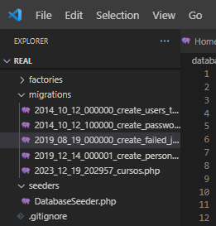

Dentro de ese archivo también voy a crear una nueva tabla para mi base de datos.

2023_12_19_202957_cursos.php

<?php

use Illuminate\Database\Migrations\Migration;

use Illuminate\Database\Schema\Blueprint;

use Illuminate\Support\Facades\Schema;

return new class extends Migration

{

    /**

     * Run the migrations.

     */

    public function up(): void //Método up, para crear una acción. Con este método voy a crear una tabla.

    {

        //Con el método aráct de la clase Schema creo una nueva tabla. El primer parámetro del método aráct() es un string que vendría a ser el nombre de nuestra tabla. El segundo parámetro es una función anónima

        //Como parámetro de la función anónima debíamos pasar una instancia de la clase Blueprint. Ese ojeto lo vamos a utilizar para crear las columnas de mi tabla. $table es una instancia de la clase Bluprint; o sea, un objeto particular de la clase Blueprint.

        //Ahora debo llamar varias veces al objeto $table (que es una instancia de la clase Blueprint) para suar sus diferentes métodos y, así, crear las columnas de mi tabla ‘cursos’.

        Schema :: create(‘cursos’, function(Blueprint $table){

            $table -> id(); //La priemra columna que creo es id. Para ello, llamo al método id() de la clase Blueprint. Recordar que este método crea un ENTERO, SIN SIGNO y AUTOINCREMENTAL, tal como un id debe ser.

            $table -> string(‘name’, 150); //En esta columna, que almacena datos de tipo VARCHAR, y que se llama name, el usuario ingresará su nombre. Como máximo, puede almacenar 255 caracteres lo que el usuario ingrese bajo el método string. Si quiero que ingrese menos, le puedo pasar el máximo de caracteres como segundo parámetro. Yo le puse 150 caracteres, que alcanza y sobra para el nombre de usuario. Si deseo que el usuario pueda usar mucho más caracteres, debo emplear el método text()

            $table -> text(‘descripcion’); //El método text no tiene fin de caracteres.

            $table -> timestamps(); //Método que crea dos columnas: created_at (hora y fecha de cuando creamos el registro) y update_at (hora y fecha de la última actualización del registro).

        });

    }

    /**

     * Reverse the migrations.

     */

    public function down(): void //Método down, para revertir la acción del método up()

    {

        Schema :: dropIfExists(‘cursos’); //El método dropIfExists hace que si existe una tabla con el nombre que le paso como parámetro (‘cursos’, en mi caso) la borra.

    }

};

Ahora migro ese archivo también:

php artisan migrate

Si quiero volver atrás con una migración, en la consola debo escribir:

php artisan migrate:rollback

Da marcha atrás de a loteos.

¿¿Qué pasa si quiero actualizar la tabla, si le agregué una nueva columna?

Si escribo php artisan migrate, me va a saltar “nothing to migrate”. Lo que debo hacer es:

php artisan migrate: fresh ELIMINA todas las tablas y las vuelve a migrar con el método up()

o bien:

php artisan migrate: refresh

Ese comando lo que hace es recorrer cada archivo migrate, ejecutar el método down() para eliminar cada tabla, y luego ejecuta el método up(), lo que hace que las tablas se vuelvan a subir a la base de datos, pero actualizadas.

AHORA BIEN: al ejecutar esos comandos (fresh o refresh) pierdo todos los registros que tenía en la base de datos. Esos métodos, por ende, solo se deben ejecutarse si el proyecto está en desarrollo. Son métodos DESTRUCTIVOS.

**Entonces, ¿cómo modificar una tabla ya creada cuando tenemos registros en ella?**

**Veamos como agregar una nueva columna a mi tabla**

Pues, debo crear otro archivo con la consola, un archivo que será usado para modificar la tabla:

php artisan make:migration add_*columnaQueDeseoAgregar*_to_*nombreTabla*_table

En mi caso:

php artisan make:migration add_avatar_to_users_table

2023_12_19_214022_add_avatar_to_users_table.php

<?php

use Illuminate\Database\Migrations\Migration;

use Illuminate\Database\Schema\Blueprint;

use Illuminate\Support\Facades\Schema;

return new class extends Migration

{

    //Este archivo se utilizará para modificar la tabla users.

    Public function up(): void

    {

        //Como lo que deseo NO es crear una tabla, sino arácter la tabla users, no llamo al método aráct(), sino a otro, también de la clase Schema, que se llama table(). Dicho método se utiliza para modificar una tabla que ya existe. Recibe como primer parámetro un string que es el nombre de la tabla a modificar. El segundo parámetro es una función anónima, la cual recibe como parámetro una instancia de la clase Blueprint. Esa instancia, ese objeto, se llama $table.

        //Dentro de la función anónima codifico las modificaciones que deseo hacerle a la tabla. Para hacer las modificaciones llamo a métodos de mi instancia de la clase Blueprint.

        //Ahora, los registros que ya existen en mi tabla deberían tener el valor NULL a las nuevas columnas que vaya a crear. El tema es que las columnas en mi base de datos no pueden almacenar el valor NULL si no se los especifico. Por eso, es fundamental pasar el método nullable() a cada columna nueva que agregue. Si no lo hago, el programa se me romperá.

        Schema::table(‘users’, function (Blueprint $table) {

            $table -> string(‘avatar’) ->nullable() -> after(‘email’); //Resulta que a mi tabla users le quiero agregar una columna llamada ‘avatar’. Entonces, utilizo el método string() del objeto $table (el cual es una instancia de la clase Blueprint). Le aclaro que la columna puede almacenar valor nullos utilizando el método nullable().

            //Como parámetro del método after() especifico después de qué columna quiero que se ponga. En este caso, deseo que la columna avatar esté después de la columna ‘email’

        });

    }

    /**

     * Reverse the migrations.

     */

    public function down(): void

    {

        Schema::table(‘users’, function (Blueprint $table) {

            $table -> dropColumn(‘avatar’); //La idea es que elimine solo la columna que agrego  en este archivo, no toda la tabla. Por ello, utilizo el método dropColumn.

        });

    }

};

Los nombres de las tablas de mi base de datos se escriben siempre en PLURAL, jamás en singular. Pues, con las migraciones automáticamente se pasan como plural. Si yo las nombré en singular, aparecerá un cartel de error señalando que la tabla no existe

Para que tenga efecto ejecuto de nuevo el comando por consola:

php artisan migrate

**Ahora, ¿Cómo para modificar una columna?**

Siguiendo las instrucciones de laravel, primero debo agregar la dependencia doctrine/dbal al archivo composer.json. Para eso, debo ejecutar el siguiente comando en la terminal:

composer require doctrine/dbal

Y ahora debo crear una nueva migración para cambiar propiedades de mis columnas de mi tabla:

php artisan make:migration cambiar_propiedades_to_*nombreTabla*_table

En mi caso:

php artisan make:migration cambiar_propiedades_to_users_table

Es una convención la forma en la que estoy llamando a mi archivo.

2023_12_19_220758_cambiar_propiedades_to_users_table.php

<?php

use Illuminate\Database\Migrations\Migration;

use Illuminate\Database\Schema\Blueprint;

use Illuminate\Support\Facades\Schema;

return new class extends Migration

{

    //Este archivo es utilizado para modificar las propiedades de la tabla ‘users’.

    Public function up(): void

    {

        Schema::table(‘users’, function (Blueprint $table) { //Como primer parámetro del método table va el nombre de la tabla a modificar. La función anónima, segundo parámetro del método table(), contendrá las columnas de mi tabla a la cual deseo camiarle algo

            $table-> string(‘name’, 100) -> change(); //le cambio la cantidad de caracteres que puede contener la columna name (primer parámetro) a 100. Originalmente, su valor es 200.

        });

    }

    /**

     * Reverse the migrations.

     */

    public function down(): void

    {

        Schema::table(‘users’, function (Blueprint $table) {

            $table-> string(‘name’, 200) -> change(); //Vuelve al máximo de caracteres original que es 200.

        });

    }

};

Para hacer efectivas las modificaciones, debo ejecutar el comando:

php artisan migrate

**INTRODUCIR, RECUPERAR, MODIFICAR y ELIMINAR REGISTROS CON EL ORM ELOQUENT. Crear MODELOS**

Con ORM vamos a poder tratar a cada uno de los registros en la base de datos como un objeto. En tanto objetos, estos registros van a tener propiedades y métodos. Cada columna es una propiedad. Por ejemplo, en el caso de la tabla ‘users’ que codificamos las columnas (y, por ende, propiedades de los registros-objetos son id, name, email, descripción, avatar, etc.

Para trabajar con eloquent debo crear un **MODELO**. Para crear un modelo, debo abrir la consola de php y escribir:

Php artisan make:model *nombreDelModelo*

Recordar que, en el patrón de diseño MVC, los **modelos** son los encargados de manipular la base de datos. Es decir, todo tratamiento de la información, sea esta crearla, recuperarla, editarla o borrarla es llevada a cabo por los modelos.

Ahora bien, ¿yo podría asignarle cualquier nombre al modelo? Sí. Pero, por convención, el nombre del modelo debe ser el de la tabla de mi base de datos a administrar, aunque escrita en singular. De esa manera, el modelo va a saber por si solo cuál tabla debe administrar. Así, por ejemplo, si mi modelo se llama curso, va a saber que va a tener que administrar una tabla llamada cursos.

Debo crear un modelo por cada tabla que tengo en mi base de datos.

OJO!! Laravel tiene muy clara las diferencias entre el plural y el singular en inglés. Pero, para el español, el plural lo entiende como simplemente agregarle una “s”. Es por eso que si tengo una tabla llamada niveles, mi modelo NO debe llamarse nivel, sino nivele. En cambio, el inglés sí lo tiene claro. Si mi tabla se llama categories, el modelo debe llamarse category.

Los modelos se gurdan en app/models

Así, creo, primero el modelo que me administre la tabla llamada cursos:

php artisan make:model curso

curso.php

<?php

namespace App\Models;

use Illuminate\Database\Eloquent\Factories\HasFactory;

use Illuminate\Database\Eloquent\Model;

//Este modelo administrará la tabla de mi base de datos llamada cursos.

//Se crea una clase llamada Curso la cual es una extensión de la clase llamada Model. Por lo tanto, tiene los métodos y propiedades de la clase Model. Puede acceder, entre otros, al método aráct, update, delete... Esto me va a permitir tratar a los  registros como objetos.

Class Curso extends Model

{

    use HasFactory;

}

A los modelos los vamos a llamar, normalmente, desde los controladores. Sin embargo, todavía no tenemos una estructura que nos permita mandar y recibir información a través de formularios. Entonces, en el mientras tanto, haremos uso de estos modelos empleando una tecnología llamada tinker. Esta nos permitirá utilizar todos los comandos de eloquent, pero desde la terminal. Al no tener, todavía, una estructura de formulario, eso nos viene muy bien.

Para usar la tecnología tinker, primero debemos ingresar a la consola y escribir:  
php artisan tinker

Debemos escribir ese comando cada vez que queremos usar tinker en la consola. Escribimos **exit** en la consola para salir de tinker, a lo que nos aparecerá un cartel que dice Good Bye.

Retomando: como dijimos, eloquent trata a cada registro de mi tabla de mi db como si fuera un objeto. Entonces, si quisiéramos agregar un nuevo registro vamos a agregar un nuevo objeto de la clase curso. Primero debemos aclarar que queremos hacer uso del modelo curso en la consola:

use namespace/*nombreModelo*;

En mi caso sería:

use App\Models\Curso;

Ahí ya le indiqué a tinker que quiero hacer uso de la clase-modelo llamado Curso ubicado en la carpeta App\Models.

Ya indicado a tinker que voy a hacer uso del modelo Curso, ahora debo crear una instancia de la clase Curso, todo por consola. Entonces, creo una variable, la cual llamaré $curso, y le voy a decir que quiero que sea una instancia de la clase curso:

$curso = new Curso;

Ya tengo a mi objeto instanciado, ya tengo una instancia de la clase Curso llamado $curso. Ahora lo que voy a hacer es llenarlo de propiedades. Por ejemplo, le voy a decir que a la propiedad name le asigne el valor de Laravel.

$curso -> name = ‘Laravel’;

El objeto $curso pudo acceder a la propiedad name porque esta es una propiedad de la clase Curso, y $curso es una instancia de Curso. Y Curso tiene la propiedad name porque es una columna de la tabla cursos. Recordar que las clases-modelos tienen como propiedades las columnas de las tablas que administran.

Vamos a serguir llenando a mi objeto $curso de propiedades:

$curso -> descripcion = ‘El mejor framework de php’;

Ya creamos una instancia de la clase Curso y le agregamos propiedades. Sin embargo, aún no se guardó como un registro de mi base de datos. Eso es porque aún no lo guardamos. Si quiero que guarde eso como un registro, al objeto le debo pasar el método save()

$curso -> save();

Ya con eso Laravel se va a encargar de almacenar en nuestra base de datos un nuevo registro con esos datos que pusimos (propiedades):

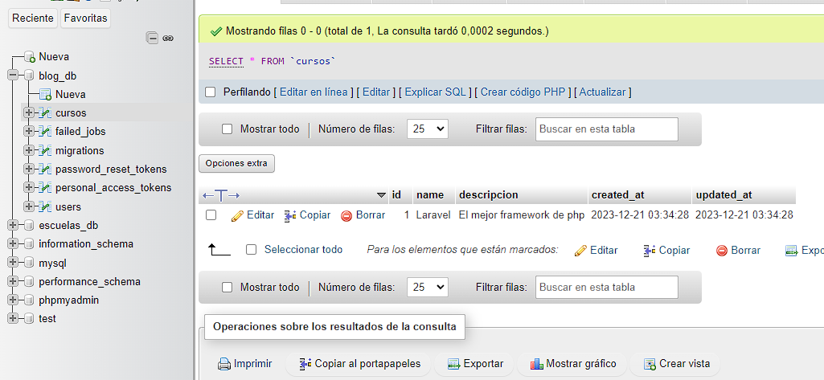

Para **modificar** el valor de una propiedad vuelvo a asignarle un valor y vuelvo a ejecutar el método save(). Supongamos que queremos cambiar el valor de la propiedad descripción. Hacemos así:

$curso -> descripcion = ‘Laravel es el mejor framework del mundo’;

$curso -> save();

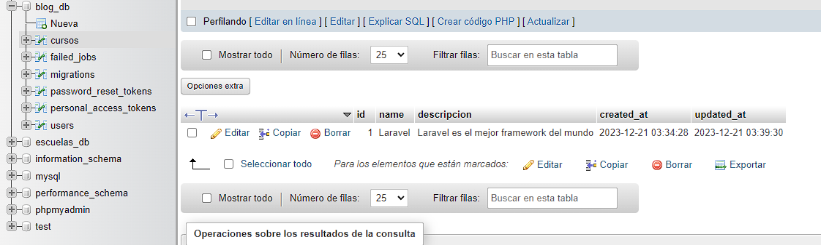Y ualá: valor modificado.

Pero, ¿por qué laravel actualizó el registro y no creó uno nuevo? Si Laravel encuentra la propiedad id, lo que va a hacer es actualizar el registro con el id (1 en este caso). Si no encuentra la propiedad id, laravel crea un nuevo registro-objeto.

Veamoslo ahora eso último. Creamos otra variable, llamado $curso2, y diremos que es una instancia de la clase Curso. Lo lleno de propiedades también.

$curso2 = new Curso;

$curso2 -> name = ‘vuela’;

$curso2 -> descripcion = ‘viva la pela’;

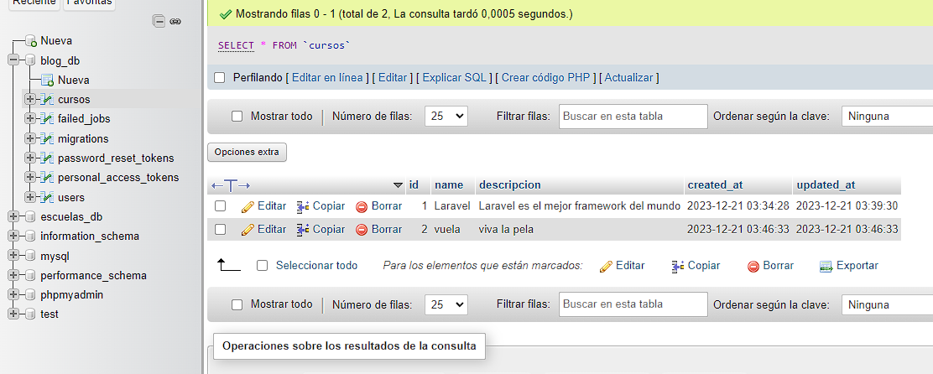

Efectivamente, al no tener la propiedad id el objeto $curso2, laravel crea un nuevo registro.

**Definiendo datos de prueba: los Seeders en Laravel**

Vamos a llenar de datos nuestra tabla, y lo vamos a hacer con datos de prueba. Eso quiere decir que esos datos no los vamos a escribir nosotros, sino que se van a generar a partir de unos factorys que tiene laravel. ¿Para qué quiero tener mi tabla llena? A medida que vamos desarrollando una aplicación, necesitamos tener datos que mostrar.

Los seeders te permiten definir datos de prueba en código y ejecutarlos de manera automatizada, lo que facilita el proceso de llenado de datos en la base de datos. En este capítulo, te enseñaremos cómo crear y ejecutar seeders en Laravel, cómo definir datos de prueba y cómo utilizar las relaciones Eloquent para crear datos de prueba relacionados. Además, conocerás cómo utilizar las clases Factory en Laravel para crear datos aleatorios y cómo utilizar el comando “db:seed” para ejecutar tus seeders. Con estos conocimientos, podrás llenar la base de datos con datos de prueba de manera fácil y automatizada en tus aplicaciones Laravel.

Antes de crear los seeders vamos a eliminar todas las tablas de mi base de datos con el siguiente comando en la consola:

php artisan migrate:reset

Estoy eliminando todas las tablas porque quiero eliminar dos migraciones que creamos antes: cambiar_propiedades y _add_avatar_

Voy a la migraciones _cursos.php y le agrego una nueva columna llamada categoría:

2023_12_19_202957_cursos.php

<?php

use Illuminate\Database\Migrations\Migration;

use Illuminate\Database\Schema\Blueprint;

use Illuminate\Support\Facades\Schema;

return new class extends Migration

{

    /**

     * Run the migrations.

     */

    public function up(): void //Método up, para crear una acción. Con este método voy a crear una tabla.

    {

        //Con el método aráct de la clase Schema creo una nueva tabla. El primer parámetro del método aráct() es un string que vendría a ser el nombre de nuestra tabla. El segundo parámetro es una función anónima

        //Como parámetro de la función anónima debíamos pasar una instancia de la clase Blueprint. Ese ojeto lo vamos a utilizar para crear las columnas de mi tabla. $table es una instancia de la clase Bluprint; o sea, un objeto particular de la clase Blueprint.

        //Ahora debo llamar varias veces al objeto $table (que es una instancia de la clase Blueprint) para suar sus diferentes métodos y, así, crear las columnas de mi tabla ‘cursos’.

        Schema :: create(‘cursos’, function(Blueprint $table){

            $table -> id(); //La priemra columna que creo es id. Para ello, llamo al método id() de la clase Blueprint. Recordar que este método crea un ENTERO, SIN SIGNO y AUTOINCREMENTAL, tal como un id debe ser.

            $table -> string(‘name’, 150); //En esta columna, que almacena datos de tipo VARCHAR, y que se llama name, el usuario ingresará su nombre. Como máximo, puede almacenar 255 caracteres lo que el usuario ingrese bajo el método string. Si quiero que ingrese menos, le puedo pasar el máximo de caracteres como segundo parámetro. Yo le puse 150 caracteres, que alcanza y sobra para el nombre de usuario. Si deseo que el usuario pueda usar mucho más caracteres, debo emplear el método text()

            $table -> text(‘descripcion’); //El método text no tiene fin de caracteres.

            $table -> text(‘categoria’);

            $table -> timestamps(); //Método que crea dos columnas: created_at (hora y fecha de cuando creamos el registro) y update_at (hora y fecha de la última actualización del registro).

        });

    }

    /**

     * Reverse the migrations.

     */

    public function down(): void //Método down, para revertir la acción del método up()

    {

        Schema :: dropIfExists(‘cursos’); //El método dropIfExists hace que si existe una tabla con el nombre que le paso como parámetro (‘cursos’, en mi caso) la borra.

    }

};

Pero, todavía no lo voy a migrar. Voy a ir a la carpeta seeder y abro el documento DatabaseSeeder.php. Allí voy a escribir todo el código necesario para que me agregue un registro en cursos.

DatabaseSeeder.php.

<?php

namespace Database\Seeders;

// use Illuminate\Database\Console\Seeds\WithoutModelEvents;

use Illuminate\Database\Seeder;

use App\Models\Curso; //nameespace necesario para utilizar la clase Curso.

Class DatabaseSeeder extends Seeder

{

    /**

     * Seed the application’s database.

     */

    public function run(): void //Acá voy a escribir todo el código necesario para ue me agregue registros en la tabla cursos de mi base de datos.

    {

        //Voy a crear una instancia de la clase Curso llamada $curso.

        $curso = new Curso();

        //Ahora le voy a agregar las propiedades a mi instancia de la clase Curso llamada $curso. Esas propiedadades serán los campos o columnas de mi tabla cursos en mi base de datos:

        $curso -> name = “Laravel”;

        $curso -> descripcion = “El mejor framwork de php”;

        $curso -> arácter = “Desarrollo web”;

        $curso -> ará(); //El método ará() de la clase curso(), el cual es una extensión de la clase Model, posee, gracias a heredar los métodos de Model, el método ará(). Ese método es el que termina guardando el registro.

    }

}

Ahora, para ver qué hace ese seeder, vamos a la consola y escribimos el siguiente comando:

php artisan migrate:fresh

Recordar que fresh lo que hace es eliminar todas las tablas y las vuelve a crear.

Ahora escribo el siguiente comando:

php artisan db:seed

Ese comando crea todos los registros (uno, por ahora) que escribí dentro del seeder

Y, efectivamente, lo que definimos dentro del seeder ahora aparece dentro de mi base de datos: 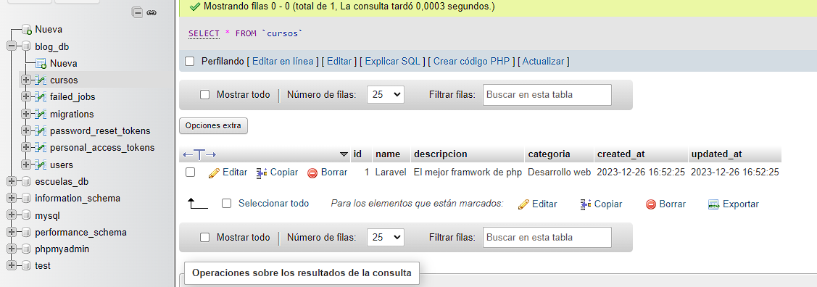

Y podemos crear tantos registros como querramos. Mirá:

DatabaseSeeder.php.

class DatabaseSeeder extends Seeder

{

    /**

     * Seed the application’s database.

     */

    public function run(): void //Acá voy a escribir todo el código necesario para ue me agregue registros en la tabla cursos de mi base de datos.

    {

        //Voy a definir una variable llamado $curso y voy a pedirle que sea una instancia de la clase Curso.

        $curso = new Curso();

        //Ahora le voy a agregar las propiedades a mi instancia de la clase Curso llamada $curso. Esas propiedadades serán los campos o columnas de mi tabla cursos en mi base de datos:

        $curso -> name = “Laravel”;

        $curso -> descripcion = “El mejor framwork de php”;

        $curso -> arácter = “Desarrollo web”;

        $curso -> ará(); //El método ará() de la clase curso(), el cual es una extensión de la clase Model, posee, gracias a heredar los métodos de Model, el método ará(). Ese método es el que termina guardando el registro.

        $curso2 = new Curso();

        $curso2 -> name = “Laravel”;

        $curso2 -> descripcion = “El mejor framwork de php”;

        $curso2 -> arácter = “Desarrollo web”;

        $curso2 -> ará();

        $curso3 = new Curso();

        $curso3 -> name = “Laravel”;

        $curso3 -> descripcion = “El mejor framwork de php”;

        $curso3 -> arácter = “Desarrollo web”;

        $curso3 -> ará();

    }

}

En consola:

php artisan migrate:fresh

php artisan db:seed

Ahora, si actualizamos la base de datos podemos ver que hay tres registros:

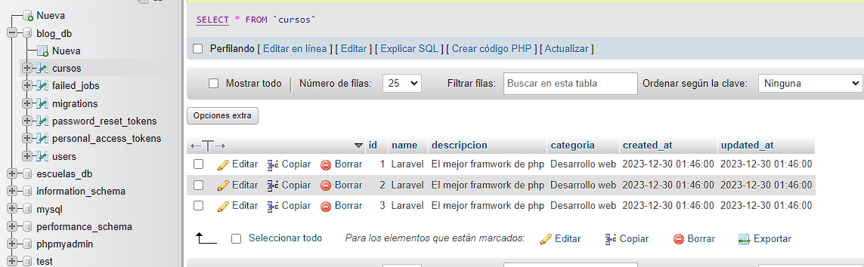

¿Podríamos lograr esto mismo con tinker? Sí, sí podríamos. Pero, deberíamos ingresar uno a uno cada registro cada vez que ejecutamos el comando migrate:fresh. Si lo hacemos con seeder, en cambio, aplicamos el comando db:seed y se suben todos los registros de una, tal como vimos. Esa es la ventaja de trabajar con seeders.

Sin embargo, los seeders no están libres de inconvenientes. Supongamos que queremos crear 20 tablas con 10 registros cada una. Serían, en total, 200 registros. Cada uno de esos registros los veríamos en nuestro archivo seeder. Sería un archivo enorme.

Por eso, debemos crear un archivo seeder po cada tabla. Así, tendríamos un archivo seeder solo para la tabla cursos

Creamos un archivo seeder para cada tabla de mi base de datos con el siguiente comando:

php artisan make:seeder *nombreArchivo*

En mi caso:

php artisan make:seeder CursoSeeder

La idea siempre es que el nombre del archivo sea identificativo. En este caso, ya sé que guardará los registros de mi tabla curso.

Ahora, todo el código que copié referido a la tabla cursos en el archivo seeder que viene por defecto, lo paso al archivo CursoSeeder

Ahora, si yo ejecuto los comandos php artisan migrate:fresh y php artisan db:seed, los registros no se actualizarán en mi db. Eso es porque el comando php artisan db:seed solo afecta al archivo seeder original; o sea, el achivo DatabaseSeeder.php.

Entonces, debo escribir la siguiente línea de código en el archivo DatabaseSeeder.php:

 $this -> call(CursoSeeder::class);

DatabaseSeeder.php

<?php

namespace Database\Seeders;

// use Illuminate\Database\Console\Seeds\WithoutModelEvents;

use Illuminate\Database\Seeder;

class DatabaseSeeder extends Seeder

{

    /**

     * Seed the application’s database.

     */

    public function run(): void //Acá voy a escribir todo el código necesario para ue me agregue registros en la tabla cursos de mi base de datos.

    {

        //Para que el comando php artisan db:seed reconozca a los otros archivos seeder, debo decirle con la función de abajo que apliquen todos los métodos de la clase Seeder:

        $this -> call(CursoSeeder::class); //llamo al método call() de la clase DatabaseSeeder (a eso hace referencia $this). Allí ejecuta el método de la clase en la clase CursoSeeder.

    }

}

Ahora sí, puedo ejecutar los comando php artisan migrate:fresh y php artisan db:seed

Como ambos comandos están muy relacionados y se suelen ejecutar uno atrás del otro, hay una abreviatura:

Php artisan migrate:fresh –seed

Y ualá: todos los registros se actualizan en mi base de datos.

**Factorys en Laravel**

Acabamos de estudiar los seeders. Estos nos sirven para comenzar con cierta cantidad de registros de prueba en nuestra base de datos cada vez que ejecutamos el comando php artisan migrate:fresh –seed.

Ahora bien, hasta ahora hemos codificado muy manualmente los registros y sus valores. Pero, ¿qué pasaría si quisiéramos 100 registros de prueba? Sería muy engorroso escribir manualmente cada registro. Es por esta razón que laravel nos proporciona una herramienta muy útil llamada factory.

Los factorys se van a encargar de llenar nuestra base de datos de registros de prueba. Nosotros solo deberemos indicarle qué tipo de dato queremos que llene y la cantidad de registros que deseamos que nos cree.

Vamos a crear nuestro primer factory. Para ello, abrimos la consola y escribimos el siguiente comando:

php artisan make:factory *nombreArchivo*

En mi caso:

php artisan make:factory CursoFactory

Por convención, el nombre del archivo factory será el nombre de la tabla de mi base de datos la cual quiero llenar de registros de prueba.

Y listo, ahí lo tengo creado al archivo:

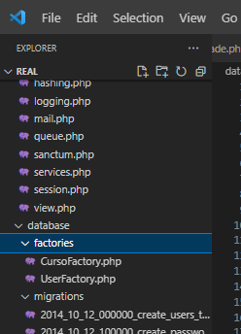

Para que se cree automáticamente la ruta del modelo que administra mi tabla, puedo usar el siguiente comando abreviado:

php artisan make:factory *nombreArchivo* - -model=*nombreModelo*

En mi caso sería:

php artisan make:factory CursoFactory - -model=Curso

Bien, dentro del archive Factory definimos bien cómo queremos que se llenen los registros de prueba:

CursoFactory.php

<?php

namespace Database\Factories;

//Como vamos a llenar de datos la tabla cursos, primero debería indicarle el modelo que se encarga de administrar dicha tabla:

use app\Models\Curso;

use Illuminate\Database\Eloquent\Factories\Factory;

/**

 * @extends \Illuminate\Database\Eloquent\Factories\Factory<\App\Models\Curso>

 */

class CursoFactory extends Factory //CursoFactory es una extensión de la clase Factory, por lo que hereda sus métodos y propiedades.

{

    /**

     * Define the model’s default state.

     *

     * @return array<string, mixed>

     */

     protected $model = Curso::class;

    public function definition(): array

    {

        return [

            //Aquí definimos todos los campos que tiene mi tabla. A esos campos les aplicaré uno de los métodos de la clase Factory (recordar que CursoFactory es una extensión de ella, por lo que heredasus métodos y propiedades).

            //Utilizo el método faker de la clase Factory. Al decir $this hago referencia a ESTA clase (factroy).

            //El método faker hace que el campo se llene. Debo aclarar en cada campo con qué quiero que se llene.

            ‘name’ => $this -> faker -> sentence(), //Utilizo la propiedad faker y el método sentence(), ambos pertenecientes a la clase CursoFactory (a eso hace referencia la variable especial o palabra clave $this).

//Quiero que el campo name (‘name’) se llene (faker) con una oración (sentence)

            ‘descripcion’ => $this -> faker -> paragraph(), //Quiero que el campo descripcion se llene con un párrafo.

             ‘categoria’ => $this -> faker -> randomElement([‘Desarrollo Web’, ‘Diseño Web’]) //Quiero que el campo arácter se llene con una de las dos opciones: Desarrollo Web o Diseño Web. Al azar, factory lo llenará con una de esas dos opciones cada registro.

        ];

    }

}

Como se ve, definimos los campos y cómo deseamos que dichos campos se llenen con registros inventados, sea con sentencia, párrafos o elementos azarosos.

Ahora, ¿Cómo lo utilizamos? Volvemos a CursoSeeder y eliminamos lo que hemos creado antes. Ahora vamos a llamar a la clase Curso y le aplicamos el método factory. Como parámetro, le ponemos la cantidad de registros que deseamos que cree. 50, le pondré. Al final, le pasamos el método créate()

CursoSeeder.php

<?php

namespace Database\Seeders;

use Illuminate\Database\Console\Seeds\WithoutModelEvents;

use Illuminate\Database\Seeder;

use App\Models\Curso; //nameespace necesario para utilizar la clase Curso.

Class CursoSeeder extends Seeder

{

    /**

     * Run the database seeds.

     */

    public function run(): void

    {

        Curso :: factory(50) -> create(); //Para utilizar la factoría creada en CursoFactory.php, le aplico el método factory a la clase Curso y le paso como parámetro la cantidad de registros que deseo que me invente. En este caso, quiero que me cree 50 registros. La forma en que esos registros son creados lo definí en CursoFactory.php

    }

}

Y ahora aplico el comando:

php artisan migrate:fresh –seed

Vemos que la base de datos se llenó de 50 registros de prueba:

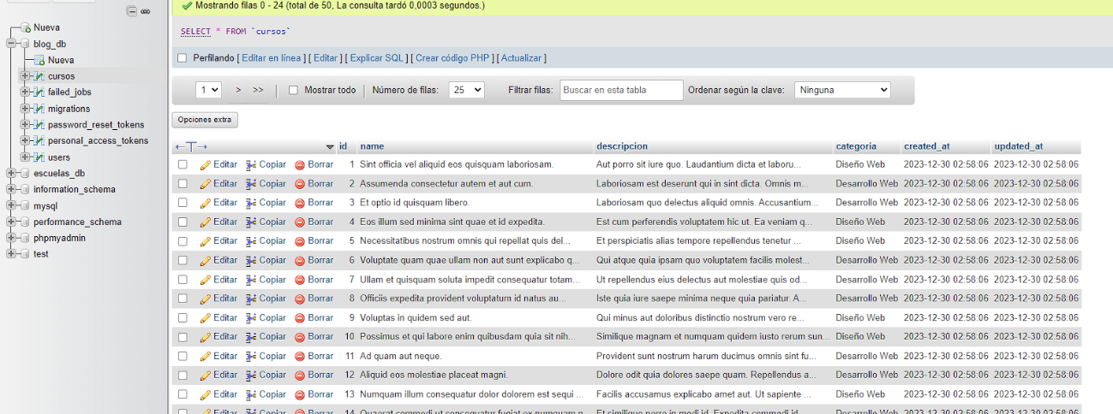

Esos registros no los codificamos nostros uno por uno, sino que lo hizo factory.

Ahora bien, volviendo a los Seeders, nosotros creamos un Seeder aparte llamado CursoSeeder porque pensábamos en crear cada registro manualmente, por lo que era más práctico tener un archivo Seeder por tabla. Sin embargo, al trabajar con factory, las especificaciones de cómo llenar de registros la tabla y qué poner en cada columna lo hago en el archivo factory. En el archivo seeder solo codifico:

Curso :: factory(50) -> create();

Por lo tanto, no voy a crear un archivo por cada tabla. Son muchos archivos por poco código. Así que voy a borrar el archivo CursoSeeder.php y esa línea de código la escribo en DatabaseSeeder.php, recordando copiar la ruta a la clase Curso:

DatabaseSeeder.php

<?php

namespace Database\Seeders;

// use Illuminate\Database\Console\Seeds\WithoutModelEvents;

use Illuminate\Database\Seeder;

use App\Models\Curso; //nameespace necesario para utilizar la clase Curso.

Class DatabaseSeeder extends Seeder

{

    /**

     * Seed the application’s database.

     */

    public function run(): void //Acá voy a escribir todo el código necesario para ue me agregue registros en la tabla cursos de mi base de datos.

    {

        //Para que el comando php artisan db:seed reconozca a los otros archivos seeder, debo decirle con la función de abajo que apliquen todos los métodos de la clase Seeder:

        $this -> call(CursoSeeder::class); //llamo al método call() de la clase DatabaseSeeder (a eso hace referencia $this). Allí ejecuta el método de la clase en la clase CursoSeeder.

        Curso :: factory(50) -> aráct(); //Para utilizar la factoría creada en CursoFactory.php, le aplico el método factory a la clase Curso y le paso como parámetro la cantidad de registros que deseo que me invente. En este caso, quiero que me cree 50 registros. La forma en que esos registros son creados lo definí en CursoFactory.php

    }

}

Por defecto, laravel nos crea un factory para la tabla user:

UserFactory.php

<?php

namespace Database\Factories;

use Illuminate\Database\Eloquent\Factories\Factory;

use Illuminate\Support\Facades\Hash;

use Illuminate\Support\Str;

//Como vamos a llenar de datos la tabla cursos, primero debería indicarle el modelo que se encarga de administrar dicha tabla:

use app\Models\User;

/**

 * @extends \Illuminate\Database\Eloquent\Factories\Factory<\App\Models\User>

 */

class UserFactory extends Factory

{

    protected $model = User::class;

    /**

     * Define the model’s default state.

     *

     * @return array

     */

    public function definition()

    {

        return [

            ‘name’ => $this -> faker -> name,

            ‘descripcion_personal’ => $this -> faker -> paragraph(),

            ‘email’ => $this -> faker -> unique() -> safeEmail,

            ‘email_verified_at’ => now(),

            ‘password’ => ‘blablablaklkald’,

            ‘remember_token’ => Str::random(10),

        ];

    }

}

Debo especificar en el archivo DatabaseSeeer.php la ruta del modelo User para poder utililizr este factory y que también se creen registros inventados, peor en la tabla user. Y también debo convocar a la clase factory:

DatabaseSeeder.php

<?php

namespace Database\Seeders;

// use Illuminate\Database\Console\Seeds\WithoutModelEvents;

use Illuminate\Database\Seeder;

use App\Models\Curso; //nameespace necesario para utilizar la clase Curso.

Use App\Models\User; //nameespace necesario para utilizar la clase User.

Class DatabaseSeeder extends Seeder

{

    /**

     * Seed the application’s database.

     */

    public function run(): void //Acá voy a escribir todo el código necesario para ue me agregue registros en la tabla cursos de mi base de datos.

    {

        Curso :: factory(50) -> aráct(); //Para utilizar la factoría creada en CursoFactory.php, le aplico el método factory a la clase Curso y le paso como parámetro la cantidad de registros que deseo que me invente. En este caso, quiero que me cree 50 registros. La forma en que esos registros son creados lo definí en CursoFactory.php

        User :: factory(50) -> aráct();

    }

}

Ahora sí, ejecuto nuevamente la migración para incluir al factory user y que se creen en la tabla users 50 registros al azar:

php artisan migrate:fresh –seed

Ahora también temenos 50 registros en la tabla users:

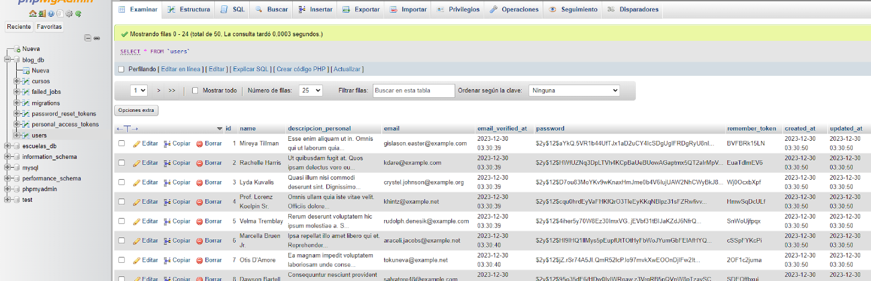

**Generador de consultas de eloquent**

Ya hemos visto que Laravel trabaja con un potente ORM llamado eloquent. Eso nos permitía conectarnos a la base de datos sin escribir ni una consulta sql. Hasta ahora, solo vimos como agregar un registro y actualizarlo. Pero, no vimos todas las funcionalidades de eloquent dado que no teníamos registros en la base de datos.

Hoy vamos a ver cómo generar consultas con eloquent.

Quiero recuperar, primero, todos los registros de la tabla cursos. Utilizo, para ello, tinker

Me conecto a tinker desde la consola:

php artisan tinker

Ahora, para poder recuperar todos los archivos de la tabla cursos, lo primero que debo hacer es indicar que quiero utilizar el modelo que se encarga de administrar esa tabla. Entonces, en la consola debo escribir:

use App\Models*nombreArchivo;*

En mi caso:

use App\Models\Curso;

Ahora, para poder recuperar todos los registros de esa tabla, debo llamar a la clase modelo Curso y decir que se ejecute el método all. Y, para poder utilizar lo que voy a recuperar lo almaceno en una variable llamada $cursos:

$cursos = Curso::all();

Excelente! Ya me recuperó los 50 registros que tenía en la tabla cursos. Me los recupera en forma de colección. Eso quiere decir que ha colocado un array y dentro de ese array ha colocado cada registro como si fuera un objeto. Los campos de la tabla son propiedades del objeto. En nuestro caso, entonces, los objetos tienen las propiedades name, descripcion, id, categoría…

Por lo tanto, $cursos es un array de objetos-registros. Cada elemento del array $cursos contiene un registro. Es un array, obviamente, de 50 elementos que van del índice 0 al 49.

Pero, ¿qué pasaría si no quiero recuperar todos los registros? Supongamos que quiero recuperar los registros de la tabla cursos cuya columna categoría tiene como valor “Diseño web”. Debo establecer una restricción.

Para ponerle una restricción vuelvo a llamar a la clase-modelo Curso, pero en vez de aplicarle el método all(), le aplico el método where. Ese método requiere de dos parámetros. El primero, es el nombre del campo en donde aplico la restricción; el segundo, el valor que debe tener. Para que cree la colección, debo pasarle el método get().

En mi caso:

$cursos = Curso::where(‘categoria’, ‘diseño web’)->get();

Como buscar un registro con un determinado valor del campo id, eloquent nos brinda un método más simple para ello llamado find(). Supongamos que queremos buscar el registro cuyo valor de campo id es 5, sería así el comando:

$cursos = Curso::find(5)->get();

Por defecto, la colección siempre se crea por orden ascendente de acuerdo al valor del campo id. O sea, el registro con el valor de la columna id más alto aparecerá último. Entonces, el último elemento del array será aquel registro con el id más alto.

¿Y si quiero que el orden sea ascendente? En ese caso, debo hacer lo siguiente. Vuelvo a llamar al comando que acabo de ejecutar, pero pasando un método adicional: orderBy(). Ese método pide, como primer parámetro, el campo por el cual deseo que se ordene. El segundo parámetro aclara si es ascendente o descendente. De no poner segundo parámetro, es ascendente por defecto en caso de que se ordene por campo id. Si no se ordena por campo id, si selecciono otro campo, debo aclarar sí o sí qué forma de ordenamiento (‘asc’ o ‘desc’) quiero.

$cursos = Curso::where(‘categoria’, ‘diseño web’)->orderBy(‘id’, ‘desc’)->get();

Ahora, el registro con el valor del campo id más bajo me aparecerá primero. El último índice del array almacenará el registro cuyo valor del campo id sea más bajo.

¿Y si quiero que solo me retorne el primer registro? En vez de escribir el método get(), escribo el método first().

$cursos = Curso::where(‘categoria’, ‘diseño web’)->orderBy(‘id’, ‘desc’)->first();

¿Y si no deseo que me retorne todos los campos de la tabla? Imaginemos que querremos que solo me retorne los campos name y descripcion. Debo aplicar el método select(), el cual pide como parámetro los nombres de los campos de mi tabla que deseo que me devuelva. De nuevo, para que se genere la colección también el comando requiero el método get().

En mi caso, el comando debe ser así:

$cursos = Curso::select(‘name’, ‘descripcion’)->get();

Todos estos métodos podemos combinarlos, obviamente, tal como hacemos en sql.

Por ejemplo, quedémonos con las columnas name, arácter y descripcion de aquellos registros cuya categoría sea ‘Diseño web’ y que se ordenen de forma descendente de acuerdo al valor del campo id:

$cursos = Curso::select(‘name’, ‘descripcion’, ‘categoria’)-> where(‘categoria’, ‘diseño web’)->orderBy(‘id’, ‘desc’)->get();

También podemos cambiarle el nombre del campo que queremos que nos triga. Imaginemos que los valores del campo name queremos que aparezcan con el nombre de campo title. Ahora, el comando me devuelve el mismo array almacenado en el arrary $cursos, pero el objeto ya no tiene la propiedad name, sino que se llama title.

$cursos = Curso::select(‘name as title’, ‘descripcion’, ‘categoria’)-> where(‘categoria’, ‘diseño web’)->orderBy(‘id’, ‘desc’)->get();

¿Y si quiero que me devuelva una cantidad limitada de registro? Utilizo el método take() y le paso como parámetro un int que indica la cantidad de registros que quiero que me devuelva. Hagamos de cuenta que queremos que me devuelva 5 registros, por lo que tendré un array con 5 elementos-objeto:

$cursos = Curso::select(‘name’, ‘descripcion’, ‘categoria’)-> where(‘categoria’, ‘diseño web’)->orderBy(‘id’, ‘desc’)->take(5)->get();

Obtengo cinco registros que cumplen con todas las restricciones marcadas y se ordenan de forma descendente de acuerdo al valor del campo id.

Hasta ahora vimos consultas simples. Sin embargo, eloquent también nos permite hacer consultas más complejas. Supongamos que deseamos recuperar todos los registros cuyo valor del campo id sea mayor a 6. Entonces el campo where recibirá, esta vez, tres parámetros, no dos:

$cursos = Curso::where(‘id’, ‘<’, 6)->get();

También me permite hacer lo mismo con los siguientes operadores de comparación.

<

>

<=

>=

< > Diferente

También podemos pedirle a eloquent que nos retorne los registros que posean ciertos valores en alguna parte de algún campo. Imaginemos que queremos recuperar los registros que posean ‘hola’ como parte del valor del campo name. Debo agregar el parámetro ‘like’ al método where.:

$cursos = Curso::where(‘name’, ‘like’, ‘% hola %’)->get();

**Mutadores y accesorios**

Ya vimos como guardar registros en nuestra base de datos utilizando el ORM de Laravel llamado eloquent. Ahora bien, va a haber ocasiones en las cuales desearemos tener un mayor control en la forma en la cual se almacena dicha información en nuestras tablas de la base de datos.

Un ejemplo fácil, el usuario se llama Emmanuel Di Benedetto. Puede escribir Emmanuel Di Benedetto, EMManuEl DI BENEDetTo. Para que sea más fácil identificarlo y acceder a él, puede ser sencillo que los valores que ingrese el usuario se pasen todos a minúscula y recién ahí sea almacenado en mi tabla de mi base de datos.

Para hacer eso, debemos aplicar MUTADORES. Esos mutadores se van a colocar dentro de los modelos encargados de almacenar la información en nuestra tabla. Por ejemplo, el modelo encargado de almacenar la información en la tabla users se llama User

Ahora bien, es muy común que también querramos lograr el efecto contrario, que Emmanuel Di Benedetto sí aparezca así, con la primera letra de cada palabra en mayúscula. En ese caso, debemos trabajar con ACCESORIOS que transforman un valor ya almacenado en la base de datos en la visualización, pero NO cambia su valor en la base de datos.

O sea, los mutadores transforman los valores que el usuario ingresó y luego los almacena en la base de datos. Los accesorios, en cambio, transforman los valores que ya están almacenados en la base de datos para su visualización.

En mi caso, entonces, el mutador va a transformar todos los caracteres en minúscula, los va a almacenar en el campo name de la tabla user de mi base de datos y, luego, el accesorio transformará la primera letra de cada palabra en mayúscula en la visualización, no en el registro de la base de datos:

User.php

<?php

namespace App\Models;

// use Illuminate\Contracts\Auth\MustVerifyEmail;

use Illuminate\Database\Eloquent\Factories\HasFactory;

use Illuminate\Foundation\Auth\User as Authenticatable;

use Illuminate\Notifications\Notifiable;

use Laravel\Sanctum\HasApiTokens;

//Agregamos una definición para poder colocar un MUTADOR y un ACCESORIO en este modelo. Esa definición se llama Attribute ya que lo que queremos es modificar un atributo:

use Illuminate\Database\Eloquent\Casts\Attribute;

class User extends Authenticatable

{

    use HasApiTokens, HasFactory, Notifiable;

    /**

     * The attributes that are mass assignable.

     *

     * @var array<int, string>

     */

    protected $fillable = [

        ‘name’,

        ‘email’,

        ‘password’,

    ];

    /**

     * The attributes that should be hidden for serialization.

     *

     * @var array<int, string>

     */

    protected $hidden = [

        ‘password’,

        ‘remember_token’,

    ];

    /**

     * The attributes that should be cast.

     *

     * @var array<string, string>

     */

    protected $casts = [

        ‘email_verified_at’ => ‘datetime’,

        ‘password’ => ‘hashed’,

    ];

    //Vamos a crear el método para crear muatadores y accesorios al campo name. Ese método debe ser arácter y debe recibir el mismo nombre del atributo/campo/columna/variable que deseo modificar. En este caso, quiero modificar el atributo ‘name’ de mi tabla users de mi base de datos:

    protected function name(): Attribute //Si el método nos retorna un atributo, lo debo aclarar.

    {

        return new Attribute(

            ///////////////////////////////ACCESORIO:

            get: function($value) //Capturo el valor almacenado en el campo name en la base de datos. Quiero que la primera letra esté en mayúscula

            {

                return ucwords($value);

            },

            ///////////////////////MUADTOR:

            set: function($value){//Colocamos una función. Esta función debe capturar el valor que el usuario ingresó dentro del campo llamado ‘name’. Y lo voy a capturar dentro de una variable llamado $value. //El método name() nos retornará una nueva instancia de Atributte. El objetivo de este mutador es que no importa qué valor ingrese el usuario en el campo name, este se transforme a minúscula antes de ser almacenado en mi base de datos.

                Return strtolower($value); //La función retorna la forma en la que quiero que se almacene (todo minúscula) en la base de datos ese valor ingresado por el usuario que capturé en la variable $value.

                //$strtolower() es una función de php que transforma cada arácter del string que le pasemos como parámetro en minúscula.

            }

        );

    }

}

Laravel 8 nos proporciona una forma más abreviada de escribir esa función que es utilizando la función flecha y queda así:

User.php

<?php

namespace App\Models;

// use Illuminate\Contracts\Auth\MustVerifyEmail;

use Illuminate\Database\Eloquent\Factories\HasFactory;

use Illuminate\Foundation\Auth\User as Authenticatable;

use Illuminate\Notifications\Notifiable;

use Laravel\Sanctum\HasApiTokens;

//Agregamos una definición para poder colocar un MUTADOR y un ACCESORIO en este modelo. Esa definición se llama Attribute ya que lo que queremos es modificar un atributo:

use Illuminate\Database\Eloquent\Casts\Attribute;

class User extends Authenticatable

{

    use HasApiTokens, HasFactory, Notifiable;

    /**

     * The attributes that are mass assignable.

     *

     * @var array<int, string>

     */

    protected $fillable = [

        ‘name’,

        ‘email’,

        ‘password’,

    ];

    /**

     * The attributes that should be hidden for serialization.

     *

     * @var array<int, string>

     */

    protected $hidden = [

        ‘password’,

        ‘remember_token’,

    ];

    /**

     * The attributes that should be cast.

     *

     * @var array<string, string>

     */

    protected $casts = [

        ‘email_verified_at’ => ‘datetime’,

        ‘password’ => ‘hashed’,

    ];

    //Vamos a crear el método para crear muatadores y accesorios al campo name. Ese método debe ser arácter y debe recibir el mismo nombre del atributo/campo/columna/variable que deseo modificar. En este caso, quiero modificar el atributo ‘name’ de mi tabla users de mi base de datos:

    protected function name(): Attribute //Si el método nos retorna un atributo, lo debo aclarar.

    {

        return new Attribute(

            ///////////////////////////////ACCESORIO:

            get: fn($value) => ucwords($value), //Capturo el valor almacenado en el campo name en la base de datos y lo almacena en la variable $value. Quiero que la primera letra esté en mayúscula, lo cual lo logro con la función de php ucwords().

            ///////////////////////MUADTOR:

            set: fn($value) => strtolower($value)//Colocamos una función flecha. Esta función debe capturar el valor que el usuario ingresó dentro del campo llamado ‘name’. Y lo voy a capturar dentro de una variable llamado $value. //El método name() nos retornará una nueva instancia de Atributte. El objetivo de este mutador es que no importa qué valor ingrese el usuario en el campo name, este se transforme a minúscula antes de ser almacenado en mi base de datos.

            //La función retorna la forma en la que quiero que se almacene (todo minúscula) en la base de datos ese valor ingresado por el usuario que capturé en la variable $value.

                //$strtolower() es una función de php que transforma cada arácter del string que le pasemos como parámetro en minúscula.

        );

    }

}

**Cómo listar y leer registros en Laravel**

Recordar que, según lo que veníamos haciendo, si vamos a la URL de cursos me saldrá un mensaje que dice “Bienvenido a la página principal de cursos”. Si vamos a routes/web.php puedo apreciar que la url cursos está siendo administrado por el método index del controlador CursoController

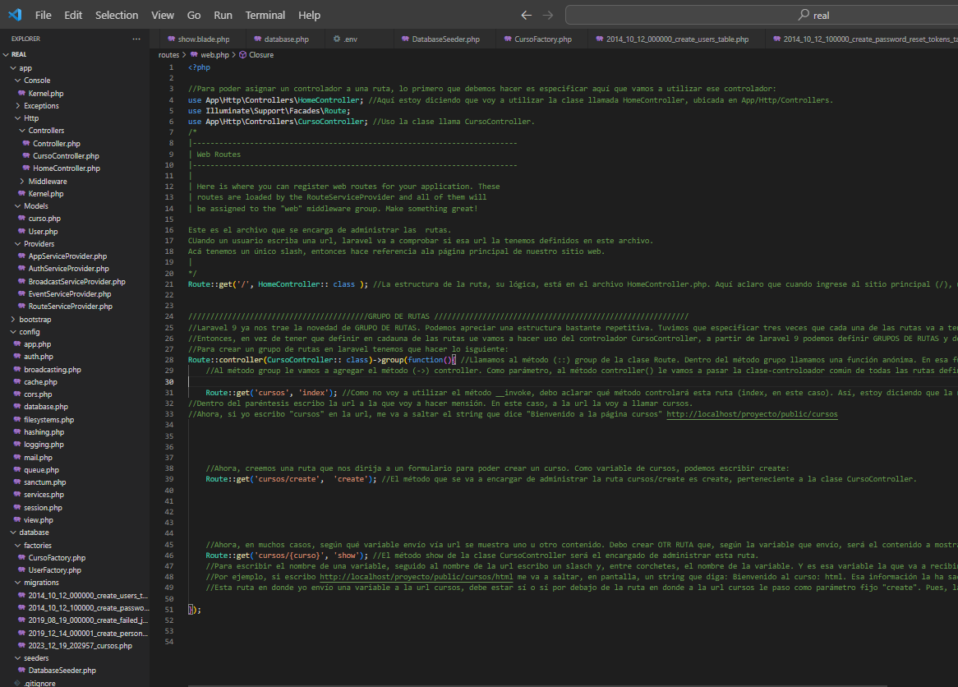

Si yo ingreso al controlador CursoController veo que el método index me está llamando a una vista:

<?php

namespace App\Http\Controllers;

use Illuminate\Http\Request;

class CursoController extends Controller

{

    //En este caso, queremos que el controlador administre tres rutas distintas, y no solo una como en HomeController. Entonces, no podemos utilizar el método __invoke(). Debemos crear tres métodos con el nombre que deseemos. Sin embargo, hay convenciones para los nombres de los métodos

    //El contenido que había pueso inicialmente en web.php, la lógica de las rutas, ahora las pego acá.

    public function index(){ //Al método encargado de mostrar la página principal se le llama, por convención, index

        return view('cursos.index'); //El método view se posiciona en la carpta view. Con el punto "." aclaro que el archivo index se halla dentro de la carpeta cursos.

    }

    public function create(){ //Al método encargado para mostrar un formulario que sirve para crear algo (un curso, o lo que sea) se lo llama, por convención, create.

        return view('cursos.create'); //

    }

    public function show($curso){ //Al método encargado de mostrar un elemento en particular (en este caso, un curso en particular) se le llama, por convención, show.

        return view('cursos.show', ['curso' => $curso]); //Como segundo parámetro del método view() le paso un array en donde le pongo el nombre con el que va a capturar la vista a la variable que le paso por parámetro al método show. Si no hago esto, la página me tirará un error porque no definí a la variable $curso.

    }

}

Esa vista está en view/cursos/index.blade.php

Y esa vista dice: @extends('layouts.plantilla')

@section('title', 'Bienvenidos')

@section('content')

    <h1><u><p>Bienvenido a la página principal de cursos</u></p></h1>

@endsection

Por eso, cuando entro a la url cursos me sale: Bienvenido a la página principal de cursos.

Claro que ese mensaje lo puse por ahora, para que no quede vacío. La idea es allí mostrar todos los cursos que tengo almacenados en mi base de datos llamada blog de la tabla cursos.

¿Cómo lograr eso?

Lo primero que debo hacer es que en el controlador CursoController (Controllers/CursoControllers), en el método index, debo recuperar todos los registros que tengo en la tabla cursos:

<?php

namespace App\Http\Controllers;

use App\Models\Curso; //Debo escribir el path para poder acceder al modelo Curso.

use Illuminate\Http\Request;

class CursoController extends Controller

{

    //En este caso, queremos que el controlador administre tres rutas distintas, y no solo una como en HomeController. Entonces, no podemos utilizar el método __invoke(). Debemos crear tres métodos con el nombre que deseemos. Sin embargo, hay convenciones para los nombres de los métodos

    //El contenido que había pueso inicialmente en web.php, la lógica de las rutas, ahora las pego acá.

    public function index(){ //Al método encargado de mostrar la página principal se le llama, por convención, index

        //La idea es que en la url cursos, administrada por el método index del controlador CursoController, se muestren todos los registros almacenados en la tabla cursos de la base de datos blog. Entonces, en una variable llamada $cursos llamamos al modelo Curso y pongo ::all(). Recordar que son los modelos los encargados de administrar las bases de datos. Eso significa que en la variable $cursos tengo almacenado todos los registros que hay en la tabla cursos.

        ///Obviamente, para poder usar el modelo Curso tuve que copiar la ruta arriba del todo del archivo.

        // La variable $cursos es, concretamente, un array de objetos. Es decir, en cada posición del array hay un objeto. Y cada objeto contiene un registro de la tabla cursos de la base de datos blog

        $cursos = Curso::all();

        return view('cursos.index'); //El método view se posiciona en la carpta view. Con el punto "." aclaro que el archivo index se halla dentro de la carpeta cursos.

    }

    public function create(){ //Al método encargado para mostrar un formulario que sirve para crear algo (un curso, o lo que sea) se lo llama, por convención, create.

        return view('cursos.create'); //

    }

    public function show($curso){ //Al método encargado de mostrar un elemento en particular (en este caso, un curso en particular) se le llama, por convención, show.

        return view('cursos.show', ['curso' => $curso]); //Como segundo parámetro del método view() le paso un array en donde le pongo el nombre con el que va a capturar la vista a la variable que le paso por parámetro al método show. Si no hago esto, la página me tirará un error porque no definí a la variable $curso.

    }

}

Dentro del método index del controlador CursoController, que, como dijimos, es el método encargado de administrar la url cursos, es donde debo recuperar los registros. Porque la lógica de mi página web debe estar en los controladores. Entonces, creo una variable llamada $cursos y dentro de ella llamo al modelo Curso y a su método all(). Así, me traigo todos los registros que hay. Recordar que son los modelos, en el patrón MVC, los encargados de realizar las consultas a la base de datos.

$cursos termina siendo un array de objetos; es decir, en cada posición o índice del array hay un objeto. Y ese objeto es un registro de la tabla cursos de la base de datos blog_db.

Ahora bien, para poder darle un formato a nuestros registros, debo pasarle ese array a la vista. Pues, en el patrón MVC, son estas las encargadas de administrar el cómo se muestra cierta información en pantalla. Para pasar una variable a una vista, escribo una coma y llamo al método compact(). Como parámetro, al método le paso el nombre de la variable a pasar a la vista entre comillas simples y sin el símbolo del dolar.

class CursoController extends Controller

{

    public function index(){

        $cursos = Curso::all();

        return view('cursos.index', compact('cursos'));

    }

Ahora, puedo utilizar la variable cursos en la vista index.blade.php

Y, ¿cómo voy a mostrar los registros?

Voy a poner los registros en una lista. Entonces, escribo las etiquetas <ul></ul>, para crear una *lista desordenada.* En donde <li></li> será cada registro, cada elemento de la lista.

Pero, ¿cómo lograr eso si actualmente tengo a todos los registros en un array? Para poder imprimir los registros tengo que hacer que ese array entre en un bucle *foreach* que vaya recorriendo uno a uno cada objeto, cada registro del array. Se crea una variable y cada vez que en el bucle se encuentre un nuevo objeto - registro se almacena en esa variable. Y será esavariable la que usemos para imprimir el registro.

La directiva *foreach* es provista por Blade. Se escribe con @. El bucle foreach requiere de dos parámetros. El primero de ellos debe contener nuestro array ($cursos). El segundo parámetro contendrá la variable en donde se almacenará temporalmente cada item del array (o sea, cada registro). A esa último variable la llamaré $curso. Así, en cada ciclo del bucle la variable $curso contendrá un objeto-registro del array $cursos.

Para imprimir una variable php, a $curso, la debo encerrar entre dos llaves a la hora de imprimirlo.

Pero, yo no quiero que me imprima todo el objeto, que tiene caracteres encriptados, sino solo el nombre. Entonces, debo acceder a la propiedad que deseo imprimir. Esta es la propiedad name, la cual es una propiedad de la clase Curso. Obviamente, también podría, si quiero, acceder e imprimir la propiedad id, descripcion…

index.blade.php

@extends('layouts.plantilla')

@section('title', 'Bienvenidos')

@section('content')

    <h1><u><p>Bienvenido a la página principal de cursos</u></p></h1>

    <ul>

        @foreach ($cursos as $curso)

            <li>{{$curso->name}}</li>

        @endforeach

    </ul>

@endsection

Ahora bien. Imaginate que tenemos 50.000 registros. La computadora se colgaría y, además, sería incesario. ¿Qué hacemos?

En vez de llamar al método all() de la clase-modelo Curso, llamo al método paginate(),

CursoController.php

<?php

namespace App\Http\Controllers;

use App\Models\Curso; //Debo escribir el path para poder acceder al modelo Curso.

use Illuminate\Http\Request;

class CursoController extends Controller

{

    //En este caso, queremos que el controlador administre tres rutas distintas, y no solo una como en HomeController. Entonces, no podemos utilizar el método __invoke(). Debemos crear tres métodos con el nombre que deseemos. Sin embargo, hay convenciones para los nombres de los métodos

    //El contenido que había pueso inicialmente en web.php, la lógica de las rutas, ahora las pego acá.

    public function index(){ //Al método encargado de mostrar la página principal se le llama, por convención, index

        //La idea es que en la url cursos, administrada por el método index del controlador CursoController, se muestren todos los registros almacenados en la tabla cursos de la base de datos blog. Entonces, en una variable llamada $cursos llamamos al modelo Curso y pongo ::all(). Recordar que son los modelos los encargados de administrar las bases de datos. Eso significa que en la variable $cursos tengo almacenado todos los registros que hay en la tabla cursos.

        ///Obviamente, para poder usar el modelo Curso tuve que copiar la ruta arriba del todo del archivo.

        // La variable $cursos es, concretamente, un array de objetos. Es decir, en cada posición del array hay un objeto. Y cada objeto contiene un registro de la tabla cursos de la base de datos blog

        $cursos = Curso::paginate();

          //Ahora bien, para poder darle un formato a nuestros registros, debo pasarle ese array a la vista. Pues, en el patrón MVC, son estas las encargadas de administrar el cómo se muestra cierta información en pantalla. Para pasar una variable a una vista, escribo una coma y llamo al método compact(). Como parámetro, al método le paso el nombre de la variable a pasar a la vista entre comillas simples y sin el símbolo del dolar.

        return view('cursos.index', compact('cursos')); //El método view se posiciona en la carpta view. Con el punto "." aclaro que el archivo index se halla dentro de la carpeta cursos.

    }

    public function create(){ //Al método encargado para mostrar un formulario que sirve para crear algo (un curso, o lo que sea) se lo llama, por convención, create.

        return view('cursos.create'); //

    }

    public function show($curso){ //Al método encargado de mostrar un elemento en particular (en este caso, un curso en particular) se le llama, por convención, show.

        return view('cursos.show', ['curso' => $curso]); //Como segundo parámetro del método view() le paso un array en donde le pongo el nombre con el que va a capturar la vista a la variable que le paso por parámetro al método show. Si no hago esto, la página me tirará un error porque no definí a la variable $curso.

    }

}

Ahora solo me mostrará los primeros 15 registros. Si escribo en la url cursos?page=2 me mostrará los segundos 15 registros; cursos?page=3, los terceros 15 y así…

Claro que no le puedo pedir al usuario que se ponga a manipular la url. Debo poner un botón que diga “siguiente” o algo así. Esto con Laravel es súper sencillo.

Al llamar a la lista llamo, entre dos llaves al método links del array $cursos.

Index.blade.php

@extends('layouts.plantilla')

@section('title', 'Bienvenidos')

@section('content')

    <h1><u><p>Bienvenido a la página principal de cursos</u></p></h1>

    <ul>

        @foreach ($cursos as $curso)

            <li>{{$curso->name}}</li>

        @endforeach

    </ul>

    {{$cursos->links()}}

@endsection

Y ahora aparece un montón next, junto con cuántos registros se están mostrando sobre el total. Pero no queda bonito.

Debo incluir el CDN de Tailwin CSS en el archivo plantilla.blade.php ubicado en la carpeta layous. Ahora se ve con el estilo de CSS predefinido en el framework Tailwin.

<link href="https://unpkg.com/tailwindcss@^1.0/dist/tailwind.min.css" rel="stylesheet">

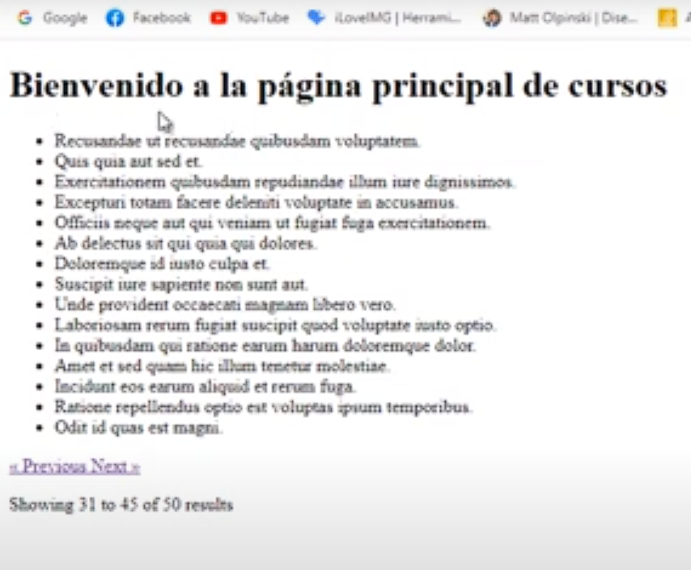

Ahora, Quisiera que debajo del título “Bienvenido a la página principal de cursos” aparezca un enlace que diga “crear curso” y me dirija a la url cursos/créate

Entones, en index.blade.php, debajo de la etiqueta <h1></h1> que tiene el título, armo una etiqueta <a></a> con el link que me dirija a ese url y que diga “crear curso”.

Entre comillas del href podría, simplemente, escribir cursos/créate. Sin embargo, Laravel no lo recomienda, sino que sugiere darle un nombre identificativo a cada una de las rutas.

Dentro de web.php, donde están las rutas, a cada ruta le paso el método -> name. Y, como parámetro, el nombre con el que deseo identificar a cada ruta entre comillas simples.

Así, a la ruta cursos la llamo ‘cursos.index’ porque “index” es el método, perteneciente a la clase-controlador CursoController, encargado de administrar la ruta cursos.

Web.php

<?php

//Para poder asignar un controlador a una ruta, lo primero que debemos hacer es especificar aquí que vamos a utilizar ese controlador:

use App\Http\Controllers\HomeController; //Aquí estoy diciendo que voy a

use Illuminate\Support\Facades\Route;

use App\Http\Controllers\CursoController; //Uso la clase llama

Route::get('/', HomeController:: class );

Route::controller(CursoController:: class)->group(function(){ //Llamamos

    Route::get('cursos', 'index')->name('cursos.index');

    Route::get('cursos/create',  'create')->name('cursos.create'); //El

    Route::get('cursos/{curso}', 'show')->name('cursos.show'); //El

});

Ahora, cada vez que querramos hacer referencia a la ruta, debo escribir el valor que le asigno a la propiedad name().

Por lo tanto, en el href de index.blade.php, en donde escribo la ruta, pongo, entre doble llave ya que es código php, el método route, y como parámetro, el nombre de la ruta a la cual deseamos ir con el link entre comillas simples:

Index.blade.php

@extends('layouts.plantilla')

@section('title', 'Bienvenidos')

@section('content')

    <h1><u><p>Bienvenido a la página principal de cursos</u></p></h1>

    <a href="{{route('cursos.create')}}">Crear curso</a>

    <ul>

        @foreach ($cursos as $curso)

            <li>{{$curso->name}}</li>

        @endforeach

    </ul>

    {{$cursos->links()}}

@endsection

¿Por qué Laravel me recomienda llamar a las rutas por el valor de su propiedad name y no escribir la ruta y listo? Porque si llego a cambiar la ruta, tengo que cambiar también el href. En cambio, el valor de la propiedad name se mantendrá.

**Que cada registro, cada curso, sea un link**

Lo que deseo es que cada curso que se muestra sea, en realidad, un link que me dirija a ese curso en particular. Y esa página a la que me redirija debe decir “Bienvenido al curso X”.

Para eso, vamos a utilizar una URL que ya habíamos creado. Por ejemplo, si escribo en la url cursos/javascript me va a salir un cartel que diga “Bienvenido al curso javascript”.

Ahora deseo lograr lo mismo, pero con cada uno de los registros. ¿Cómo lo hago?

Voy a index.blade.php y la propiedad name del objeto $curso que se imprime lo pongo dentro de un enlace:

Index.blade.php

@extends('layouts.plantilla')

@section('title', 'Bienvenidos')

@section('content')

    <h1><u><p>Bienvenido a la página principal de cursos</u></p></h1>

    <a href="{{route('cursos.create')}}">Crear curso</a>

    <ul>

        @foreach ($cursos as $curso)

            <li>

                <a href="">{{$curso->name}}</a>

            </li>

        @endforeach

    </ul>

    {{$cursos->links()}}

@endsection

Y ahora cada registro son enlaces. Sin embargo, son enlaces que no apuntan a nada, puesto que el atributo href está vacío. Lo que debo hacer es que esos enlaces apunten a la ruta ya creada cuya propiedad name tiene el valor cursos.show.

Así que, de nuevo, en href abro doble llave ya que utilizaré código php. Voy a llamar al método route y le pasaré como parámetro el valor de la propiedad name de la ruta a la cual quiero que me dirijan los enlaces; en mi caso, cursos.show.

Ahora, esa ruta pide un parámetro, que es el que identificará al curso. Y que mejor parámetro que el id del curso. Entonces, accedo a la propiedad id del objeto curso y ese es el parámetro que le paso:

Index.blade.php

@extends('layouts.plantilla')

@section('title', 'Bienvenidos')

@section('content')

    <h1><u><p>Bienvenido a la página principal de cursos</u></p></h1>

    <a href="{{route('cursos.create')}}">Crear curso</a>

    <ul>

        @foreach ($cursos as $curso)

            <li>

                <a href="{{route('cursos.show', $curso->id)}}">{{$curso->name}}</a>

            </li>

        @endforeach

    </ul>

    {{$cursos->links()}}

@endsection

Ahora, si yo estoy pasando la propiedad id, sería mejor que la ruta, definida en web.php, también reciba la variable id:

Web.php

  Route::get('cursos/{id}', 'show')->name('cursos.show');

Y lo mismo en el controlador:

CursoController.php

public function show($id){

        return view('cursos.show', compact('curso'));

    }

Ahora, así como está me va a tirar un error:

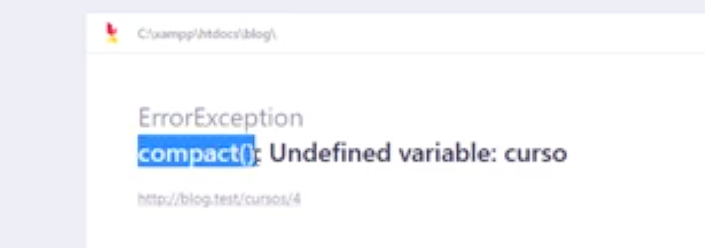

Me dice que estoy tratando de mandar por el método compact una variable que no he definido llamada curso. Es que, ahora puse que el método show() reciba como parámetro una variable a la cual llamo $id.

Para solucionar esto vamos a hacer lo siguiente. Nosotros no queremos solamente mandar el id para que se imprima ese numerito, sino que queremos recuperar todos los campos/variables del registro (name, descripcion…) a partir del id.

Entonces, dentro del método show() vamos a utilizar un método ya conocido que nos sirve para recuperar un registro por su id.

En una variable llamada $curso llamo a la clase llamada Curso y llamo al método llamado find(), el cual lo tiene ya que es una extensión de la clase Model, por lo que posee sus métodos y propiedades. A ese método find() le paso como parámetro el valor de la variable $id.

Ahora, la variable $curso es un array con solo un elemento. Ese elemento es un objeto y ese objeto es el registro cuyo id coincide con el id que le pasé como parámetro al método find(). Entonces, posee todos los campos del registro.

CursoController.php

    public function show($id){

        $curso = Curso::find($id);

        return view('cursos.show', compact('curso'));

    }

Ahora, se vería horrible. Eso se debe a que en la vista show.blade.php selecciono que me muestre la variable $curso, así como está. Por ende, ahora se imprimiría todo el objeto.

Show.blade.php

@extends('layouts.plantilla')

@section('title', 'Curso'. $curso)

@section('content')

    <h1><u><p>Curso {{$curso}}</u></p></h1>

@endsection

¿Ves? Me está imprimiendo TODO el objeto $curso. Yo lo que quiero es que me imprima el valor de la propiedad name del objeto-registro. Entonces, debo acceder a la propiedad name y listo. Lo modifico tanto en el h1 como en el title.

Show.blade.php

@extends('layouts.plantilla')

@section('title', 'Curso'. $curso->name)

@section('content')

    <h1><u><p>Curso {{$curso->name}}</u></p></h1>

@endsection

Pero ahora, como tengo todo el registro almacenado en un objeto, podría imprimir un párrafo que me indique, por ejemplo, la categoría. También puedo imprimir la descripcion.

También debería sumar un enlace que me permita, de manera sencilla, volver a la lista de cursos. En href llamamos nuevamente al método route y le decimos que quiero volver a la ruta cuya propiedad name tiene el valor cursos.index

Show.blade.php

@extends('layouts.plantilla')

@section('title', 'Curso'. $curso->name)

@section('content')

    <h1><u><p>Bienvenido al curso {{$curso->name}}</u></p></h1>

    <a href="{{route('cursos.index')}}">Volver a cursos</a>

    <p><strong>Categoría: </strong>{{$curso->categoria}}</p>

    <p>{{$curso->descripcion}}</p>

@endsection

**17. Cómo agregar y actualizar registros desde un formulario**

Vamos a ver cómo podemos ingresar y actualizar registros de nuestra base de datos. Esto ya lo vimos, pero utilizando la terminal de Tinker. Ahora lo que quiero lograr es que cuando el usuario haga click en un curso, le aparezca un formulario en donde el usuario va a poder escribir cierta información (input). Y esa información que el usuario escriba en el formulario será almacenada en nuestra base de datos.

Entonces, primero vamos a crear ese formulario. Abrimos la vista create.blade.php y creo un form con todos los campos que necesitamos. Si voy a mi base de datos blog_db en la tabla cursos, veo que necesito los campos name, descripcion y categoría.

Créate.blade.php

@extends('layouts.plantilla')

@section('title', 'Cursos Create')

@section('content')

    <h1><u><p>Acá podrás crear cursos</u></p></h1>

    <form action="">

        <label>

            Nombre:

            <br>

            <input type="text" name="name">

        </label>

        <br>

        <label>

            Descripción:

            <br>

            <textarea name="name" rows="5"></textarea>

        </label>

        <br>

        <label>

            Categoría:

            <br>

            <input type="text" name="categoria">

        </label>

        <br>

    </form>

@endsection

El valor del atributo action de la etiqueta <form></form> indica la RUTA del archivo en donde se manda y se procesa la información enviada por el formulario.

Obviamente, entonces, el siguiente paso es crear ese archivo encargado de procesar la información. Vamos a ir a resources/routes/web.php. Acordate que todas las rutas están definidas en el archivo web.php. Vamos a crear allí la ruta encargada de procesar la información enviada por el formulario.

A la hora de crear la ruta encargada de procesar la información enviada por el formulario, debo saber que toda información enviada por el form puede ser enviada por el método GET o POST. Si utilizamos en el método GET, se envía la información por la url; si usamos POST, se envía de manera oculta usando el body del HTTP request. El método POST es más seguro porque no se ve.

Enonces, vamos a crear una ruta de tipo POST para el procesamiento del formulario. Le doy una url identificativa (‘cursos’, en mi caso). El método encargado de administrar esta ruta lo llamaré ‘store’, el cual pertenecerá a la clase-controlador CursoController. Y, para seguir con las buenas prácticas de programación, le doy un nombre a esta ruta. Llamo al método name y, por convención, se llama cursos.store. Cursos, por ser el identificador de la url; store, por ser el nombre del método que administra la ruta.

Web.php

  Route::post('cursos', 'store')->name('cursos.store');

Ya le dijimos a la ruta que el método que se va a encargar de administrar esta ruta, llamada cursos.store, es store, el cual pertenece al controlador CursoController. Pero, aún no existe el método store. Entonces, debo ir a controller/CursoController.php y crearlo:

CursoController.php

  public function store(){

    }

Ahora, el atributo action de mi formulario debe tener como valor esa ruta. Eso lo haré, obviamente, utilizando el método route() entre doble llave. En el atributo method le pongo el valor POST, así el programa sabe a qué ruta ‘cursos’, ya que hay dos, enviar la información.

Créate.blade.php

<form action="{{ route('cursos.store') }}" method="POST">

Ahora, solo queda agregarle un botón al formulario para que, al hacer click, se envíe la información. Pongo un botón de tipo submit que diga “Enviar formulario”:

Créate.blade.php

        <button type="submit">Enviar formulario</button>

Ahora, bien, si envío el formulario así como está me saldrá el error 419 con el mensaje “página espirada”. Eso se debe a que Laravel exige que cada vez que se envía información por el método post, también se debe enviar un TOKEN CSRF junto al formulario. Es una medida de seguridad. Sin el token, el usuario podría clickear inspeccionar y agregar un registro a la base de datos (imagínate que simula un pago!). Con el token, eso se evita porque se requiere del token para enviar el formulario.

Con Blade es muy sencillo agregar un token csrf ya que tiene la directiva @csrf, el cual agrega un item oculto encargado de generar un token.

Créate.blade.php

  <form action="{{ route('cursos.store') }}" method="POST">

        @csrf

Y listo! Ya envié la información a mi ruta cursos.store.

Ahora, ¿Cómo recupero la información que estoy mandando? Debo ir al CursoController.php y centrarme en el método store, el cual es el encargado de administrar la ruta cursos.store.

Ese método store debe recibir lo que se envía desde el formulario. Entonces, como parámetro debo definir un objeto que será una instancia de la clase Request. Al objeto también lo llamaré $request. Para decir que es una instancia de una clase, escribo el nombre de la clase delante del nombre del objeto.

En el objeto $request, entonces, estará almacenado el formulario. Cada campo o propiedad del objeto $request es un campo del formulario. Entonces, el objeto $request tiene 4 campos: name, descripcion, categoría y el token csrf.

Ahora, la idea es que la información del objeto $request se guarde en la tabla cursos de la base de datos blog_db; o sea, debo crear un nuevo registro. Cada vez que el usuario envíe el formulario se creará un nuevo registro.

Para crear un nuevo registro, y tal como hemos hecho, creo una variable llamada $curso. Esta variable es una instancia de la clase Curso. Y voy a ir asignándole valores a las propiedades. Voy a decir que la propiedad name de esta instancia de la clase curso sea igual (o sea, tenga el mismo valor) que la propiedad name del objeto $request[2]. Y así con descripcion y categoría.

Ahora pido que esos valores asignados al objeto $curso en las propiedades correspondientes, sean guardadas en la base de datos. Para ello, accedo al método save(), el cual poseen todos los objetos de la clase Curso, el cual es una extensión de la clase Models.

CursoController.php

<?php

namespace App\Http\Controllers;

use App\Models\Curso;

use Illuminate\Http\Request;

class CursoController extends Controller

{

    public function index(){

        $cursos = Curso::paginate();

view('cursos.index', compact('cursos'));

    }

    public function create(){

        return view('cursos.create'); //

    }

    public function store(Request $request){

        $curso = new Curso();

        $curso->name = $request->name;

        $curso->descripcion = $request->descripcion;

        $curso->name = $request->name;

        $curso->save();

    }

    public function show($id){

        $curso = Curso::find($id);

        return view('cursos.show', compact('curso'));

    }

}

Y listo. Ya tengo el nuevo curso guardado en la base de datos.

Y así queda:

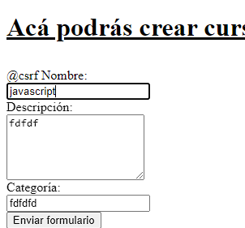

Guardado:

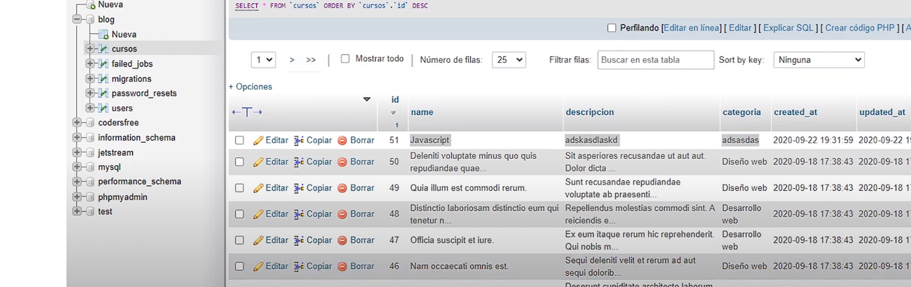

Ahora, la idea sería que luego de enviar el formulario, y que todos los valores de los campos se suban a la base de datos, me reedireccione a un lado automáticamente. Pues, si la pantalla se queda en blanco, sería muy confuso para el usuario.

Yo quisiera que una vez que cree un curso (un registro nuevo en la db), me reedireccione a ese curso recién creado.

Primero hagamos una cosa. Los cursos en la página index.blade.php, administrado por el método index de la clase-controlador CursoController, son mostrados de manera ascendente; por ende, el último curso en ser creado se muestra último. Ahora, quiero cambiar eso para que los registros a mostrar se orden según el id y de forma descendente. Así, el último curso creado es el primero en aparecer. Para ello, aplico el método OrderBy de la clase Curso:

   public function index(){

        $cursos = Curso::OrderBy('id', 'desc')->paginate();

        return view('cursos.index', compact('cursos'));

    }

Ahora sí: hagamos que justo después de guardar el nuevo registro me reedireccione al registro-curso nuevo creado. En el método store(), luego de aplicar el método save() perteneciente a la clase Curso para guardar los datos, aplico un return y llamo al método redirect y le voy a pedir que me reedireccione a una ruta. Esa ruta se va a llamar ‘cursos.show’. Obviamente, a esa ruta le debemos pasar como parámetro el id del registro al cual queremos ingresar, y el cual nos debe mostrar. Entonces, seguido de una coma accedo (->) a la propiedad id del objeto $curso.

Recordar que yo fui el que le asigno el valor cursos.show a la propiedad name de la ruta en cuestión en el archivo que define rutas web.php.

Ahora bien, podría escribir $curso, y no $curso->id ya que Laravel entiende, por defecto, que debe acceder a la propiedad id.

CursoController.php

    public function store(Request $request){

        $curso = new Curso();

        $curso->name = $request->name;

        $curso->descripcion = $request->descripcion;

        $curso->name = $request->name;

        $curso->save();

        return redirect()->route('cursos.show', $curso->id);

    }

Y listo. Cada vez que se cree un registro me reedireccionará correctamente a cursos.show y allí se mostrarán los datos correspondientes a este registro.

Ahora, debemos poder **editar** los cursos. Para ello, debemos crear, en la vista cursos.show, un enlace que diga ‘editar curso’ y que cuando hagamos click a ese enlace nos reedirija a un formulario similar al utilizado para crear un nuevo registro.

Así que vamos a la vista show.blade.php y debajo del <a></a> que sirve para volver a index, ahora creamos un nuevo <a></a> que diga Editar curso.

Show.blade.php

@extends('layouts.plantilla')

@section('title', 'Curso'. $curso->name)

@section('content')

    <h1><u><p>Bienvenido al curso {{$curso->name}}</u></p></h1>

    <a href="{{route('cursos.index')}}">Volver a cursos</a>

    <br>

    <a href="">Editar curso</a>

    <p><strong>Categoría: </strong>{{$curso->categoria}}</p>

    <p>{{$curso->descripcion}}</p>

@endsection

El atributo href de la etiqueta <a> debe contener como valor la ruta que se encargue de mostrar el formulario de edición. Entonces, hay que crear la ruta en el archivo web.php. Esa nueva ruta va a ser de tipo get. La url será cursos, luego el valor de id del registro y, finalmente, edit. Necesitamos la url para saber QUÉ registro específico editar. El edit al final distingue a esta url de la otra, que se usa para ingresar un registro. El método que se va a encargar de administrar esa ruta se va a llamar edit, y pertenece, obviamente, a la clase-controlador CursoController. Siempre recordar que se delega la responsabilidad de administrar rutas a un método de un controlador. El nombre de la ruta será cursos.edit:

Web.php

Route::get('cursos/{id}/edit, ‘edit')->name('cursos.edit');

Ahora temenos que ir a CursoController y crear el método edit, que se encarga de administrar la ruta cursos.edit

Como por la url le estamos mandando una variable llamada id, tenemos que recibirla. Por ende, el método edit recibe como parámetro $id.

Al ya haber creado la ruta, puedo pasársela al href. Utilizo el método route, escribo el nombre de la ruta y le paso la propiedad id del objeto $curso. De nuevo, si no aclaro que le quiero pasar la propiedad $id Laravel lo sobreentiende.

Show.blade.php

@extends('layouts.plantilla')

@section('title', 'Curso'. $curso->name)

@section('content')

    <h1><u><p>Bienvenido al curso {{$curso->name}}</u></p></h1>

    <a href="{{route('cursos.index')}}">Volver a cursos</a>

    <br>

    <a href="{{ route('cursos.edit', $curso) }}">Editar curso</a>

    <p><strong>Categoría: </strong>{{$curso->categoria}}</p>

    <p>{{$curso->descripcion}}</p>

@endsection

Ahora, volviendo al método edit() de la clase-controlador CursoController, voy a crear un objeto llamado $curso que almacenará el registro correspondiente al id que recibe por url (get). Para eso llamo a la clase-modelo Curso, convoco al método find() y le paso la variable $id como parámetro. El método se llama “find” porque “encuentra” los registros con el id correspondiente.

El objeto $curso, entonces, tendrá como propiedades los campos name, descripcion y categoría que correspondan al registro con el id que le pasé.

CursoController.php

public function edit($id){

        $curso = Curso::find($id);

    }

}

Ahora, el método edit() me tiene que retornar una vista. En dicha vista debe ser el formulario de edición, en donde le asigno los nuevos valores al registro a editar. A la vista, obviamente, le tengo que pasar el objeto $curso. Así, tendrá el curso a editar. Paso el objeto utilizando el método compact:

CursoController.php

    public function edit($id){

        $curso = Curso::find($id);

        return view('cursos.edit', compact('curso'));

    }

}

¡Ahora debo crear la vista! Se debe llamar edit.blade.php y estará dentro de la carpeta cursos.

El .blade.php es esencial para que herede la estructura base de la planilla Blade ubicada en layouts.

Edit.blade.php será una vista muy similar a la vista créate.blade.php

En cada uno de los campos agregaré el atributo value (que muestra un texto en gris). Y quiero que el valor de value corresponda al valor que ese campo tiene en el registro original. Por ejemplo, en el campo name quiero que aparezca el valor del campo name original:

Edit.blade.php

@extends('layouts.plantilla')

@section('title', 'Cursos edit')

@section('content')

    <h1><u><p>Acá podrás editar cursos</u></p></h1>

    <form action="{{ route('cursos.store') }}" method="POST">

        @csrf

        <label>

            Nombre:

            <br>

            <input type="text" name="name" value="{{ $curso->name }}">

        </label>

        <br>

        <label>

            Descripción:

            <br>

            <textarea name="name" rows="5" >{{ $curso->descripcion }}</textarea>

        </label>

        <br>

        <label>

            Categoría:

            <br>

            <input type="text" name="categoria" value="{{ $curso->categoria }}">

        </label>

        <br>

        <button type="submit">Actualizar formulario</button>

    </form>

@endsection

Ahora debemos crear una nueva ruta a donde envíe esta nueva información completada en el formulario. Y será esa ruta la encargada de actualizar el registro. Así que volvemos al archivo web.php para crear esa ruta. Le envío toda la información en el objeto llamado curso por url. El método del controlador CursoController encargado de administrar esta ruta será el método update. El valor de la propiedad name de esta ruta será cursos.update.

Cuando vas a actualizar un registro, Laravel recomienda utilizar el método **put**.

Web.php

 Route::put('cursos/{curso}', 'update')->name('cursos.update');

Ahora debo actualizer el valor del atributo action del formulari. Pues, debo dirigirme a la ruta cursos.update. Como la ruta espera un parámetro (el registro a actualizar) yo debo enviar un parámetro. Entonces, en action también pongo para enviar el objeto curso, el cual contiene todo el registro con sus propiedades/campos. También debo cambiar el valor del atributo method a put.

Edit.blade.php

 <form action="{{ route('cursos.update', $curso) }}" method="POST">

s

Sin embargo, html no entiende de manera nativa al método put, solo entiende POST y GET.

¿Cómo hacemos para indicarle a Laravel que la información la queremos mandar por el método put?

Bien, en method vamos a dejar el valor post. Pero, luego dejo una directiva llamada method. Como parámetro, a la directiva le paso el verdadero método que quiero utilizar; en este caso, put.

Edit.blade.php

@method('put')

Ahora sí, Laravel va a entender que hago referencia a esta ruta.

Nos queda crear el método update, perteneciente a la clase-controlador CursoController. Vamos a CursoController.php

El método update() debe atrapar el objeto, llamado $curso, que envío por la url. Entonces, debe recibir una variable llamada $curso como parámetro.

Creo una variable llamada $curso y digo que es una instancia de la clase Curso.

Pero además de rescatar lo que se envía por url, que es el registro original, también debo rescatar la información enviada por el formulario. Para ello, debo hacer lo mismo que hice en el método store: declarar un objeto que es una instancia de la clase Request. Ese objeto, llamado $request, contendrá los campos del formulario (son sus propiedades).

Ahora sí, a empezar a actualizar. Digo que la propiedad name del objeto $curso sea igual al valor de la propiedad name del objeto request, También digo que la propiedad descripcion del objeto $curso quiero que sea igual al valor de la propiedad descripcion del objeto $request. Y lo mismo con categoria.

Para que se termine actualizando aplico el método save(), que terminará guardando los cambios en la base de datos.

Por último, deseo que me reedireccione a la vista show.blade.php

**18 Cómo validar formularios en Laravel**

Ahora trabajaremos sobre validaciones en la red.

Ya creamos un formulario en el que el usuario completaba los campos name, descripcion y categoría. Cuando el usuario hacía click en el button Enviar Formulario toda esa información se enviaba a una ruta, la cual es administrada por el método store perteneciente a la clase-controlador CursoController. Ese método es el encargado de guardar esa información ingresada por el usuario en la tabla cursos de la base de datos blog_db.

Ahora bien, si el usuario llega a clickear el botón submit, pero dejó campos vacíos, la página se rompería porque los campos de la base de datos que cree no admiten valores NULL. Entonces, debo crear validaciones en donde si el usuario aprieta el button submit, pero se olvidó de completar un campo, salga un cartel de error, no se rompa la página y obligue al usuario a completar el campo.

Obviamente, podría solucionar esto fácilmente agragando el atributo **require** en el tag input. Pero, acá veremos una forma más elegante y con más posibilidades de personalización para hacerlo.

La **regla de validación** debemos crearla en el método store, antes de que se guarde el registro. También utilizaremos el objeto $request, el cual es una instancia de la clase Request, y contiene toda la información, con todos los campos, que el usuario ingresó. O sea, recordemos, el objeto $request tiene los campos name, descripcion y categoría.

Para validarlo llamamos al objeto $request y a su método validate(). Dentro del método validate tenemos que especificarle un array. Ese array contendrá el nombre de los campos a validar y la regla de validación que queremos que tenga. Le pongo el nombre de los tres campos y especifico que quiero que sea un campo requerido.

CursoController.php

    public function store(Request $request){

        $request->validate([

            'name'=>'required',

            'descripcion'=>'required',

            'categoria'=>'required'

        ]);

        $curso = new Curso();

        $curso->name = $request->name;

        $curso->descripcion = $request->descripcion;

        $curso->name = $request->name;

        $curso->save();

        return redirect()->route('cursos.show', $curso->id);

    }

Si el usuario ahora aprieta el botón que dice “Enviar formulario” y no completó algún campo, el formulario no se guardará y, aparentemente, no pasa nada. Pues, Laravel primero verifica que las validaciones se cumplan;y, luego, pasa al código de guardar la información en la base de datos. Y Laravel, de no cumplirse las condiciones, automáticamente te reenvía a la página en la cual te hallabas anteriormente; o sea, la del formulario en este caso.

Entonces, ya evitamos que el usuario intente crear un nuevo registro con datos NULL.

Falta que salga un cartel de error que diga algo así tipo: “Debes completar los campos”.

Para mostrar un mensaje de error debemos dirigirnos a la vista créate.blade.php y tenemos que centrarnos donde queremos que se muestre el mensaje de error. Suponete, quiero que se muestre debajo de campo name.

Entonces, debajo del campo name llamo a la directiva @error. Y en esa directiva voy a pedirle que compruebe si ha fallado alguna regla de validación para el campo en cuestión. Si ha fallado la validación, debe almacenarse en la variable, a la cual llamo message, un mensaje de error, el cual se imprimirá en pantalla. Obviamente, ese mensaje solo se imprimirá en el caso de que compruebe de que falló una regla de validación en el campo name. Si no hay errores de validación, Laravel ignorará la directiva.

Hacemos lo mismo debajo de los campos descripcion y categoría.

Créate.blade.php

@extends('layouts.plantilla')

@section('title', 'Cursos Create')

@section('content')

    <h1><u><p>Acá podrás crear cursos</u></p></h1>

    <form action="{{ route('cursos.store') }}" method="POST">

        @csrf

        <label>

            Nombre:

            <br>

            <input type="text" name="name">

        </label>

        @error('name')

            <br>

            <span>*{{ $message }}</span>

            <br>

        @enderror

        <br>

        <label>

            Descripción:

            <br>

            <textarea name="name" rows="5"></textarea>

        </label>

        @error('descripcion')

            <br>

            <span>*{{ $message }}</span>

            <br>

        @enderror

        <br>

        <label>

            Categoría:

            <br>

            <input type="text" name="categoria">

        </label>

        @error('categoria')

            <br>

            <span>*{{ $message }}</span>

            <br>

        @enderror

        <br>

        <button type="submit">Enviar formulario</button>

    </form>

@endsection

Si el usuario completa un campo y los otros dos no, el mensaje de error solo aparece en esos dos.

Ahora, hay una recarga de página. Cuando el usuario aprieta un botón, la información del formulario viaja a la ruta cursos.store, administrada por el método store del controlador CursoController, y, al ver que alguna o algunas validaciones de ciertos campos no pasaron la prueba, Laravel redirige al usuario a la página del formulario. El problema es que en ese redireccionamiento de página se pierde toda la información que el usuario haya escrito en otros campos. Ahora no sería un problema porque hay solo tres campos a completar. Pero, imagínate que el usuario tenga que completar 50 campos y que por equivocarse en uno solo el resto de los campos desaparezca… Lo más probable es que el usuario abandone y jamás complete el formulario.

Debo facilitarle la vida al usuario siempre. Entonces, cuando una validación falla toda la información que el usuario escribió debe permanecer en el campo. Lo que voy a hacer es llamar al método old en el atributo value, de los input; y entre los tag <textarea></tarea>, solo el método.

El método old(), perteneciente a la clase Request, verifica que no haya un error de validación. Si lo hay, recupera lo escrito previamente. Como parámetro debo pasarle el nombre del campo que deseo que recupere.

¡Y ahora sí! Si hay un error de validación, no se pierden los valores ya ingresados por el usuario.

@extends('layouts.plantilla')

@section('title', 'Cursos Create')

@section('content')

    <h1><u><p>Acá podrás crear cursos</u></p></h1>

    <form action="{{ route('cursos.store') }}" method="POST">

        @csrf

        <label>

            Nombre:

            <br>

            <input type="text" name="name" value="{{ old('name') }}">

        </label>

        @error('name')

            <br>

            <span>*{{ $message }}</span>

            <br>

        @enderror

        <br>

        <label>

            Descripción:

            <br>

            <textarea name="descripcion" rows="5">{{ old('descripcion') }}</textarea>

        </label>

        @error('descripcion')

            <br>

            <span>*{{ $message }}</span>

            <br>

        @enderror

        <br>

        <label>

            Categoría:

            <br>

            <input type="text" name="categoria" value="{{ old('categoria') }}">

        </label>

        @error('categoria')

            <br>

            <span>*{{ $message }}</span>

            <br>

        @enderror

        <br>

        <button type="submit">Enviar formulario</button>

    </form>

@endsection

Ahora, los mensajes salen en inglés. Veamos cómo hacer que salgan en español. Hay dos formas

FORMA UNO:

Primero, debemos dirigirnos a la consola y ejecutar el siguiente comando:

php artisan lang:publish

El commando ha creado, en la raíz de mi proyecto, una carpetita llamada Lang. Dentro hay una carpeta llamada “en”. Allí hay textos que Laravel utiliza en nuestro proyecto. Por ejemplo, los botones de previus, next y TODAS las validaciones. Esas validaciones están en inglés.

Si queremos que esas validaciones estén en español, tenemos que copiar la carpeta “en”, la pegamos en Lang y la llamamos “es”.

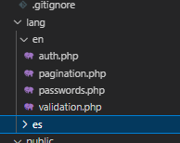

Ahora debemos cambiar las validaciones.

Esta es una forma de cambiar el mensaje. Pero, imagínate que cambiar cada mensaje es un quilombo. Por ello, utilizaremos la forma 2

FORMA 2:

Borraremos la copia llamada “es”. Vamos a utilizar un paquete que provee Laravel.

Ejecutamos el siguiente comando en la consola:[3]

composer require laravel-lang/common –-dev

Y luego

php artisan lang:add es

El “es” se debe a que quiero agregar (add) el “languaje” (Lang) “español” (es).

Ahora, en la carpeta Lang aparece la carpeta “es” debajo de “en” en donde están todos los mensajes en español. Fácil.



Ahora queda decirle a Laravel que utilice esos mensajes en español que acabo de agregar. Sino se lo digo, va a seguir utilizando los que están en inglés.

Vamos a la folder config/app.php. Nos dirigimos al comentario que dice

 | Application Locale Configuration

Y cambiamos el valor de ‘locale’=>’es’ por ‘locale=>’es’

Config/app.php

'locale' => 'es',

Y esto es todo. Desde este momento Laravel va a utilizar los mensajes de la carpeta ‘es’, los cuales están en español.

Hasta ahora solo agregamos una regla de validación a nuestros campos del formulario: required, que obliga al usuario a agregarle un valor al campo. Pero hay muchas más reglas de validación posibles. Para verlas todas, vamos a laravel.com y en su buscador escribimos “validación” o “validation”, en inglés.

En una parte de más o menos de la página nos aparece “REGLAS DE VALIDACIÓN POSIBLES” en donde están, justamente, todas las reglas de validación que existen en Laravel.[4]

Podriamos especificar, por ejemplo, que el campo sea numérico, alfanumérico, tipo fecha, etc.

Si queremos especificar más de una regla de validación para un campo, hay varios caminos que puedo elegir. Uno de ellos es escribir | seguido de la primera regla de validación. Todo esto, dentro del método que se encarga de administrar la ruta, obviamente, como veníamos haciendo. Por ejemplo, validemos que el mínimo para el campo name sean 3 caracteres.

CursoController.php

    public function store(Request $request){

        $request->validate([

            'name'=>'required|min:3',

            'descripcion'=>'required',

            'categoria'=>'required'

        ]);

        $curso = new Curso();

        $curso->name = $request->name;

        $curso->descripcion = $request->descripcion;

        $curso->name = $request->name;

        $curso->save();

        return redirect()->route('cursos.show', $curso->id);

    }

La segunda forma es encerralo como un array:

‘name’=>[‘required’, ‘min:3’],

Pero, vamos a utilizar la primera forma

Ya tenemos las validaciones para el método store, encargado de administrar la ruta que inserta un nuevo registro en la tabla cursos de la base de datos blog. Esa misma validación debemos copiarla en el método update, que administra la ruta que edita un registro ya existente:

CursoController.php

    public function update(Request $request, $curso){

        $request->validate([

            'name'=>'required|min:3',

            'descripcion'=>'required',

            'categoria'=>'required'

        ]);

        $curso = new Curso();

        $curso->name = $request->name;

        $curso->descripcion = $request->descripcion;

        $curso->categoria = $request->categoria;

        $curso->save();

        return redirect()->route('cursos.show', $curso->id);

    }

Ahora, en la vista edit también debemos colocar los errores de validación, todas esas diretivas de @error.

También debemos agregar el método old() en los value y entre los tag <textarea></textarea>

CursoController.php

@extends('layouts.plantilla')

@section('title', 'Cursos edit')

@section('content')

    <h1><u><p>Acá podrás editar cursos</u></p></h1>

    <form action="{{ route('cursos.update', $curso) }}" method="POST">

        @csrf

        @method('put')

        <label>

            Nombre:

            <br>

            <input type="text" name="name" value="{{ old('name', $curso->name) }}">

        </label>

        @error('name')

            <br>

            <span>*{{ $message }}</span>

            <br>

        @enderror

        <br>

        <label>

            Descripción:

            <br>

            <textarea name="name" rows="5" >{{ old('categoria', $curso->descripcion) }}</textarea>

        </label>

        @error('descripcion')

            <br>

            <span>*{{ $message }}</span>

            <br>

        @enderror

        <br>

        <label>

            Categoría:

            <br>

            <input type="text" name="categoria" value="{{ old('categoria', $curso->categoria) }}">

        </label>

        @error('categoria')

            <br>

            <span>*{{ $message }}</span>

            <br>

        @enderror

        <br>

        <button type="submit">Actualizar formulario</button>

    </form>

@endsection

Pero, ¿qué significa <input type="text" name="name" value="{{ old('name', $curso->name) }}"> ?

Quiere decir que si hubo un error de validación, va a poner como valor lo último que escribió el usuario en el campo name. Sino, va a poner como valor lo que esté almacenado en el campo name del objeto $curso, que es el valor original del registro antes de modificarlo. Lo mismo con descripcion y categoría.

El tema es que si empezamos a agregar muchas validaciones, el archivo controlador y cada uno de sus métodos van a quedar poco legibles. Entonces, las reglas de validación suelen definirse en un archivo aparte llamado Form Request, lo cual veremos a continuación.

**19 Qué son los Form Request**

Ya creamos validaciones para el formulario de creación y de edición de registros para la tabla cursos. Para los campos name, descripcion y categoria establecimos la validación *required*, la cual obliga al usuario a completar ese campo[5]. Adicionalmente, en el campo name exigimos que, como mínimo, se ingresen tres caracteres.

Ahora el método store no parece ensuciarse mucho el código. Pero, imagínate que en vez de tres campos tenemos cincuenta, cada uno de ellos con varias validaciones. Ahí sí, el código se ensuciaría mucho, no se entendería. Por eso es que las validaciones deben ser llevadas a otro archivo. Ese archivo en donde se codifican las validaciones es conocido como **Form Request**. Y eso es lo que haremos ahora: enviar las validaciones a otro archivo llamado Form Request.

Para crear el Form Request vamos a la consola y escribimos:

Php artisan make:request *nombreArchivo*

En mi caso:

Php artisan make:request Store Curso

Como yo quiero crear un Form Request para llevar la regla de validación del método Store que le pertenece al modelo Curso, es una buena práctica llamarlo StoreCurso:

Nombre de archivo FormRequest ideal: *MetodoModelo.*

En app/http se crea una carpeta llamada request. Dentro, tenemos el archivo que se creó: StoreCurso.php

Solo ese archivo ya viene con el siguiente esquema:

StoreCurso.php

<?php

namespace App\Http\Requests;

use Illuminate\Foundation\Http\FormRequest;

class StoreCurso extends FormRequest

{

    /**

     * Determine if the user is authorized to make this request.

     */

    public function authorize(): bool

    {

        return false;

    }

    /**

     * Get the validation rules that apply to the request.

     *

     * @return array<string, \Illuminate\Contracts\Validation\ValidationRule|array<mixed>|string>

     */

    public function rules(): array

    {

        return [

            //

        ];

    }

}

Podemos apreciar que sea crea una nueva clase con el mismo nombre que le asigné al archivo. Esta clase, llamada en mi caso StoreCurso, es una extensión de la clase FormRequest, por lo que hereda sus métodos y propiedades.

La clase StoreRequest viene con dos métodos: authorize() y rules().

El método **authorize()** se usa para establecer validaciones del tipo el usuario tiene un determinado rol o un determinado permiso. El método authorize retorna un tipo de dato bool, por lo que si el usuario tiene permiso, retorna True; sino lo tiene, False.

No utilizaremos el método authorize, hay mejores validaciones para verificar si el usuario tiene o no permiso llamados pólice. Lo veremos más adelante. Por ahora, cambiemos el valor de retorno de false a True.

StoreCurse.php

 public function authorize(): bool

    {

        return true;

    }

Una vez que el método authorize retorna true, se pasan a comprobar las reglas de validación ubicadas en el método **rules()**. Es dentro del método rules en donde voy a colocar todas las reglas de validación. Cortamos las reglas de validación del método store y las pegamos en el método rules(). Y eliminamos el método validate() del objeto $request en el método store()

StoreCurso.php

<?php

namespace App\Http\Requests;

use Illuminate\Foundation\Http\FormRequest;

class StoreCurso extends FormRequest

{

    /**

     * Determine if the user is authorized to make this request.

     */

    public function authorize(): bool

    {

        return true;

    }

    /**

     * Get the validation rules that apply to the request.

     *

     * @return array<string, \Illuminate\Contracts\Validation\ValidationRule|array<mixed>|string>

     */

    public function rules(): array

    {

        return [

            'name'=>'required|min:3',

            'descripcion'=>'required',

            'categoria'=>'required'

        ];

    }

}

CursoController.php

    public function store(Request $request){

        $curso = new Curso();

        $curso->name = $request->name;

        $curso->descripcion = $request->descripcion;

        $curso->name = $request->name;

        $curso->save();

        return redirect()->route('cursos.show', $curso->id);

    }

Ahora, si hemos escrito las reglas de validación en otro archivo, cómo le decimos al método store() que haga uso de esas reglas? Es simple.

Concentremonos en el objeto $request, el cual es una instancia de la clase Request. El objeto $reques recupera información enviada vía formulario. Ahora lo que vamos a hacer es eliminar Request y escribir StoreCurso. Entonces, el objeto llamado $request ya NO es una instancia de la clase Request, sino que es una instancia de la clase StoreCurso.

Debemos, obviamente, importar la clase StoreCurso, aunque suele hacerse automáticamente debemos comprobarlo:

CursoController.php

use App\Http\Requests\StoreCurso;

Y eso es todo. Cada vez que se almacene la información que el usuario mandó por el formulario en el objeto $request, será comparado con las reglas de validación que tenemos los métodos authorize(vacío) y rules().

CursoController.php

    public function store(StoreCurso $request){

        $curso = new Curso();

        $curso->name = $request->name;

        $curso->descripcion = $request->descripcion;

        $curso->name = $request->name;

        $curso->save();

        return redirect()->route('cursos.show', $curso->id);

    }

Fijate como ahora el método store, perteneciente a la clase CursoController, queda mucho más limpio en el código ya que solo se encarga de la tarea que le fue asignada: crear un nuevo registro para la tabla cursos de la base de datos blog_db. Las validaciones se hacen en un archivo creado para eso, un archivo Form Request.

Ahora, desde ese mismo archivo Form Request llamado, en mi caso, StoreCurso.php, puedo personalizar los mensajes que se muestran y sus atributos al no pasar una validación.

Vamos a crearle a la clase StoreCurso un nuevo método llamado messages(), el cual nos retorna un array.

StoreCurso.php

    public function messages(): array

    {

        return [

        ];

    }

Debemos especificar para qué campo queremos mandar el mensaje. Suponete que quiero personalizarlo para el campo descripcion. Le especifico seguido de un punto la regla de validación a la cual le quiero especificar el mensaje. Luego, seguido de una flecha => escribo el mensaje que deseo que aparezca en caso de que no se cumpla la validación.

Ahora bien, también podemos modificar los atributos; o sea, como quiero que se muestren los campos. Podría hacerlo desde Lang/es/validation.php, en donde salen todos los mensajes estandarizados. Pero, eso sería una modificación global, lo cual afectaría a todos los formularios que tengan, por ejemplo, el atributo name.

Para hacer una modificación más personalizada debo crear, en StoreCurso.php el método attributes, que también retorna un array.

StoreCurso.php

    public function attributes(): array

    {

        return[

            'name' => 'nombre del curso',

        ];

    }

Ahora, al campo ‘name’ se le referirá como ‘nombre del curso’.

Debo crear otro archivo Form Request para codificar las validaciones del formulario cuya ruta es administrada por el método update de la clase CursoController. Así, el método update() queda limpio y se encarga nada más de realizar aquella tarea para la que fue creada: actualizar un registro de la tabla cursos de la base de datos blog_db

CursoController.php

    public function update(UpdateCurso $request, $curso){

        $curso = new Curso();

        $curso->name = $request->name;

        $curso->descripcion = $request->descripcion;

        $curso->categoria = $request->categoria;

        $curso->save();

        return redirect()->route('cursos.show', $curso->id);

    }

UpdateCurso.php

<?php

namespace App\Http\Requests;

use Illuminate\Foundation\Http\FormRequest;

class UpdateCurso extends FormRequest

{

    /**

     * Determine if the user is authorized to make this request.

     */

    public function authorize(): bool

    {

        return true;

    }

    /**

     * Get the validation rules that apply to the request.

     *

     * @return array<string, \Illuminate\Contracts\Validation\ValidationRule|array<mixed>|string>

     */

    public function rules(): array

    {

        return [

            'name'=>'required|min:3',

            'descripcion'=>'required',

            'categoria'=>'required'

        ];

    }

    public function messages(): array

    {

        return [

            'descripcion.required' => 'La descripción es obligatoria para actualizar el registro.',

        ];

    }

    public function attributes(): array

    {

        return[

            'name' => 'nombre del curso a actualizar',

        ];

    }

}

**20) ¿Qué es una asignación masiva?**

Vamos a ver ahora lo que es la asignación masiva.

Vamos al archivo CursoController.php y nos vamos a centrar primero en el método store(), encargado de administrar la ruta cursos.

Recordar que, por ahora, para guardar un nuevo registro de la tabla cursos de la base de datos blog_db lo que estamos haciendo es crear un objeto, al cual le damos el nombre $curso. Ese objeto es una instancia de la clase-modelo Curso.

Al objeto $curso le agregamos las siguientes propiedades: name, descripcion y categoría. Esos son los campos de la tabla curso de la base de datos. A cada una de esas propiedades le asignamos como valor los datos que se mandaban por el formulario. El valor que el usuario ingresó en el campo name del formulario, será el valor de la propiedad name del objeto $curso. Y así con el resto de las propiedades…

Una vez asignado el valor de cada propiedad del objeto $curso, creábamos un nuevo registro en la tabla cursos de la base de datos empleando el método save().

Automáticamente, una vez creado el registro, nos redirige a la página que muestra el curso recién creado:

CursoController.php

    public function store(StoreCurso $request){

        $curso = new Curso();

        $curso->name = $request->name;

        $curso->descripcion = $request->descripcion;

        $curso->name = $request->name;

        $curso->save();

        return redirect()->route('cursos.show', $curso->id);

    }

Ahora bien, imaginémonos que el formulario no tiene tres campos, sino que tiene 30. Deberíamos estar agregándole treinta propiedades al objeto $curso para luego salvar (guardar) el registro. Y esas treinta propiedades también debo agregarlas al método update(). Voy a tener mucho código, demasiado. Sería todo desprolijo.

For this razon, eloquent give us methods. They allow create this object and then save it.

I am going to go at store() method and I am going to comment everything about $curso object. Now I will create a new object called $curso and I am going to call create method of Curso class.

Inside of create() method, I have got to create an array. In this array I will write the properties that I want to the $curso object have got. In this case, I want to $curso object ‘name’, ‘descripcion’ and ‘categoria’ like properties.

In the next pass I have got to say each properties values. For example: I want to name properties have got the same value than *name* field. Remember: name field has been sent by the user in the form. The same with desccripcion and categoria properties.

Remember that form`s field are save in $request object. So, I will say that *name* $curso properties has got the same value that *name* $request properties. I will do the same with the other $curso properties

CursoController.php

    public function store(StoreCurso $request){

        $curso = Curso::create([

            'name' => $request->name,

            'descripcion' => $request->descripcion ,

            'categoria' => $request->categoria

        ]);

        return redirect()->route('cursos.show', $curso->id);

    }

We did the same than before: we created $curso object with his properties name, descripcion and categoria. We assigned the same values to this properites than $request object properties values. $request properties values were assigned by the user in the form.

I am using create() method, belong to Curso model-class. So, I do not have got to use save() method to save the new record. In fact, create() method do this for himself.

However, let`s go to the interesting thing about create() method. We do not need write each properties that we want to save. We have got to pass as a create() parameter all() $request method. So, all of the $request properties will be save like a new record of cursos table. For this reason, we MUST assign the same name of database field to form field. For instance, the field of the form that ask for the curso name, call *name* as data base field.

CursoController.php

    public function store(StoreCurso $request){

        $curso = Curso::create($request->all());

        return redirect()->route('cursos.show', $curso->id);

    }

Therefor, $curso is an instance of Curso class. I am adding to this instance the properties ‘name’, descripcion’ and ‘categoria’. I am saving this properties in a new record of cursos table.

Let`s print $request all() method and let´s see what we have:

return $request->all();

We will have got this:

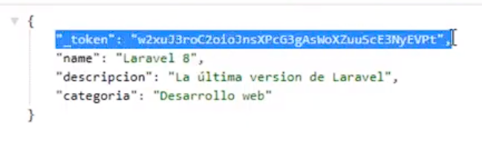

We can see that we can, in fact, the properties that we want to save in the data base: name, descripcion and categoria. But, we have got ‘_token’ properties too. However, we must be easy. Cursos table does not have got any field with ‘_token’ name. So, this properties will be ignore.

We save the new record with only one code line!!!!

However, for now, if the user complete the form, the page will show a mistake. It is because have got to do sometingh else for security. I am using all() $request method. So, the field are created dynamically.

Let`s imagine the next situation: for show the new record, the admin have got to approve the record. So, in the table must isset a field with the name “status”. If status has got the value 0, it was not approve by the admin yet; if has got 1 value, yes it was.

Like the filed are created dynamically by all() method, one bad user could create a status field and assign 1 value. ¿What will happen if this is a bank page?

With the another way, we do not have this trouble because we write what field we want. But, now we are using all() method. So, the field are created dynamically.

We must say to Curso model-object that I want to create $curso object with the next properities: name, descripcion and categoria. If in the form another properties is send, it has got to be ignore.

I will go to file app/Models/Curso.php

In Curso.php file, inside Curso class, I have got to create a new property. This property is protected type and her name is $fillable. I create a array. In this array I will say that when try create a new record by massive assigment, the new record only have got to be create with the field that I say. In this case, I want to the record has got only the field name, descripcion and categoria.

Now, if a bad user want to send, for example, status field, eloquent will ignore it because this is not in $fillable.

Curso.php

<?php

namespace App\Models;

use Illuminate\Database\Eloquent\Factories\HasFactory;

use Illuminate\Database\Eloquent\Model;

//Este modelo administrará la tabla de mi base de datos llamada cursos.

//Se crea una clase llamada curso la cual es una extensión de la clase llamada Model. Por lo tanto, tiene los métodos y propiedades de la clase Model. Puede acceder, entre otros, al método create, update, delete... Esto me va a permitir tratar a los  registros como objetos.

class Curso extends Model

{

    use HasFactory;

    protected $fillable = ['name', 'descripcion', 'categoria'];

}

However. What is going to happen if I have got 50 field to save in the record? Store() method of CursoController class will be clean, yes; but Curso class, will not. What must I do?

I delete $fillable Curso property. Instead, I must create $guarded property. In this property, I write the field that I want to protect. It is the inverse of $fillable property.

Curso.php

<?php

namespace App\Models;

use Illuminate\Database\Eloquent\Factories\HasFactory;

use Illuminate\Database\Eloquent\Model;

class Curso extends Model

{

    use HasFactory;

    protected $guarded = ['status'];

}

Now, if the user try to send ‘status’ field, eloquent will ignore it and won`t save his value in ‘status’ field in cursos table of data base.

Of course, we don´t have got any field protect. We don´t have got a ‘status’ field in muy cursos table, for instance. Therefore, I have got to have a empty array:

<?php

namespace App\Models;

use Illuminate\Database\Eloquent\Factories\HasFactory;

use Illuminate\Database\Eloquent\Model;

class Curso extends Model

{

    use HasFactory;

    protected $guarded = [];

}

Now, I must to do the same wit update() method od CursoController class. The only diference is that I will call update method. Becouse I wanna update a record. The $curso object, linke instance of Curso class, have already isset because I created it in the parameter of update method().

Inside of update() method, like parameters, I write all() method od $request object. It will update all the properity of $curso object, fellow the values that the user wrote in the form , and execute the method save() for himself.

And it is all! The record has been updated.

**21. Cómo eliminar un registro de la base de datos**

In this chapter we are going to learn how delete a record in the data base.

Al igual que hicimos con las otras acciones, obviamente, si queremos eliminar un registro, primero debemos crear la ruta que se va a encargar de eliminar ese registro. Nos dirijimos a la carpeta routes y de ahí vamos al archivo web.php.

Es en el archivo web.php en donde vamos a crear una ruta que se encargue de eliminar un registro. Esta ruta no va a mostrar información, sino que va a procesar información. Por ello, mejor usaremos el método post que el get. Sin embargo, Laravel recomienda utilizar el método delete.

La url, como siempre, debe ser identificativa. La llamaremos cursos. Le voy a indicar que le pasaré información por la url {}, la cual la voy a almacenar en una variable llamada curso.

Ahora bien, tenemos tres ruta cuyo url es cursos y que le pasamos información por url y lo almacenamos en una variable llamada cursos: curso{cursos}. Laravel sabrá cuándo estamos haciendo referencia a la ruta encargada de eliminar un registro porque usa el método delete. Por ello usamos ese método y no post, además de que Laravel recomienda hacer eso.

Ya creamos la ruta encargada de eliminar un registro. Ahora, lo que debemos hacer es asignar esa ruta a un método de la clase-controlador CursoController. Ese método será el encargado de administrar esa ruta. Por convención, el método encargado de eliminar registros de la BD se llama ‘destroy’. Le damos también un nombre identificativo a la ruta, la cual debe ser cursos.destroy.

Web.php

Route::delete('cursos/{curso}', 'destroy')->name('cursos.destroy'); //Ruta encargada de eliminar un registro

Ahora que ya tenemos la ruta creada, nos dirijimos a CursoController.php y a la clase-controlador CursoController le debemos crear el método destroy, encargado de administrar la ruta llamada cursos.destroy.

Recordar que estoy mandando información por la url, por la cual debe ser rescatado por el controlador. Entonces, al método destroy le asigno un parámetro al que llamo $curso. Es un objeto de la clase Curso, lo instancio desde el parámetro:

Curso $curso

Así ya estoy diciendo que $curso es una instancia de la clase Curso.

Recordar que el obejto $curso tiene la información del registro a eliminar. Le paso, por ende, el método delete() y listo. Con este sencillo código lograría eliminar el registro de la base de datos.

CursoController.php

   public function destroy(Curso $curso){

            $curso->delete();

    }

}

Ahora, lo que debo hacer es que en la vista le aparezca un botón al usuario que diga eliminar. Nos dirijimos a resources/views y abrimos la vista show.blade.php

Vamos a incluir allí el botón de eliminar dentro de un formulario. Lo haremos desde un formulario y no desde un enlace porque si utilizamos ese último usa el método get, el cual no necesitamos. Necesitamos el método delete. Por ello, la única forma de hacerlo es mediante un formulario.

En el atributo action del tag form debo especificar la ruta. Lo haré utilizando el método route. Siempre entre llaves para no mezclar código php con html. Al método route() le debo pasar como parámetro el nombre de la ruta; en mi caso, cursos.destroy.

Ahora, esa ruta necesita un parámetro, el parámetro cursos. Entonces, pongo una coma y le paso ese parámetro. Ese parámetro lo va a sacar del objeto $curso.

Ahora debo aclarar el método por el cual quiero enviar el formulario. Uso el método delete. Pero, al igual que nos pasó con put, no será reconocido por html ya que este solo reconoce a los métodos get y post. Si queremos usar un método distinto debo ponerle el método post en el atributo method y, en el formulario, llamar a la directiva de Blade method. Como parámetro, a la directiva le escribo el método real que deseamos utilizar: delete.

También debemos pasarle el token de seguridad @csrf.

Show.blade.php

@extends('layouts.plantilla')

@section('title', 'Curso'. $curso->name)

@section('content')

    <h1><u><p>Bienvenido al curso {{$curso->name}}</u></p></h1>

    <a href="{{route('cursos.index')}}">Volver a cursos</a>

    <br>

    <a href="{{ route('cursos.edit', $curso) }}">Editar curso</a>

    <p><strong>Categoría: </strong>{{$curso->categoria}}</p>

    <p>{{$curso->descripcion}}</p>

    <form action="{{ route('cursos.destroy', $curso) }}" method="POST">

        @csrf

        @method('delete')

        <button type="submit">Eliminar</button>

    </form>

@endsection

Ahora, lo que queremos es que luego de apretar el botón eliminar y elimine el registro, nos reedirija automáticamente a la vista que muestra la lista de cursos.

Eso lo solucionamos yendo al método encargado de administrar la ruta cursos.destroy. Y allí le pedimos que nos reedireccione, para finalizar, a la ruta cursos.index. Esa es la vista que muestra la lista de cursos.

CursoController.php

    public function destroy(Curso $curso){

            $curso->delete();

            return redirect()->route('cursos.index');

    }

**22) Agrupar rutas con *route resource***

Ahora aprenderemos a optimizar nuestro código. Vamos a reescribir lo que hicimos en menos líneas de código.

Veamos web.php:

*/

Route::get('/', HomeController:: class ); //La estructura de la ruta, su lógica, está en el archivo HomeController.php. Aquí aclaro que cuando ingrese al sitio principal (/), utilizará la propiedad (::) llamado class de la clase HomeController. El programa sabe de qué clase estoy hablando porque arriba, en el use, le aclaré que iba a utilizar la clase HomeController ubicada en tal ruta. Entonces, en esta sentencia estoy diciendo que esta ruta '/' va a ser controlada por el método __invoke(por defecto) de la clase HomeController

/////////////////////////////////////////GRUPO DE RUTAS //////////////////////////////////////////////////////////

//Laravel 9 ya nos trae la novedad de GRUPO DE RUTAS. Podemos apreciar una estructura bastante repetitiva. Tuvimos que especificar tres veces que cada una de las rutas va a tener que utilizar la clase-controlador CursoController. Lo que diferencia a cada una de las rutas es el método por el cual es administrado: index, create, show.

//Entonces, en vez de tener que definir en cadauna de las rutas ue vamos a hacer uso del controlador CursoController, a partir de laravel 9 podemos definir GRUPOS DE RUTAS y definir que cada una de las rutas que incluyamos dentro de ese grupo van a hacer uso del controlador CursoController. Obviamente, para crear un GRUPO DE RUTAS, todas las rutas que incluyamos dentro del grupo deben compartir un mismo controlador.

//Para crear un grupo de rutas en laravel tenemos que hacer lo isguiente:

Route::controller(CursoController:: class)->group(function(){ //Llamamos al método (::) group de la clase Route. Dentro del método grupo llamamos una función anónima. En esa función anónima vamos a incluir las rutas de la url 'cursos.

    //Al método group le vamos a agregar el método (->) controller. Como parámetro, al método controller() le vamos a pasar la clase-controloador común de todas las rutas definidas en el presente grupo de rutas.

    Route::get('cursos', 'index')->name('cursos.index'); //Como no voy a utilizar el método __invoke, debo aclarar qué método controlará esta ruta (index, en este caso). Así, estoy diciendo que la ruta 'cursos' va a ser controlada por el método index de la clase CursoController.

//Dentro del paréntesis escribo la url a la que voy a hacer mensión. En este caso, a la url la voy a llamar cursos.

//Ahora, si yo escribo "cursos" en la url, me va a saltar el string que dice "Bienvenido a la página cursos" http://localhost/proyecto/public/cursos

    //Ahora, creemos una ruta que nos dirija a un formulario para poder crear un curso. Como variable de cursos, podemos escribir create:

    Route::get('cursos/create',  'create')->name('cursos.create'); //El método que se va a encargar de administrar la ruta cursos/create es create, perteneciente a la clase CursoController.

    Route::post('cursos', 'store')->name('cursos.store');

    //Ahora, en muchos casos, según qué variable envío vía url se muestra uno u otro contenido. Debo crear OTR RUTA que, según la variable que envío, será el contenido a mostrar:

    Route::get('cursos/{id}', 'show')->name('cursos.show'); //El método show de la clase CursoController será el encargado de administrar esta ruta.

    //Para escribir el nombre de una variable, seguido al nombre de la url escribo un slasch y, entre corchetes, el nombre de la variable. Y es esa variable la que va a recibir la información que le pasemos por la url. Por ejemplo, a esta variable la llamo curso.

    //Por ejemplo, si escribo http://localhost/proyecto/public/cursos/html me va a saltar, en pantalla, un string que diga: Bienvenido al curso: html. Esa información la ha sacado de la url.

    //Esta ruta en donde yo envío una variable a la url cursos, debe estar sí o sí por debajo de la ruta en donde a la url cursos le paso como parámetro fijo "create". Pues, laravel lee de arriba a abajo. Si este bloque de código, esta ruta, estaría por encima de la otra, cuando escribo "create" como variable, va a saltar el string "Bienvenido al curso: create".

    Route::get('cursos/{id}/edit', 'edit')->name('cursos.edit');

    Route::put('cursos/{curso}', 'update')->name('cursos.update');

    Route::delete('cursos/{curso}', 'destroy')->name('cursos.destroy'); //Ruta encargada de eliminar un registro

Tenemos 7 rutas. Todas perteneces al mismo CRUD: cursos.

Sin embargo, en un proyecto real no tendremos 1 solo crud, sino varios. Imaginate que tengamos 10 crud y que cada uno de ellos tiene 7 rutas. Serían 70 líneas de código. Un montón. Se volvería un archivo muy complicado de manejar.

Es por eso que laravel nos proporciona una forma de definir estas 7 rutas en una sola línea de código.

VER CONSOLA

Voy a llamar al método resource() de la clase Route. Como parámetro del método resource escribo la url identificativa. En este caso, la url que identificaba a todos era ‘cursos’. Como segundo parámetro debo pasarle el nombre de la clase-controlador encargada de administrar esa url. En mi caso es CursoController y le paso la propiedad class.

Veamos, primero, por consola todas las rutas que tengo. En consola escribo:

php artisan r:l

Y listo. Elimino las 7 rutas pertenecientes al CRUD cursos y me quedo solo con esta:

Route::resource('cursos', CursoController::class);

También voy a tener la ruta de HomeController.

Si voy d enuevo a la consola y escribo el comando php artisan r:l voy a ver que siguen las mismas rutas.

Reduje 7 líneas de código a una sola.

Ahora, ¿qué sucede si deseo que la url ya no diga “cursos”, sino que diga, por ejemplo, “asignatura”? Debo cambiar la ruta:

Route::resource('asignatura', CursoController::class);

Obviamente, toda la página web va a fallar. Pues, en muchas vistas estoy haciendo referencia a una ruta llamada cursos. Veamos, por ejemplo, index.blade.php:

  <h1><u><p>Bienvenido a la página principal de cursos</u></p></h1>

    <a href="{{route('cursos.create')}}">Crear curso</a>

    <ul>

Tengo que ir de artículo a artícula modificando las rutas manualmente??? NO.

En web.php, debo aplicar el método name(). Como parámetro, escribo ‘cursos’. Así, le estoy diciendo a Laravel que quiero que a las rutas las nombre como ‘cursos’, por más que la url ahora diga “asignatura”.

Web.php

Route::resource('asignatura', CursoController::class)->name('cursos');

Y ahora ya no hay errores. Excepto…

Si intento ingresar a uno de los cursos me va a dar un error. Es que la id que se está mandando por la url se está almacenando en una variable llamada asignatura. Sin embargo, en el controlador le estamos recibiendo como curso. Por eso me da ese error.

Una solución sería modificar en todos los métodos la variable $curso por $asignatura. Es muy poco práctico, muy manual y poco automatizado.

Lo que debemos hacer es ir a web.php, ir a nuestra ruta y le pasamos un nuevo método llamado parameters([]), el cual recibe un array() como parámetro. Le vamos a pasar el nombre de mi url y le vamos a decir que quiero que las variables la creen con la palabra curso.

Route::resource('asignaturas', CursoController::class)->parameters(['asignaturas'=>'curso'])->name('cursos');

Y ahora, si voy de nuevo a la terminal y ejecuto el comando php artisan r:l voy a ver que las variables se crean con la palabra ‘curso’.

Esto era para explicar, así que retorno la ruta a como era antes: la url se llama cursos.

Web.php

Route::resource('cursos', CursoController::class);

**23.Cómo generar url’s amigables en Laravel**

Seguiremos viendo como optimar nuestro código.

Ya hemos creado el CRUD completo de cursos. Podemos crearlo, eliminarlo, editarlo, verlo en detalle y listarlo. Ahora vamos a agregarle una mejora: vamos a crear **URLs amigables.** Cualquie desarrollador desea que su página web tenga **posicionamiento SEO**; esto es, que aparezca en las primeras posiciones del buscador Google.

Para que tu página aparezca dentro de las primeras posiciones de Google, este exige varios pasos. Uno de esos pasos es tener **URLs amigables**. Por eso es que es importante generar ese tipo de urls.

Una **url amigable** es aquella que revela el contenido del sitio. O sea, el usuario debe poder, más o menos, predecir de qué trata el sitio web leyendo la url.

Vamos a index.blade.php

  @foreach ($cursos as $curso)

            <li>

                <a href="{{route('cursos.show', $curso->id)}}">{{$curso->name}}</a>

            </li>

        @endforeach

A la url le estoy pasando el parámetro id. O sea, le paso el valor de la propiedad id del objeto $curso. Imaginate que le quiero pasar como parámetro el valor de la propiedad name, el cual es más identificativo del contenido de la página web que el id:

  <a href="{{route('cursos.show', $curso->name)}}">{{$curso->name}}</a>

En la url va a aparecer el contenido de la propiedad name.

QUIZÁS PASE, QUIZÁS NO. Puede saltar un error 404, como que no encontró el archivo. Este error me está saltando debido a la forma en la cual estamos recuperando los registros.

En efecto, si abrimos nuestra clase-controlador CursoControllero y vamos a su método show(), veremos la forma en la cual nosotros pedimos que se recupere el registro:

    public function show($id){

        $curso = Curso::find($id);

        return view('cursos.show', compact('curso'));

    }

CREO QUE A MI NO ME V A SALTAR EL ERROR 404 PORQUE ESTOY ESPECIFICANDO EN EL MÉTODO FIND QUE QUIERO EL ID. POR LAS DUDAS, SI ME SALTA UN ERROR DEBO ir a Curso.php y agregarle a la clase-modelo Curso el siguiente método:

    public function getRouteKeyName()

    {

        return 'name';

    }

Listo. Ya vimos como usar un parámetro distinto al id, el cual va a ser mucho revelador del contenido; por ende, va a ser una url amigable.

Ahora bien, en la url aparecerán símbolos raros, caracteres extraños como el porcentaje, el cual reemplaza al espacio. También todo carácter con tildes aparecerá muy feo. En general, muchos caracteres de la lengua española aparecerán feos.

Por eso, para crear urls amigables debemos tener en la tabla de mi base de datos un campo adicional que solemos llamar, por convención, **SLUG**. Es, básicamente, el título pero omitiendo las tildes y otros caracteres perjudiciales. Debo lograr que en vez de espacios aparezcan guiones medios. Las tildes deben ser eliminadas. También debe acortar el título, pues la url no debe ser muy larga.

Entonces, voy a crear un nuevo campo en la tabla de mi base de datos llamado SLUG, el cual tendrá el tíulo modificado para que no haya tildes, reemplace el % con un guión cuando haya espacios y que lo achique si es necesario. Ese Slug será lo que se vea en la url.

Entonces, debemos modificar nuestra tabla. Vamos a database/migrations/2023_12_19_202957_cursos.php. Aquí está la tabla llamada cursos con todos sus campos. Vamos a crear un nuevo campo, llamado ‘slug’, el cual almacenará un tipo de dato string. Y le vamos a agregar la restricción unique(). El campo slug debe tener un valor único por registro porque va a ser el identificador del registro; o sea, es como otro id. Así es como se va a identificar qué registro mostrar. Sino, cuando queramos acceder al artículo y hay más de un registro con el mismo valor del campo slug, el programa no va a saber cuál registro mostrar.

2023_12_19_202957_cursos.php:

<?php

use Illuminate\Database\Migrations\Migration;

use Illuminate\Database\Schema\Blueprint;

use Illuminate\Support\Facades\Schema;

return new class extends Migration

{

    public function up(): void

        Schema :: create('cursos', function(Blueprint $table){

            $table -> id();

            $table -> string('slug')->unique();

            $table -> text('descripcion');

            $table -> text('categoria');

            $table -> timestamps();

        });

    }

    public function down(): void

        Schema :: dropIfExists('cursos'); /

};

Como creamos un nuevo campo, también quiero que, a la hora de generar los factory, me crees un campo llamado slug. Entonces, en el archivo CursoFactory.php voy a crear el campo slug. Voy a llamar a la librería faker y voy a pedir que nos revele un slug(). Al pedirle un slug, ya reemplaza a los espacios por un guion, elimina las tildes y limita el tamaño de la url, sintetizándola.

CursoFactory.php:

<?php

namespace Database\Factories;

use app\Models\Curso;

use Illuminate\Database\Eloquent\Factories\Factory;

class CursoFactory extends Factory

{

     * @return array<string, mixed>

     */

     protected $model = Curso::class;

    public function definition(): array

    {

        return [

            'name' => $this -> faker -> sentence(),

            'slug' => $this -> faker ->slug(),

            'descripcion' => $this -> faker -> paragraph(),

'categoria' => $this -> faker -> randomElement(['Desarrollo Web', 'Diseño Web'])

        ];

    }

}

Obviamente, para que el campo slug se autocomplete (esos registros de ejemplo para comprobar el buen funcionamiento de mi página y de mi base de datos), debo ejecutar de nuevo las migraciones en la consola:

php artisan migrate:fresh –seed

Y ahora, si me dirijo a la base de datos, a la tabla cursos, veré que tengo el campo slug:

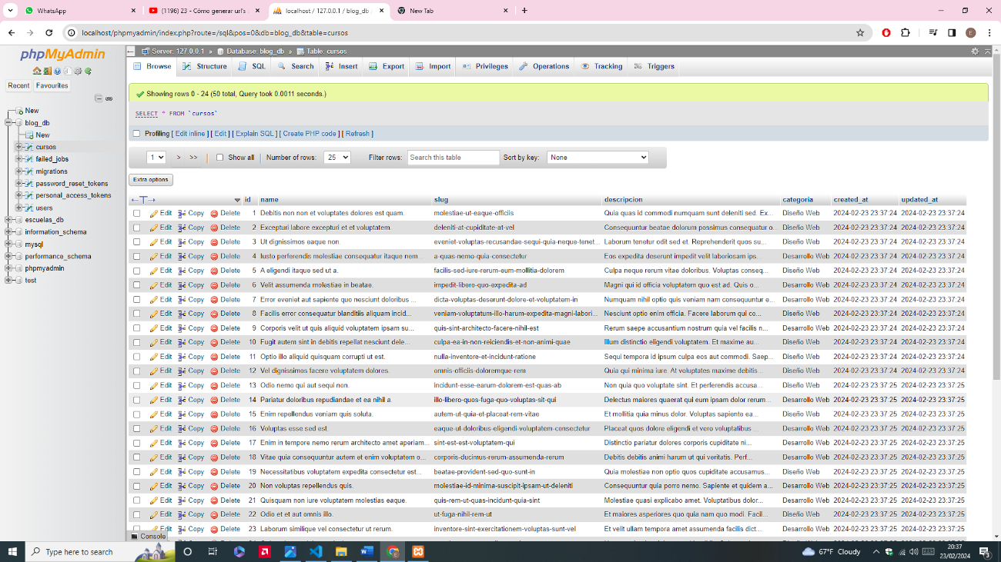

SI TUVE LA NECESIDAD DE AGREGAR EL MÉTODO ESCRITO MAS ARRIBA EN LA CLASE MODELO CURSO; DEBO MODIFICARLE Y ESCRIBIR return slug EN VEZ DE NAME:

Curso.php

    public function getRouteKeyName()

    {

        return 'name';

    }

Ya tenemos una url amigable, el cual es una de las condiciones necesarias para nuestra página este a nivel de SEO.

Ahora, hay una cosa que debemos modificar en este punto. Si nosotros intentamos crear un curso y apretamos “enviar formulario” me va a marcar un error porque nosotros tenemos un campo llamado slug. Y, no le estamos pasando ninguna información del slug por ahora.

Vamos a la vista create.blade.php, que es donde muestra el formulario para crear un curso, un nuevo registro de la tabla cursos. Creamos el campo slug:

Créate.blade.php

   <br>

        <label>

            Slug:

            <br>

            <input type="text" name="name" value="{{ old('slug') }}">

        </label>

        @error('slug')

            <br>

            <span>*{{ $message }}</span>

            <br>

        @enderror

        <br>

Pero, si el usuario intenta asignarle al campo slug un valor que ya existe, en la página saldrá un error a nivel de base de datos (acordate que le agregamos el requisito unique()). El usuario no debe ver el error. Queda feo. Además, el usuario no va a saber por qué está ese error. Debemos agregar una **regla de validación**. Esa regla le debe indicar al usuario que tiene que elegir otro nombre para slug porque ese ya fue utilizado.

Acordate que todas las reglas de validación las estamos manejando en el formrequest llamado StoreCurso.php. Nos dirigimos allí y agregamos una nueva regla de validación. Vamos a especificar que el campo slug es requerido y que es un campo único en la tabla cursos.

StoreCurso.php

    public function rules(): array

    {

        return [

            'name'=>'required|min:3',

            'slug'=>'required|unique:cursos',

            'descripcion'=>'required',

            'categoria'=>'required'

        ];

    }

Y listo. Por defecto, si el usuario ingresa un valor para un campo que ya tiene ese mismo valor en otro registro de la misma tabla, y el campo contiene la regla de validación unique, sale el siguiente mensaje: “El campo… ya tiene un valor registrado”.

Ahora falta hacer lo mismo en el formulario de edición. Porque va a pasar lo mismo que en el formulario de creación. Simplemente, lo que escribimos referente al slug en la vista créate.blade.php, lo copiamos y pegamos en la vista edit.blade.php.

Aunque, debo acordarme de modificar el valor del método old dentro del atributo value. Como segundo parámetro del método old debo acceder a la propiedad slug del objeto $curso para que se vea el valor original del campo slug.

Edit.blade.php:

        <br>

        <label>

            Slug:

            <br>

            <input type="text" name="name" value="{{ old('slug', $curso->slug) }}">

        </label>

        @error('slug')

            <br>

            <span>*{{ $message }}</span>

            <br>

        @enderror

        <br>

También debo copiar la regla de validación que agregué en StoreCurso.php y copiarle en UpdateCurso.php:

    public function rules(): array

    {

        return [

            'name'=>'required|min:3',

            'slug'=>'required|unique:cursos',

            'descripcion'=>'required',

            'categoria'=>'required'

        ];

    }

El tema es que si queremos actualizar el curso, nos va a tirar el mensaje de error que dice que ese valor para el campo slug ya existe. ¡Pues, es el valor original! O sea, estoy en un problema si quiero editar los valores de los campos del registro excepto slug. Para solucionarlo, en el formrequest UpdateCurso.php debo pasar un segundo parámetro en la regla de validación unique del campo slug. El valor de se segundo parámetro es ‘slug’. También debemos pasar un tercer parámetro, el cual debe ser la propiedad id del objeto $curso (o sea, obtengo el id del curso que quiero editar).

Al pasarle como tercer parámetro en la regla de validación unique el id, laravel va a comparar el valor del campo en cuestión con el de los valores de ese mismo campo (slug, en mi caso) en todos los registros EXCEPTO el de ese id. Entonces, no saltará el error que dice que ya existe ese valor para el campo.

Obviamente, para poder instanciar a la clase Curso, debo importarle usando la palabra clave use. Y debo instanciar al objeto. Creo, como siempre, un objeto, una instancia de la clase Curso llamado $curso. Como $curso es una instancia de la clase Curso, tiene todas sus propiedades y métodos, incluyendo la propiedad id y slug.

UpdateCurso.php

<?php

namespace App\Http\Requests;

use Illuminate\Foundation\Http\FormRequest;

use app\Models\Curso;

class UpdateCurso extends FormRequest

{

    public function authorize(): bool

    {

        return true;

    }

     * @return array<string, \

    public function rules(): array

    {

        $curso = new Curso();

        return [

            'name'=>'required|min:3',

            'slug'=>'required|unique:cursos, slug,' . $curso->id,

            'descripcion'=>'required',

            'categoria'=>'required'

        ];

    }

Genial. Ya hicimos uno de los puntos básicos para posicionar a mi sitio web a nivel de SEO: crear urls amigables.

**24. Agregar navegabilidad a mi sitio web**

Ahora veremos cómo agregarle navegabilidad a nuestro sitio web.

Actualmente, si quiero ir a la sección de cursos, debo escribir en la url manualmente /cursos. Y así con cada sub carpeta. Eso no es óptimo. Lo ideal es tener un **menú de navegación**. Eso es lo que haremos.

Vamos a plantilla.blade.php. Acordate que en este archivo colocaba los elementos comunes a todas las vistas. Aquellos elementos particulares le ponía un @yield. Vamos a agregar un tag <header></header>. Recordar que ese tag marca el encabezado del html. Abro allí una nav. Le pongo un título y una lista desordenada <ul> en donde cada elemento de la lista es un enlace.

Plantilla.blade.php:

    <header>

        <h1>Coder Free</h1>

        <ul>

            <li><a href="">Home</a></li>

            <li><a href="">Cursos</a></li>

            <li><a href="">Nosotros</a></li>

        </ul>

    </header>

No es una barra de navegación espectacular, pero bueno. La parte de los estilos visuales se verán más adelante.

Como valor de los atributos href, debo poner el nombre de las rutas. Antes que nada, a la ruta Home le debo asignar un nombre. Le pondremos home.

Web.php:

Route::get('/', HomeController:: class )->name('home');

Entonces, cuando haga click en el enlace que dice Home, nos debe dirigir a la url principal cuyo valor de la propiedad name es ‘home’.

Por ende, como valor del atributo href del tag <a> debo poner el valor ‘home’. Ese será el parámetro del método route. Lo mismo debo hacer en el enlace que dice Cursos. Cuando haga click, debe dirigirme a la url que muestra la lista de los cursos.

También debemos crear una url para el enlace que dice “Nosotros”. Vamos a crear esa ruta en web.php. Para crear esa ruta vamos a emplear un método que todavía no vimos: el método **view**. View es un método que utilizamos en las rutas solamente cuando queremos mostrar **contenido estático**, es decir, que no nos vamos a conectar con nuestra base de datos ya que solo queremos mostrar una vista.

El método view espera dos parámetros. El primero de ellos es el nombre de la url, que en nuestro caso se va a llamar ‘nosotros’. El segundo parámetro es el nombre de la vista, la cual la va a buscar desde la carpeta views, que también llamaremos ‘nosotros’ (el .blade.php no hay que escribirlo). Finalmente, vamos a darle un nombre identificativo, el cual va a ser ‘nosotros’.

Web.php

Route::view('nosotros', 'nosotros')->name('nosotros');

Ya creamos la ruta de la vista. Ahora vamos a crear la vista en sí, en la carpeta views, obviamente. Se va a llamar nosotros.blade.php. Copio y pego lo que está en la vista home, y le voy a cambiar el contenido. En el title le voy a poner ‘Nosotros’ y ese <h1> también dirá ‘Nosotros’.

Nosotros.blade.php

@extends('layouts.plantilla')

@section('title', 'Nosotros')

@section('content')

    <h1><u><p>Nosotros</u></p></h1>

@endsection

Ahora sí voy a plantilla.blade.php y agrego la ruta nosotros en el href del enlace que dice Nosotros:

    <header>

        <h1>Coder Free</h1>

        <ul>

            <li><a href="{{ route('home') }}">Home</a></li>

            <li><a href="{{ route('cursos.index') }}">Cursos</a></li>

            <li><a href="{{ route('nosotros') }}">Nosotros</a></li>

        </ul>

    </header>

Ya tengo los links de navegación. Ahora sí puedo moverme a través de la página web sin necesidad de manipular la url.

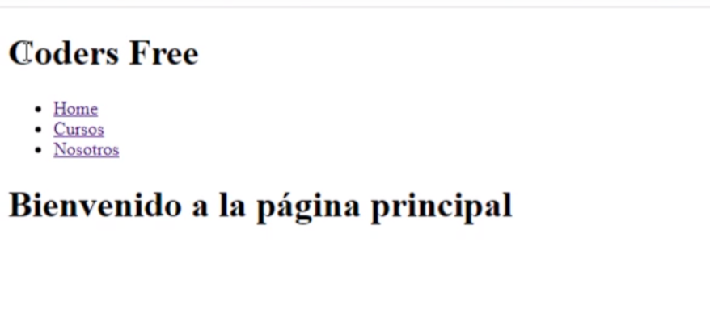

Ahora, lo que deseo es **activar los links**. Este concepto hace referencia a que se marque el link de la sección en la cual estoy. Así, por ejemplo, si estoy en la sección cursos debe aparecer resaltado el link que dice Cursos.

Para poder activar los links, primero debo buscar la forma de que Laravel entienda en qué ruta nos encontramos. Cuando esté en Home, sepa que estoy en Home; si estoy en Cursos, que sepa que estoy en cursos…

Por suerte para nosotros, Laravel tiene una función que se encarga de eso. Nosotros, simplemente, debemos utilizarla. Esa es la función request.

Dentro de cada elemento de la lista desordenada (que, en nuestro caso, son enlaces) voy a utilizar la directiva @dump y, como parámetro, accedo a la función request y luego voy a acceder al método routeIs. Dentro de ese routeIs, como parámetro, le pongo el nombre de la ruta que quiero que verifique. En cada <li> pongo el nombre de la ruta a verificar: home, cursoso nosotros. Entonces el método routeIs(), me retorna true, si me encuentro en dicha ruta; false, si no.

Ahora Laravel ya sabe en qué ruta nos encontramos

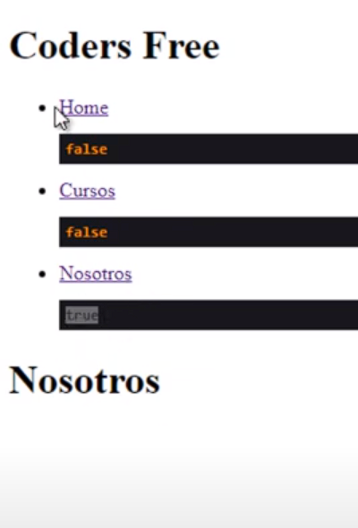

Fijate que se lee un true abajo del enlace Nosotros. Eso es porque estamos en la url nosotros. Y, en cambio, retorna false en los otros enlaces.

Ahora bien, esto no es fachero visualmente. Vamos a darle estilo a los enlaces. Lo quiero es que si el método returnIs retorna true, le agregues una clase al enlace, la **clase active**. Al tag <a> le agregaré el atributo class. Su valor será lo que me retorne el método requestIs. Le agrego el operador ternario (?) el cual es como un if. Quiero decir, si me retorna true. ¿Y cuál será el valor del atributo class si requestIs me retorna true? Será active. Ese enlace será de la clase active si es que el método requestIs me retorna true.

Seguido a active pongo dos puntos. Esos : son un sinónimo de else; que quiero que se imprima si la función requestIs me retorna false. Como no voy a querer que si imprima nada, simplemente abro unas comillas y lo dejo vacío.

Plantilla.blade.php

    <header>

        <h1>Coder Free</h1>

        <ul>

            <li><a href="{{ route('home') }}" class="{{ request()->routeIs('home') ? 'active' : ''}}">Home</a>

            </li>

            <li><a href="{{ route('cursos.index') }}" class="{{ request()->routeIs('cursos.index') ? 'active' : ''}}">Cursos</a>

            </li>

            <li><a href="{{ route('nosotros') }}" class="{{ request()->routeIs('nosotros') ? 'active' : ''}}">Nosotros</a>

            </li>

        </ul>

    </header>

Ya tengo la clase. Ahora debo darle estilos a la clase. Para ello, dentro del tag <head> abro la etiqueta <style>. Le voy a dar un color rojo y un fond-weight bold.

Plantilla.blade.php

    <style>

        .active{

            color:red;

            font-weight: bold;

        }

    </style>

Entonces, el enlace que contiene la url de donde estoy posicionado aparecerá marcado de rojo. Si estoy en home, el enlace home aparecerá rojo.

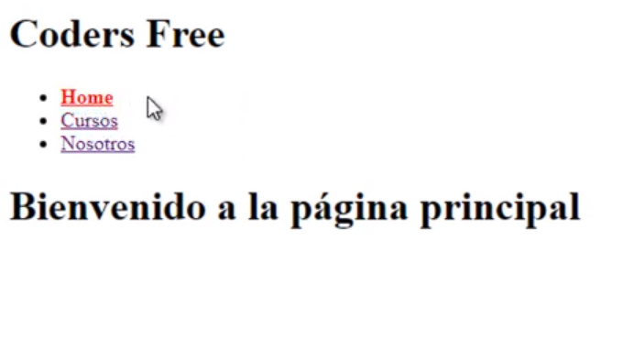

El tema es que ahora si voy a una sección específica de la ruta cursos que no sea el index (por ejemplo, voy a un curso en particular), ya no me aparecerá el enlace cursos en rojo. Eso es porque como parámetro del método routeIs le pasé el nombre cursos.index. Por ende, si no estamos en cursos.index ese método no retornará true. Lo solucionamos poniendo cursos.* Entonces ahora, no importa si estoy en cursos.index o cursos.create o cursos.show, basta con que la ruta comience con cursos para que reoutIs me retorne true. Entonces, si estoy en cualquier vista de cursos se marcará en rojito el enlace que dice cursos.

De esta manera, le dimos navegabilidad al sitio web.

Ahora, con toda la etiqueta <header> se está ensuciando basante el archivo plantilla.blade.php. Por eso, dentro de la carpeta layouts vamos a crear una nueva subcarpeta llamada partials. Y dentro de esa subcarpeta vamos a crear un archivo llamado header.blade.php

Todo el tag <header> lo vamos a cortar y pegar en header.blade.php

<header>

    <h1>Coder Free</h1>

    <ul>

        <li><a href="{{ route('home') }}" class="{{ request()->routeIs('home') ? 'active' : ''}}">Home</a>

        </li>

        <li><a href="{{ route('cursos.index') }}" class="{{ request()->routeIs('cursos.*') ? 'active' : ''}}">Cursos</a>

        </li>

        <li><a href="{{ route('nosotros') }}" class="{{ request()->routeIs('nosotros') ? 'active' : ''}}">Nosotros</a>

        </li>

    </ul>

</header>

Ahora tenemos que incluir ese header en plantilla.blade.php. Esa inclusión la hacemos utilizando una directiva de Blade llamada @include. Como parámetro, le pasamos el path donde se encuentra el archivo a incluir. La ruta es a partir de la carpeta views. El nombre del archivo va sin el .blade.php

Plantilla.blade.php

    @include('layouts.partials.header')

Exactamente lo mismo hago para tener un footer: creo un archivo en la carpeta partials llamado footer.blade.php y lo incluyo en plantilla.blade.php utilizando la directiva de blade @include.

Footer.blade.php

<footer>

    Este es el pie de página

</footer>

Plantilla.blade.php

 @include('layouts.partials.footer')

**25. Cómo enviar emails con Laravel**

Vamos a ver cómo podemos enviar correos electrónicos desde nuestro proyecto laravel. Lo primero que debemos saber es que si queremos enviar correos electrónicos vamos a tener que contratar los servicios de algún proveedor que me permita, justamente, enviar esos correos electrónicos. Laravel nos proporciona varias formas de conectarnos con esos proveedores.

Nos dirigimos a config/mail.php. Aquí tenemos todos los drivers que nosotros podemos utilizar. Podemos utilizar el driver **smtp**, que nos va a permitir conectarnos con cualquier proveedor de servicios de correos electrónicos que sigan ese protocolo.

También han creado algunas APIS para poder conectarnos con ciertos proveedores: mailgun, postmark…

Nosotros vamos a abordar el proveedor **smtp** dado su carácter universal. Cualquier proveedor que sigue ese protocolo vamos a poder enviarle mail usando ese drive.

¿Cómo lo vamos a utilizar? Primero, debemos elegir un proveedor. Uno muy bueno cuando hacemos pruebas es **Mailtrap**. Este es un proveedor de correos electrónicos falsos. Esto quiere decir que el proveedor va a smular el envío de un correo electrónico. Va a simular el envío y la recepción, pero solo lo podemos ver desde su propio panel.

Repito: es un proveedor de prubea. Si quiero empezar a mandar mails de verdad, en un proyecto de verdad, tengo que buscarme otro proveedor. Es recomendable usar **Mailgun**  el cual nos da 1000 correos gratuitos para enviar, cobrando luego 1usd por cada mil correos enviados.

Bueno, vayamos a Mailtrap en Google. Vamos a Email Tasting. En integrations buscamos php Laravel 9+. Copio las credenciales:

MAIL_MAILER=smtp

MAIL_HOST=sandbox.smtp.mailtrap.io

MAIL_PORT=2525

MAIL_USERNAME=6eb0572efc2c4b

MAIL_PASSWORD=bb1e5383e60b79

Esas credenciales las voy a pegar en mi variable de entorno. El archivo .env. Buscamos allí donde diga MAIL_MAILER y reemplazamos lo que sea distinto por las credenciales que obtuvimos. Reemplazamos hasta el password:

.env

MAIL_MAILER=smtp

MAIL_HOST=sandbox.smtp.mailtrap.io

MAIL_PORT=2525

MAIL_USERNAME=6eb0572efc2c4b

MAIL_PASSWORD=bb1e5383e60b79

MAIL_ENCRYPTION=null

MAIL_FROM_ADDRESS="hello@example.com"

MAIL_FROM_NAME="${APP_NAME}"

En MAIL_FROM_ADRESS Podemos cambiar el mail o utilizar el que viene por defecto; total, son correos de prueba.

Simplemente con esto mi proyecto ya puede mandar correos electrónicos, los cuales se mandará utilizando el protocolo smtp a través de mailtrap.

Lo próximo que debemos hacer es probar esto enviando correos electrónicos. Vamos a crear un archivo llamado mailable. En ese archivo vamos a poder definir el asunto, el contenido del correo. Vamos a poder cambiar quién envía, el nombre, etc.

Para crear ese archivo vamos a abrir la terminal y ejecutamos el siguiente comando:

Php artisan make:mail *nombreDelArchivo*

En mi caso será:

php artisan make:mail ContactanosMailable

Es una Buena práctica que el nombre del archivo termine en Mailable. El archivo se creó en App/Mail/ContactanosMailable.php.

ContactanosMailable es una clase, la cual es una extensión de la clase Mailable, por lo que hereda todas sus propiedades y métodos.

En el método envelope() podemos modificar el asunto:

    public function envelope(): Envelope

    {

        return new Envelope(

            subject: 'Contactanos Mailable',

        );

    }

En asunto aparecerá “contactanos Mailable”.

También desde ese método podemos modificar el emisor. Escribimos from: y agregamos una instancia de la clase Adress. Pero debemos poner la que se encuentra dentro de Illuminate/Mail/Mailables.

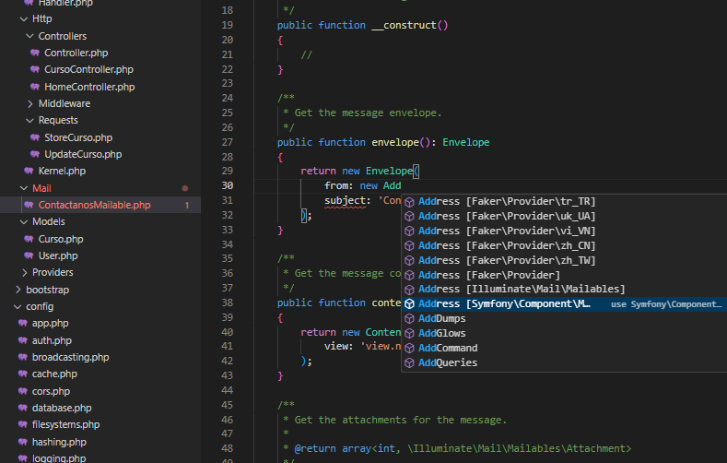

Dentro de los paréntesis vamos a definir el correo electrónico de la persona que lo envía y especificamos nuestro nombre.

    public function envelope(): Envelope

    {

        return new Envelope(

            from: new Address('emmadibe33@gmail.com', 'Emmanuel Di Benedetto'),

            subject: 'Contactanos Mailable',

        );

    }

Para modificar el contenido de nuestro correo está el método content(). Espera ese método que especifiquemos la vista en la cual vamos a colocar el contenido de nuestro correo electrónico. Parte el path de la carpeta views. Por ejemplo, vamos a especificar que dicha vista se encuentra dentro de una carpeta llamada emails y la vista en cuestión se va a llamar contactanos:

    public function content(): Content

    {

        return new Content(

            view: 'emails.contactanos',

        );

    }

Ahora tenemos que crear esa vista. Vamos a resource/views y ahí creamos una nueva carpeta llamada emails. Dentro de esa carpeta crearemos el archivo-vista contactanos.blade.php. Dentro de ese archivo vamos a colocar el contenido del correo que deseamos enviar.

<!DOCTYPE html>

<html lang="es">

<head>

    <meta charset="UTF-8">

    <meta http-equiv="X-UA-Compatible" content="IE=edge">

    <meta name="viewport" content="width=device-width, initial-scale=1.0">

    <title> Email </title>

    <link href="https://unpkg.com/tailwindcss@^1.0/dist/tailwind.min.css" rel="stylesheet">

</head>

<body>

        <h1>Correo electrónico</h1>

        <p>Este es el primer correo mandado por laravel.</p>

</body>

</html>

Por supuesto, al contenido del correo podemos modificarlo como querramos agregando estilos de CSS. OJO: la mayoría de los proveedores no reconocen Boostrap, por lo que debemos personalizar el correo utilizando CSS solito.

Y ya tendríamos la estructura básica de nuestro correo electrónico a enviar. Lo próximo sería enviar ese correo. Para eso vamos al archivo web.php y definimos una nueva ruta con el método get(). El nombre de la url será ‘contactanos’. Le asigno el valor ‘contactanos’ a la propiedad name. Quiero mandar el correo electrónico desde esa ruta. Entonces, agrego una función anónima. Dentro de esa función anónima accedo al método to() de la clase Mail. Como parámetro, le pasamos el correo electrónico al cual nosotros deseamos mandar el mail. Por ejemplo, yo quiero mandar el email a [victor@codersfree.com](mailto:victor@codersfree.com).

Luego de definir el destinatario, llamamos al método send(). Como parámetro del método send() generamos una nueva instancia de la clase ContactanosMailable. Debemos importar arriba del todo del archivo la clase, acordate, poniendo la path, con la palabra clave use, tanto para importar la clase ContactanosMailable como la clase Mail.

Web.php

use App\Mail\ContactanosMailable;

use Illuminate\Support\Facades\Mail;

Route::get('contactanos', function(){

    Mail::to('victor@codersfree.com')

        ->send(new ContactanosMailable);

})->name('contactanos');

Quiero que, una vez enviado el mail, me retorne un mensaje que diga “mensaje enviado:

Route::get('contactanos', function(){

    Mail::to('victor@codersfree.com')

        ->send(new ContactanosMailable);

    return "Mensaje enviado";

})->name('contactanos');

Si en la url escribimos bolg.test/contactanos nos aparecerá el mensaje “mensaje enviado”. Es que el mensaje se envió. Si nos dirigimos a Mailtrap veremos que se envió el mail:

<https://mailtrap.io/inboxes/2629181/messages>

**ENVIAR MAILS CON MAILGUN**

Vamos a configurar el servicio Mailgun, que nos va a permitir enviar correos electrónicos. La versión gratuita nos da una cantidad limitada de mails que podemos enviar por mes.

Utilizaremos el servidor SMTP.

Si utilizamos el dominio que nos da Malgun por defecto, solo podremos enviar emails a las direcciones que agreguemos en la página. Debemos crear nuestro propio dominio para evitar este limitante.

**26. Cómo crear un formulario de contacto**

Ahora veremos cómo podemos crear un formulario de contacto. Queremos crear un formulario en donde los usuarios puedan dejarnos un mensaje y nosotros poder utilizar esa información que el usuario introduzca en el formulario para enviarnos un correo electrónico a nosotros mismos.

Lo primero que vamos a hacer será definir las rutas a utilizar. Nos dirigimos al archivo de rutas (web.php) y vamos a eliminar la ruta que creamos en el capítulo anterior para enviar el mail. Pues, crearemos otra ruta más dinámica.

Vamos a crear una nueva clase-controlador para manejar el formulario de contactos. Abrimos la consola y escribimos:

php artisan make:controller *nombreDelArchivo*

En nuestro caso:

php artisan make:controller ContactanosController

Recordar que es una buena práctica de la programación que todos los archivos que hagan de controlador terminen con la palabra Controller.

Ahora, en web.php vamos a definir dos rutas. Vamos con la primera. Va tener el método get() y la url se va a llamar contactanos. La ruta va a estar administrada por el método index de la clase-controlador ContactanosContrller. Le asignamos un valor a la propiedad name de la ruta, el cual será ‘contactanos.index’

Web.php:

Route::get('contactanos', [ContactanosController::class, 'index'])->name('contactanos.index');

Esta rutá será la encargada de mostrarnos el formulario de contacto; es decir, aquel en donde el usuario podrá introducir infornamción tal como su nombre, su correo electrónico y el mensaje que desea enviarnos.

Ahora, una vez que el usuario termine de completar el formulario, debe ser mandado a una segunda ruta. Esta será la encargada de procesar ese formulario y de enviar el correo electrónico.

Entonces, vamos a crear esa segunda ruta. Su método será de tipo post, y también llevará la url que diga ‘contactanos’ y va a estar administrado por el método store de la clase - controlador ContactanosController. Obviamente, el valor de su propiedad name será ‘contactanos.store’.

    Route::post('contactanos', 'store')->name('contactanos.store');

Ya tenemos las dos rutas necesarias para mostrar el formulario de contacto, procesarlo y enviar el correo electrónico. A continuación, debemos crear los dos métodos de la clase-controlador ContactansoController: index y store.

Quiero que el formulario de contacto aparezca en el cabezal de nuestras vistas. Por ende, debemos dirigirnos a header.blade.php. Y vamos a crear una ruta más que diga Contáctanos. Y el enlace debe apuntar a la ruta llamada contactanos.index.

Header.blade.php

<header>

    <h1>Coder Free</h1>

    <ul>

        <li><a href="{{ route('home') }}" class="{{ request()->routeIs('home') ? 'active' : ''}}">Home</a>

            @dump(request()->routeIs('home'))

        </li>

        <li><a href="{{ route('cursos.index') }}" class="{{ request()->routeIs('cursos.*') ? 'active' : ''}}">Cursos</a>

            @dump(request()->routeIs('cursos.index'))

        </li>

        <li><a href="{{ route('nosotros') }}" class="{{ request()->routeIs('nosotros') ? 'active' : ''}}">Nosotros</a>

            @dump(request()->routeIs('nosotros'))

        </li>

        <li><a href="{{ route('contactanos.index') }}" class="{{ request()->routeIs('contactanos.*') ? 'active' : ''}}">Contáctanos</a>

            @dump(request()->routeIs('contactanos.index'))

        </li>

    </ul>

</header>

Ahora, siempre el cabezal de las vistas nos aparecerá así:

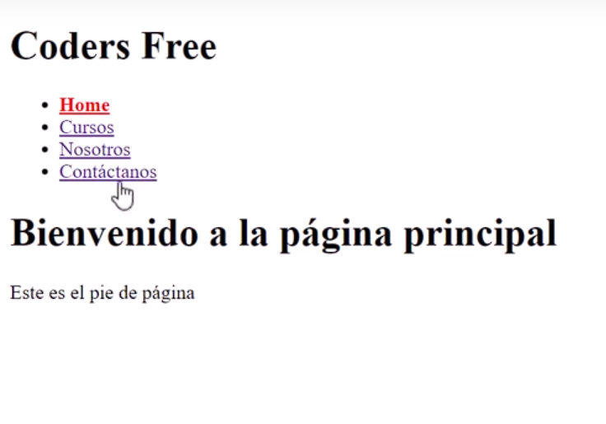

Se puede ver el enlace que nos dirigirá a la ruta contactanos.index. Pero, todavía esa ruta no nos mostrará nada porque nada hemos escrito en el método index, de la clase-controlador ContactanosController, por lo que nada hará.

Lo primero que tenemos que pedirle al método index es que nos muestre la vista, la cual llamaremos ‘contactanos.index’.

ContactosController.php

    public function index()

    {

        return view('contactanos.index');

    }

Pero, todavía no creamos dicha vista. Vamos a la carpeta views y creamos una nueva subcarpeta llamada contactanos. Dentro creamos el archivo index.blade.php. Copiaremos el contenido de show.blade.php de lasubcarpeta cursos y lo pegamos allí. Aunque lo vamos a limpiar un poco. El title será Contáctanos. Vamos a crear un formulario.

Cuando el usuario haga click en el botón “Enviar mensaje” quiero que la información del formulario sea enviada a la otra ruta definida previamente, la cual le asigname el valor ‘contactanos.store’ a la propiedad name(). Entonces, en el atributo action del tag form vamos a pedirle que apunte hacia es ruta. Recordar llamar al método route() y como parámetro le pasamos el valor de la propiedad name de la ruta.

El método será post, dado que ea esa ruta la definimos con el método post. Recordar que siempre que hacemos una petición de tipo POST en el formulario debemos mandar el toker @csrf.

Contactanos/ index.blade.php

@extends('layouts.plantilla')

@section('title', 'Contactanos')

@section('content')

    <h1>Déjanos un mensaje</h1>

    <form action="{{ route('contactanos.store') }}" method="POST">

        @csrf

        <label>

                Nombre:

                <br>

                <input type="text" name="name">

        </label>

        <br>

        <label>

            Correo:

            <br>

            <input type="email" name="correo">

        </label>

        <br>

        <label>

            Mensaje:

            <br>

            <textarea name="mensaje" rows="4"></textarea>

        </label>

        <br>

        <button type="submit">

            Enviar mensaje

        </button>

    </form>

@endsection

¡Ya tenemos el formulario de contacto!

Ahora, todos los datos ingresados por el usuario en el formulario son enviados, tal como aclaramos en el atributo action, a la ruta contactanos.store. Esa ruta debe capturar dichos datos, procesarlos y mandar un mail. Entonces, nos dirigimos al método store de la clase-controlador ContactanosController y hacemos eso.

Primero, el método store() debe capturar los datos que el usuario envió vía formulario. Para hacer eso, como ya hemos visto, creamos una instancia de la clase Request a la que llamaremos $request en el mismo parámetro del método store(). Obviamente, $request hereda todos los métodos y propiedades de la clase a la que pertenece: Request.

Si escribo un return $request y llamo al método all() veré qué información ha sido capturada por el objeto.

    public function store(Request $request)

    {

        return $request->all();

    }

Mando el formulario y veré.

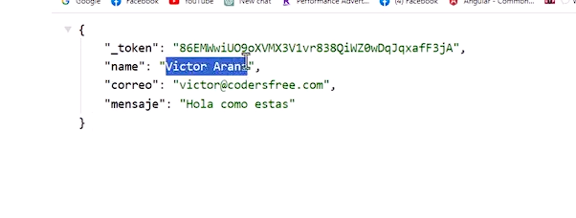Y sí, aparece todo lo que el usuario haya enviado.

Ahora, vamos a ver cómo enviamos el correo. Lo hacemos dentro del método store. Llamamos a la clase Mail. Convocamos al método to() que indica a quién enviar el mail. También llamamos al método send() que indica a quién enviarlo. Como parámetro del método send() creamos una instancia de la clase ContactanosMailable.

Lo que tenemos que hacer es encontrar la forma en que nosotros vamos a pasar la información recuperado por el objeto $request a nuestro mailable. Y lo pasamos por el constructor de la clase Mailable. Le decimos que queremos pasarle todo aquello que el usuario ha escrito en el formulario. Para ello, en el constructor llamo al método all() del objeto $request.

ContactanosController.php

   public function store(Request $request)

    {

        Mail::to('emmadibe33@gmail.com')

            ->send(new ContactanosMailable($request->all()));

    }

Una vez que pasamos toda la información enviada por el usuario, también debemos recibirlo. Vamos a ContactanosMailable.php y en el constructor lo recibimos dentro de una variable llamada $data.

Dentro de la clase ContactanosMailable voy a definir una propiedad llamada $data. Entonces, la información recibida en el constructor la vamos a almacenar en la propiedad data. Por eso, dentro del método constructor voy a decir $this->$data = $data.

ContactanosMailable.php

class ContactanosMailable extends Mailable

{

    use Queueable, SerializesModels;

   public $data;

    /**

     * Create a new message instance.

     */

    public function __construct($data)

    {

        $this->data = $data;

    }

    public function content(): Content

    {

        return new Content(

            view: 'emails.contactanos',

        );

    }

Cualquier propiedad pública que tengamos en la clase ContactanosMailable va a poder ser accedido por la vista ubicada en la carpeta emails llamada contactanos.blade.php (la que contiene el contenido que se enviará por mail). Por lo tanto, la propiedad llamada $data va a poder ser accedida por la vista emails.contactanos.

Siguiendo esa lógica, vamos a la vista emails.contactanos y empezamos a imprimir la información mandada por el usuario vía formulario.

Así, por ejemplo, creo un párrafo que diga nombre. Y accedo al valor del campo name de la propiedad $data:

Contactanos.blade.php

<p><strong>Nombre: </strong> {{ $data['name'] }} </p>

También vamos a mostrar el valor de la propiedad correo y el de mensaje.

<p><strong>Correo: </strong> {{ $data['correo'] }} </p>

<p><strong>Mensaje: </strong> {{ $data['mensaje'] }} </p>

Finalmente, quiero que el método store() de la clase ContactanosController me retorne un mensaje que diga “Mensaje enviado” si se envío el correo:

ContactanosController.php

    public function store(Request $request)

    {

        Mail::to('emmadibe33@gmail.com')

            ->send(new ContactanosMailable($request->all()));

        return "Mensaje enviado";

    }

Ahora, deseo agregarle validaciones. Quiero que los campos name, correo y mensaje sean requeridos. Además, quiero que el campo correo sea de tipo email (obliga al usuario a escribir un @en algún momento). Entonces, llamo al método validate() del objeto request y le paso como parámetro las validaciones deseadas. Recordar que si a un campo le deseo agregar más de una validación, lo debo separar con un |. Se escribe el nombre del campo, una flecha grande y la validación.

ContactanosController.php

    public function store(Request $request)

    {

        $request->validate([

            'name'=>'required',

            'correo'=>'required|email',

            'mensaje'=>'required'

        ]);

        Mail::to('emmadibe33@gmail.com')

            ->send(new ContactanosMailable($request->all()));

        return "Mensaje enviado";

    }

En index.blade.php voy a preguntarnos si existe un error de validación. Si existe, debe mostrar un mensaje de error.

También debemos poder recuperar los valores escritos previamente, en caso de que haya un error de validación. Acordate que sería un garrón tener 40 campos en el formulario y tener que completar todos de nuevo simplemente por tener un error en uno o en algunos de ellos. En los input debo agregar el atributo value. Como valor, debo poner lo que diga en el campo antes de que falle la validación. Para ello, llamo al método old() y como parámetro le paso el campo cuyo valor escrito debe mostrar. En el campo mensaje debo colocarlo en el medio de los dos tag <textarea></textarea> para que se ponga como campo del mensaje.

Index.blade.php

@extends('layouts.plantilla')

@section('title', 'Contactanos')

@section('content')

    <h1>Déjanos un mensaje</h1>

    <form action="{{ route('contactanos.store') }}" method="POST">

        @csrf

        <label>

                Nombre:

                <br>

                <input type="text" name="name" value="{{ old('name') }}">

        </label>

        <br>

        @error('name')

            <p><strong>{{ $message }}</strong></p>

        @enderror

        <label>

            Correo:

            <br>

            <input type="email" name="correo" value="{{ old('correo') }}">

        </label>

        <br>

        @error('correo')

            <p><strong>{{ $message }}</strong></p>

        @enderror

        <label>

            Mensaje:

            <br>

            <textarea name="mensaje" rows="4">{{ old('mensaje') }}</textarea>

        </label>

        <br>

        @error('mensaje')

            <p><strong>{{ $message }}</strong></p>

        @enderror

        <button type="submit">

            Enviar mensaje

        </button>

    </form>

@endsection

Ahora, lo otro que quiero hacer es que el método store(), una vez enviado el mensaje, en vez de imprimirme “mensaje enviado” me reedireccione de nuevo al formulario. Entonces, en el return voy a llamar al método redirect() y le paso el método route() ya que quiero que nos reedireccione a una ruta. Como parámetro del método route escribo el valor de la propiedad name() de la ruta a la que deseo ser redirigido: ‘contactanos.index’

ContactanosController.php

    public function store(Request $request)

    {

        $request->validate([

            'name'=>'required',

            'correo'=>'required|email',

            'mensaje'=>'required'

        ]);

        Mail::to('emmadibe33@gmail.com')

            ->send(new ContactanosMailable($request->all()));

        return redirect()->route('contactanos.index');

    }

Listo. Cuando envia el formulario nos redirige a contactanos.index.

Ahora falta que nos envié un mensaje de que el correo ha sido enviado. Para eso, vamos a emitir una **variable de sesión**. Y va a ser una **variable de sesión flash**. Estas son variables que tienen un único uso. O sea, te aparece una vez y cuando refresques la página ya no lo verás.

Combocamos el hepler session y llamamos al método flash(). Como primer parámetro, le selecciono un nombre a la variable (info, en mi caso). El segundo parámetro es el valor que quiero almacenar en el . Por ejemplo, ‘Mensaje enviado’.

ContactanosController.php

    public function store(Request $request)

    {

        $request->validate([

            'name'=>'required',

            'correo'=>'required|email',

            'mensaje'=>'required'

        ]);

        Mail::to('emmadibe33@gmail.com')

            ->send(new ContactanosMailable($request->all()));

        session()->flash('info', 'Mensaje enviado');

        return redirect()->route('contactanos.index');

    }

Ahora, debo definir donde quiero mostrar el valor de esa variable de sesión flash llamada info. Vamos a index.blade.php. Yo quiero que si existe una variable de sesión llamada info (lo cual me indica que el correo electrónico fue enviado) se active una alerta JS. Esa alerta va a mostrar el valor de la variable de session flash llamada info.

Index.blade.php

    @if(session('info'))

        <script>

            alert("{{ session('info') }}")

        </script>

    @endif

@endsection

**27.Kits de inicio: Laravel Breeze y Laravel Jestream**

Es muy común implementar un sistema de autenticación llamado **Kit de inicio** en donde el usuario se registra e inicia sesión. Laravel nos proporciona dos Kit de inicio: Laravel Breeze y Laravel Jestream. Ambos kit de inicios ya van a contar con todas las funcionalidades básicas de un kit de inicio: registrarse, iniciar sesión, recuperar contraseña, entre otras muchas funcionalidades. Esos kit de inicio deben ser instalados dentro de la carpeta de nuestro proyecto.

Voy a hacer dos copias de mi proyecto de prueba. En uno utilizaré el kit de inicio Breeze; en otro, jestream.

Empezaremos con el kit de inicio Breeze.

**Breeze**

Instalo el paquete ejecutando en consola el siguiente comando:

composer require laravel/breeze –dev

Ahora, debo ejecutar en consola el comando que me permite instalar Breeze:

php artisan breeze:install

Se me crearon varios archivos dentro de mi proyecto. Me crea varios archivos taiwling porque todas las vistas diseñadas por Laravel Breeze las ha diseñado utilizando el framework de CSS Tailwin (Competencia de Bootstrap).

Al instalar Breeze se me han creado varias vistas. Si vamos a la carpeta view, veremos una nueva subcarpeta llamada auth que contiene varias vistas:

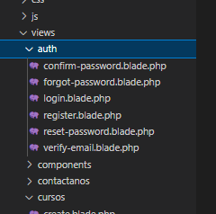

Tenemos una vista para que un nuevo usuario se registre, otra para Loguin, otra para resetear una contraseña, otra para verificar un correo electrónico y demás.

Por otro lado, en la carpeta layouts me creó dos plantillas:

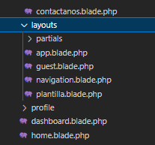

App.blade.php es una plantilla para mi dashford, para todas las opciones de los usuarios ya registrados.

Guest.blade.php es una plantilla que se usa para las vistas de autentificación, tales como logueo, registro y demás.

Ahora debo ejecutar el siguiente comando en consola:

Php artisan migrate (NO EJECUTAR AÜN)

¿Por qué debo ejecutar ese comando? Lo que sucede es que esta plantilla trabaja con sesiones. Para lo cual, debo tener, dentro de nuestra base de datos, una tabla llamada SESION. Por lo tanto, debo ejecutar php artisan migrate.

Vamos a ir a nuestro archivo que contiene nuestras variables de entorno (.env) y donde DB_DATABASE cambiamos el valor por breeze.

.env

DB_HOST=127.0.0.1 #Mi host.

DB_PORT=3306

DB_DATABASE=breeze

AHORA NOS DIRIGIMOS A PHP MY ADMIN Y CREAMOS UNA NUEVA BASE DE DATOS LLAMADA BREEZE

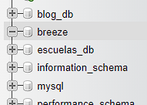

Ahora sí, ejecutamos

Php artisan migrate

Y ya se crearon las tablas como la tabla users.

Ahora ejecutamos un comando que me va a descargar todas las dependencias de npm:

npm install

Ahora ejecuto el siguiente comando en consola:

npm run dev

Ese último comando lo que va a hacer es crear un nuevo servidor de vite[6]. A partir de ese servidor se va a compilar todos los estilos que aparezcan en mi sitio web y voy a poder revisualizarlos en mis páginas.

Una vez ejecutado el comando npm run dev, en la consola me aparecerá algo así:

VITE v4.5.2 ready in 460 ms

➜ Local: http://localhost:5173/

➜ Network: use --host to expose

➜ press h to show help

LARAVEL v10.34.2 plugin v0.8.1

➜ APP_URL: <http://localhost>

En donde VITE v4.5.2 ready in 460 ms es el nuevo servidor de vite. Y lo creó en la url http://localhost:5173/

Ya me creó el servidor de vite. Ahora tengo que crear el servidor de php. Para crear el servidor de php y trabajar con una url nosotros podríamos ejecutar lo siguiente:

Php artisan serve

El comando me arroja en consola algo así:

PS C:\xampp\htdocs\proyecto\proyectoConBreeze> php artisan serve

INFO Server running on [http://127.0.0.1:8000].

Lo cual me indica que ya está corriendo el servidor php y me indica la url en la cual debo trabajar: [http://127.0.0.1:8000].

Ahora en la parte superior derecha ya nos aparecen dos enlaces: uno para loguearnos; otro, para registrarnos:

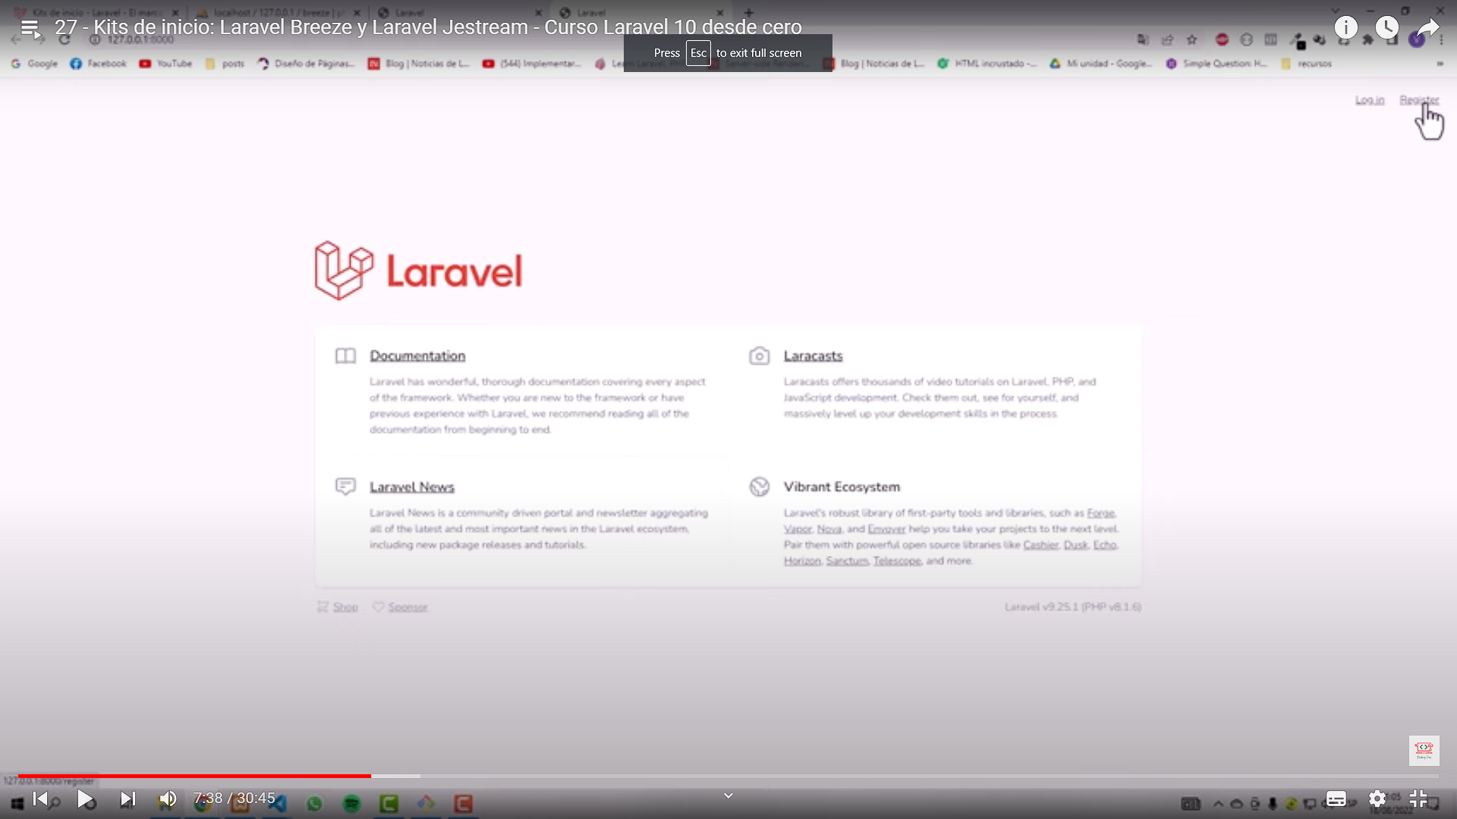

Si doy click en el enlace que dice register me lleva a un formulario de creación de usuario:

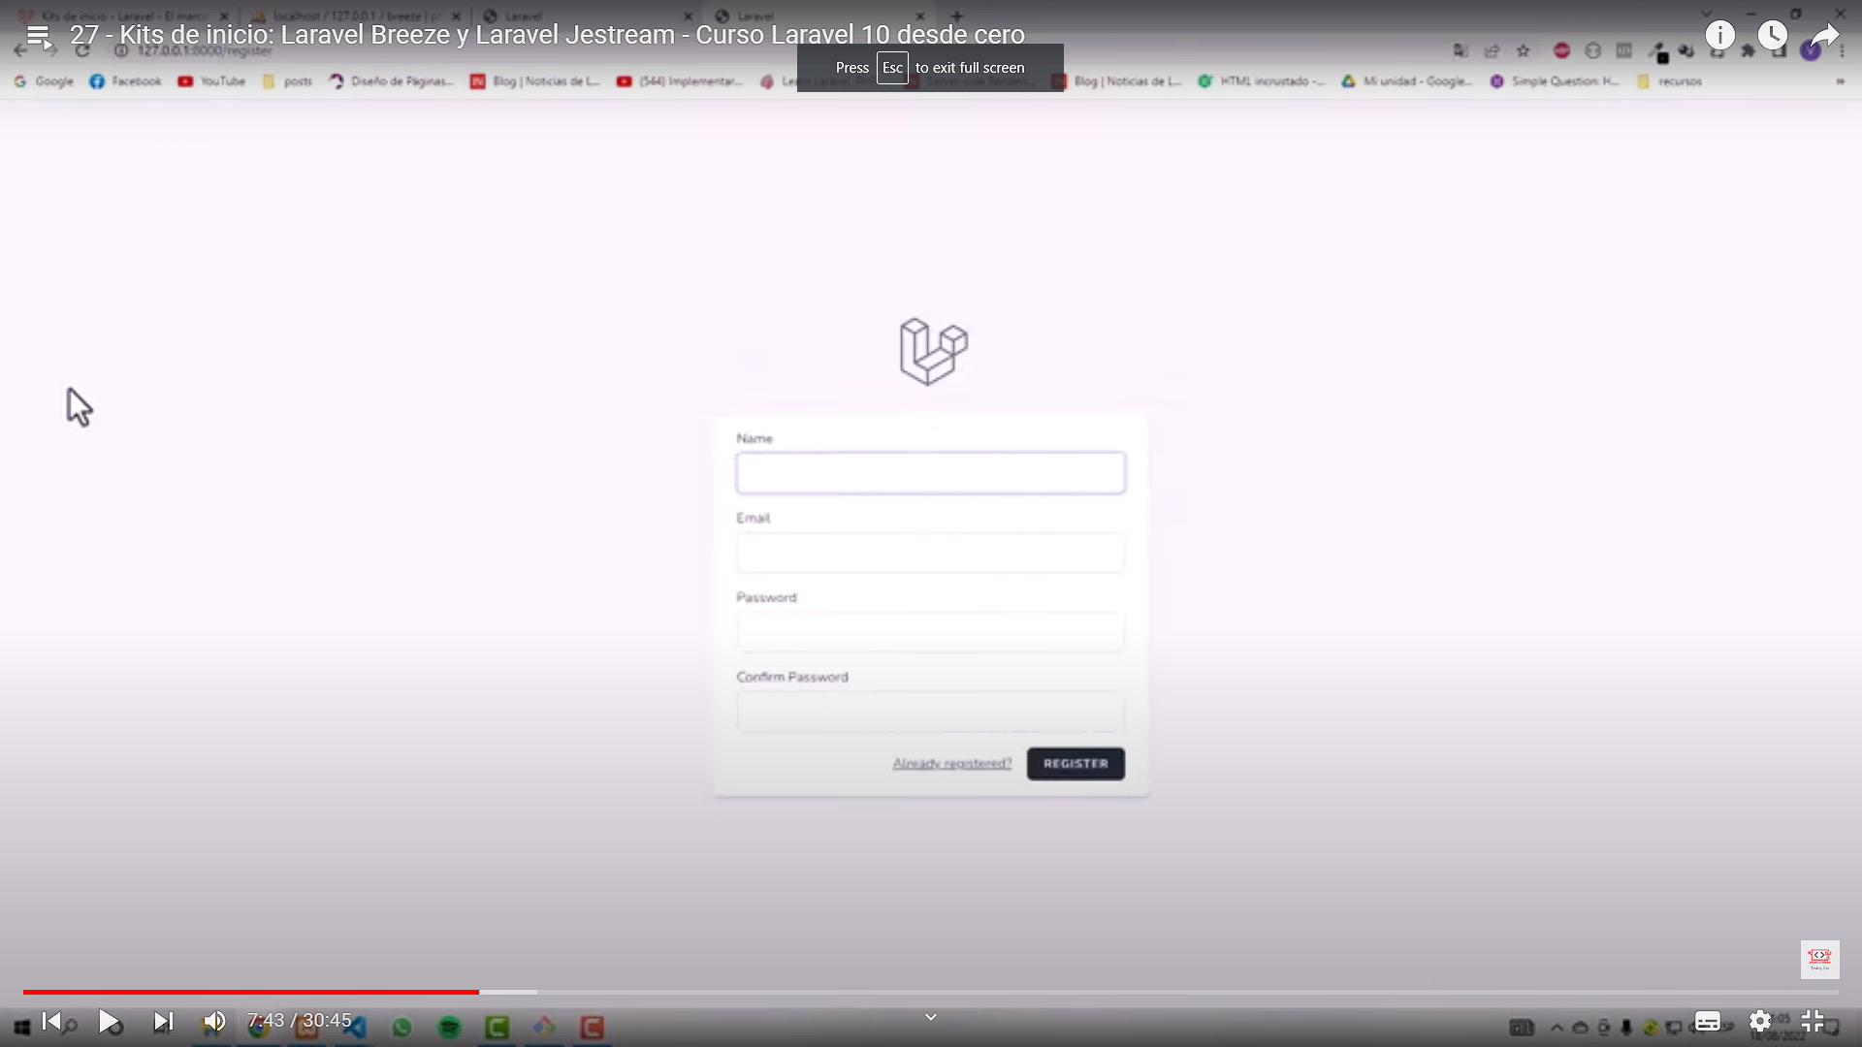

Este es un formulario que ya está totalmente operativo. Ya podría, en efecto, regisrarme, loguearme, recuperar contraseñas, y demás.

Para que la función “Recuperar contraseña” funcione, mi proyecto debe estar configurado de forma tal que pueda enviar correos electrónicos. Esto ya lo vimos.

Y listo. Ya tenemos un Kit de autentificación hecho muy sencillamente con Breeze, el cual se basa en Blade y tailwin. Este es útil para realizar un kit de autenticación sencillo. Hay otro, más complejo, que es Jestream

**Jestream**

Abro la carpeta de proyectoConJestream.

Jestream es más complejo que Breeze. Mientras que este último está basado en Blade y tailwin, con Laravel Jetstream, tengo elegir entre Livewire o Inertia como tecnologías de renderizado del lado del cliente. Ambas opciones tienen sus propias características y beneficios. O sea, para usar Jestream debo conocer Livewire o Inertia. Es más avanzado.

Así como es más complejo, Jestream también agrega muchas más posibilidades y funciones en el kit de inicio.

Empecemos con la instalación de jestream. Primero, al igual que con Breeze, debemos instalar el paquete con el siguiente comando:

Composer require laravel/jetstream

Para el siguiente paso debemos sí o sí elegir entre trabajar con Livewire o Inertia. Ambos nos van a permitir agregar dinamismo a nuestro sitio web. Pero, si estoy familiarizado con Blade Liveware se me va a hacer más sencillo. En cambio, si voy a trabajar con Inertia debo estar familiarizado con algún framework JS como View. Tengo que saber la sintaxis de view para poder utilizar inertia.

Por eso es que en este caso haremos la instalación con Liveware. Ejecutamos el siguiente comando:

Php artisan jetstream:install livewire

Vamos a PHPMYADMIN y creamos una base de datos llamada jetstream:

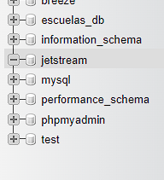

Ejecutamos el comando:

Npm install

También veo que me va a aparecer archivos taiwin porque Jetstream, al igual que Breeze, crea sus vistas utilizando el framework de CSS taiwlin.

Ejecutamos el comando:

Npm run build

Nos dirigimos a .env y decimos que queremos conectarnos a la base de datos jetstream(porque así la llamé):

.env

DB_CONNECTION=mysql #Base de datos que utilizo. Por defecto, laravel selecciona mysql.

DB_HOST=127.0.0.1 #Mi host.

DB_PORT=3306

DB_DATABASE=jetstream  #Es el nombre de mi base de datos. Por defecto, laravel va a escribir el nombre del proyecto.

DB_USERNAME=root

Y ejecutamos las migraciones:

Php artisan migrate

Ahora vamos a ejecutar el servidor en php para poder abrir mi proyecto:

Php artisan serve

Me devuelve en consola algo como

PS C:\xampp\htdocs\proyecto\proyecto con Jestream> php artisan serve

INFO Server running on [http://127.0.0.1:8000].

En donde [http://127.0.0.1:8000]. Es la url en la cual debo trabajar.

También ya me aparece en la esquina superior derecha un enlace que dice logue in; y otro register:

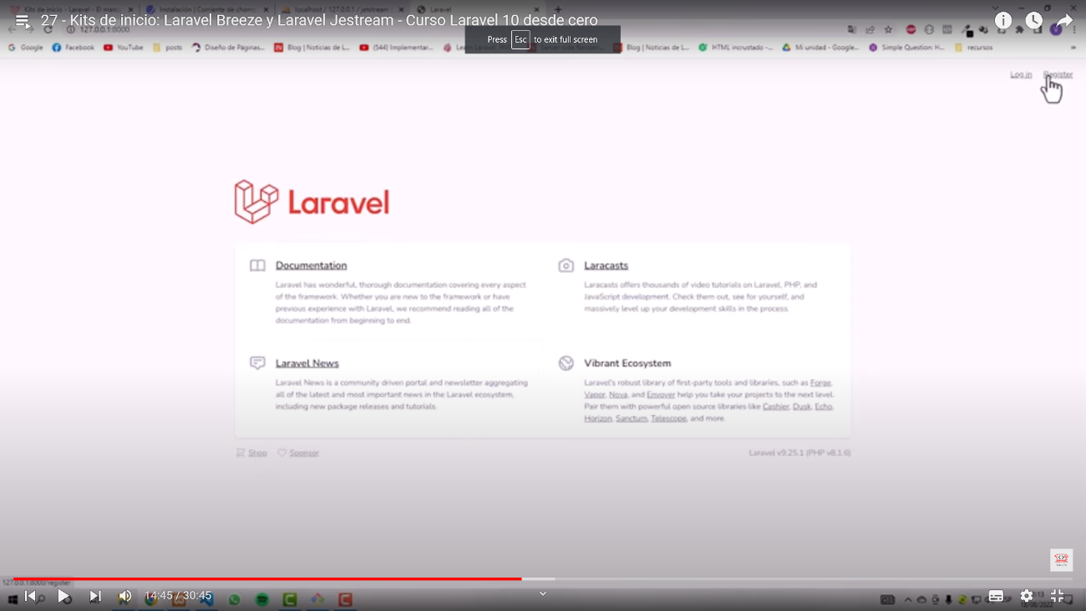

Podemos ver que tiene más complejidad y funcionalidad:

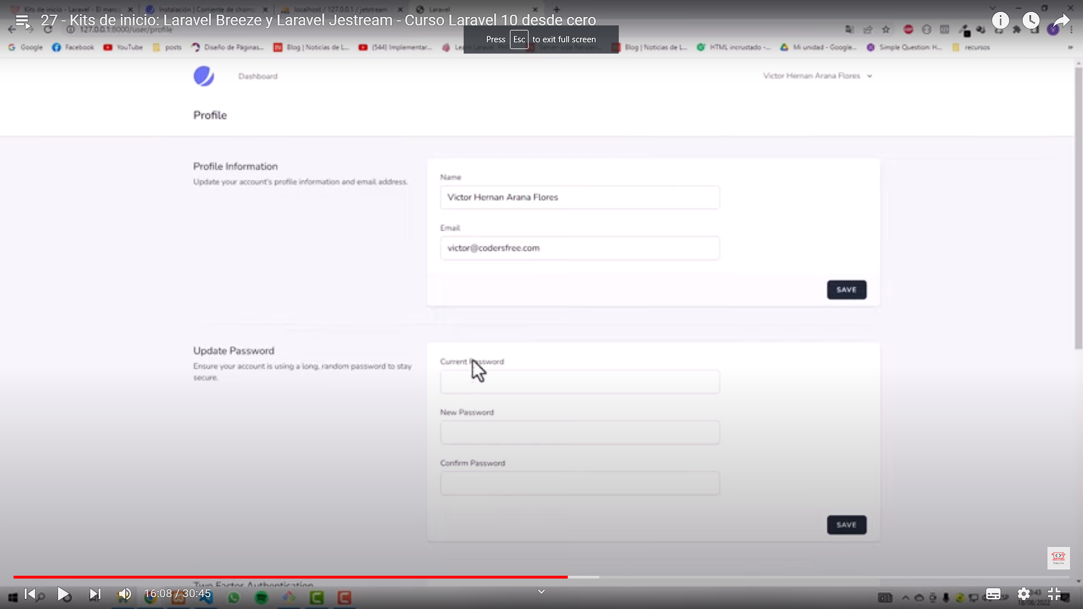

Ahora, agreguémosle más funcionalidad. Hagamos que el usuario pueda cargar una imagen de perfil. Para eso, primero debemos abrir el archivo de configuración de jetstream. Como cualquier otro archivo de configuración, se encentra dentro de la carpeta config. El archivo de configuración de jetstream se llama jetstream.php

Para que el usuario puede cargar su foto tengo que dirigirme al array features y descomento el que dice profilePhotos().

Jetstream.php

    'features' => [

        // Features::termsAndPrivacyPolicy(),

        Features::profilePhotos(),

        // Features::api(),

        // Features::teams(['invitations' => true]),

        Features::accountDeletion(),

    ],

Ahora sí aparece para seleccionar una imagen:

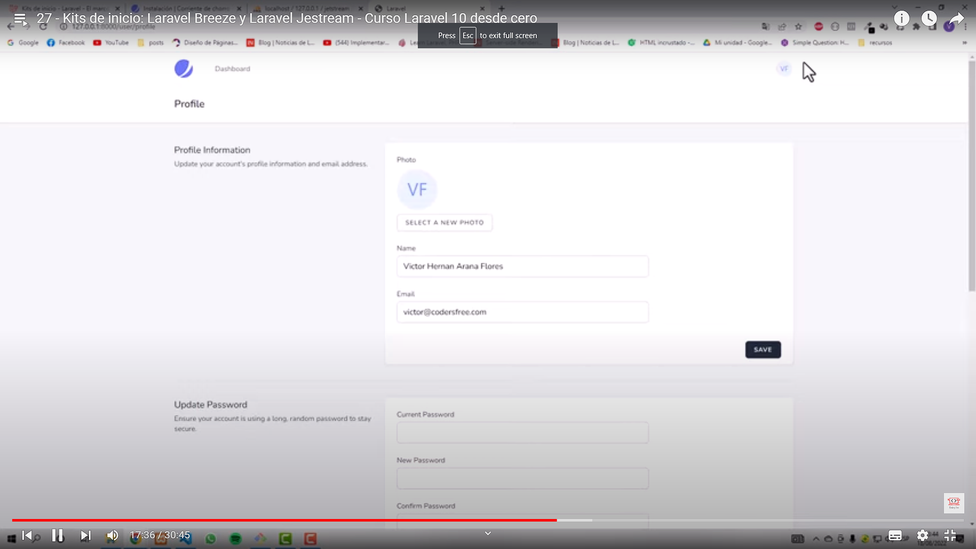

Sin embargo, no vamos a poder, aún, visualizar correctamente las imágenes. Eso se debe de en donde se están guardando las imágenes. Si nos dirigimos, de nuevo, al archivo de configuración de jetstream y vamos abajo del todo, veremos que las fotos se guardan en una carpeta llamada ‘public’:

Jetstream.php

 'profile_photo_disk' => 'public',

Eso sería en:

C:\xampp\htdocs\proyecto\proyecto con Jestream\storage\app\public

En esa carpeta se guarda cada foto que el usuario suba.

El problema es que la aplicación web solo puede acceder a los archivos que se encuentran en la carpeta ubicada en C:\xampp\htdocs\proyecto\proyecto con Jestream\public

Entonces, lo que debemos hacer para que nuestra aplicación web pueda acceder a la imagen es crear un acceso directo a la carpeta C:\xampp\htdocs\proyecto\proyecto con Jestream\public en la única carpeta en la cual nuestra app web puede acceder: C:\xampp\htdocs\proyecto\proyecto con Jestream\storage\app\public

Es muy sencillo crear ese acceso direcio. Abrimos la terminal y ejecutamos el siguiente comando:

Php artisan storage:link

En mi caso, ya estaba creada.

Sin embargo, aún la imagen no se mostrará. Pero, ya no es porque la ruta no exista.

Si apretamos inspeccionar, vamos a ver que la ruta por la cual intenta acceder a la imagen es: 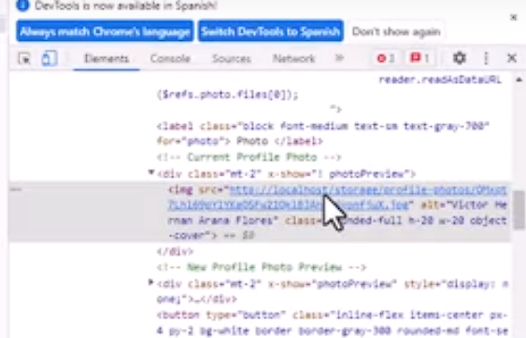

Inicia en localhost. Pero no existe localhost. Debemos reemplazar el local host por esos numeritos del estilo 127.0.1.4.8000.

Para lograr eso, nos dirigimos a nuestro archivo de configuración de variables de entorno (.env) y donde APP_URL: reemplazamos el localhost por la url. En mi caso es 127.0.0.1:8000. ES LA URL QUE ME DEVOLVIÓ EL COMANDO php artisan serve

.env

APP_KEY=base64:YJP9sHSFkeH2xbVRtJNlpKca0+rdb81GMDFH/gp/n6I=

APP_DEBUG=true

APP_URL=http://127.0.0.1:8000

Y ahora sí la imagen se estará msotrando correctamente.

Un detalle. En .env donde dice DILESYSTEM_DESK debo borrar el valor local y poner el valor de public. Eso es para que todas las imágenes y archivos que se suban se guarden ahí.

.env

FILESYSTEM_DISK=public

Volvemos al archivo de configuración de jetstream y, en el array ‘features’, descomentamos donde dice temrinos y condiciones:

Jetstream.php

    'features' => [

        Features::termsAndPrivacyPolicy(),

        Features::profilePhotos(),

        // Features::api(),

        // Features::teams(['invitations' => true]),

        Features::accountDeletion(),

    ],

A partir de ahora, cuando el usuario se registre debe aceptar los términos y condiciones. Para modificar lo que dice en términos y condiciones me dirijo a resource/markdown/policy.md y el otro es terms.md. Y escribo ahí lo que quiera. Son mis reglas.

Con Livewire se me instala una librería llamada **Alpine**, la cual es una librería de JS que me permite agregarle interactividad en nuestro sitio web. Si vamos a resources/js/app.js vemos que se importa la librería Alpine y se está inicializando Alpine.

Ahora, cuando nosotros previamente ejecutamos el comando npm run build lo que hemos hecho fue crear un manifiesto que lo que hace es compilar todos los archivos que tenemos en js y css (como app.css). Los compila y los coloca dentro de la carpeta public/build. Ahí tenemos nuestros **assets**. Y tenemos dos: para css y para js.

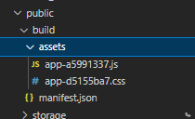

Actualmente, nuestro Alpine está incorporado dentro del archivo js app-a599…. Y dentro del css app-d5155…está incorporado nuestro Taiwin.

¿Cómo es que esto se incorpora a nuestras páginas? Para poder incorporarlas a nuestras páginas, lo que debemos hacer es lo siguiente: en cada página que lo queremos utilizar debemos agregar unas diretivas. Vamos a views/layouts/app.blade.php y copiamos lo siguiente:

App.blade.php

        @vite(['resources/css/app.css', 'resources/js/app.js'])

Con eso estamos incorporando los assets vistos.

Para usar los estilos Livewre es:

 @livewireStyles

Para incorporar los script es:

   @livewireScripts

Entonces, cada vez que nosotros querramos utilizar estas tecnologías, sea Alpine, sea Tilwin o Livewire debemos incorporar esas tres directivas.

Cuando creo un nuevo proyecto, puedo ya seleccionar que utilizaré el kit de inicio Jetstream de la siguiente forma:

Laravel new *nombreDelProyecto* --jet

**CONTINUARÉ TODO USANDO EL PROYECTO CON EL KIT DE INICIO JETSTREAM**

**28.Laravel ahora usa Vite ¿Qué ocurrió con Webpack?**

Con Laravel 10, cada vez que lo instalamos viene Vite, dejando de lado a Laravel Mix. Es que Laravel mix se basaba en webpack, el cual tardaba mucho en compilar todos nuestros assets: los archivos JS y CSS. El tema es que si hacíamos una modificación en nuestro código, webpack debía compilar, de nuevo, todos los módulos del proyecto. Si este es pequeño, no había grandes problemas. El tema es que no es raro que un proyecto grande tenga más de mil módulos. Entonces, cada vez que hacíamos una pequeña modificación en el código, webpack compilaba los mil módulos de nuevo.

Vite, en cambio, solo compila la modificación que hemos hecho y lo agrega al código que ya teníamos con anterioridad. Es mucho más eficiente porque el tiempo de compilación se achica muchísimo. Esta es la principal razón por la cual Laravel dejó webpack y adoptó a Vite.

El compilador de Vite se mantiene a la escucha de cualquier cambio que hagamos en nuestro código JS o CSS y va a crear los **assets** que nosotros vamos a incluir dentro de nuestras páginas para darle estilo o interactividad.

En el archivo de configuración de vite (vite.config.js) es en donde nosotros le indicamos cuáles son los archivos que nosotros queremos que compile.

Vite.config.js

import { defineConfig } from 'vite';

import laravel from 'laravel-vite-plugin';

export default defineConfig({

    plugins: [

        laravel({

            input: [

                'resources/css/app.css',

                'resources/js/app.js',

            ],

            refresh: true,

        }),

    ],

});

En este caso, nosotros le estamos indicando que queremos que compile dos archivos. Uno de ellos, se encuentra dentro de la carpeta resources, dentro de css y se llama app.css; el otro, dentro de resources, dentro de js y se llama app.js. Nosotros le estamos indicando al compilador de Vite que queremos que se mantenga a la escucha de cualquier cambio en ESOS archivos.

¿Cómo se incluyen esos archivos en nuestro proyecto? Si vamos a la plantilla app.blade.php, veremos la directiva vite que lo está incluyendo.

App.blade.php

   @vite(['resources/css/app.css', 'resources/js/app.js'])

Vemos que aparecen los dos archivos que se le indican en el archivo de configuración de vite para que los compile. Al incluirlos en la plantilla, le estoy diciendo que quiero que incluya el resultado de la compilación de los archivos citados.

Si algún estilo o script no me está cargando, quizás se debe a que debo activar el servidor de vite. Abro la consola y escribo:

Npm run dev

Npm run build

Para poder actualizar el repositorio debemos borrar la línea /public/build del archivo .git.ignore. Pues, si la dejo como está, se actualizará todo el repositorio en github, pero no la carpeta build. Y es fundamental.

**29.Componentes Blade (de clase y anónimos)**

Vamos a trabajar sobre el uso de los **componentes**. A medida que avanzamos en el desarrollo de nuestra página web, nos vamos dando cuenta de que tenemos porciones de código que se repiten una y otra y otra vez. Por ejemplo, el código que utilizamos para mostrar las alertas. Las **alertas** son un recurso bastante común en la mayoría de los sitios web. También las **tarjetas** se repiten mucho.

Si nosotros no utilizáramos componentes cada vez que quisiéramos definir una alerta deberíamos generar toda la estructura de la alerta con sus estilos y demás. Y, si quisiéramos modificar la alerta deberíamos dirigirnos a cada lugar donde definimos la alerta y modificarlos. Es poco práctico, obviamente.

Cuando nosotros usamos **componentes**, extraemos todo el código necesario para mostrar la alerta en un archivo aparte. Cuando queremos utilizar la alerta, simplemente hacemos referencia a ese componente.

Aquí veremos cómo definir y utilizar los componentes.

Abrimos sesión de php

Php artisan serve

También debo activar el servidor de vite para que los estilos corran bien. Acordate que vite es el compilador encargado de compilar tods los archivos css y js y adjuntarlos a mi proyecto:

Npm run dev

Dentro de la carpeta views/components creo un archivo llamado alert.blade.php

El profesor tenía vacía esa carpeta (es más, la creó él). Así que no sé si no tendré que borrarla. Fijate.

Buscamos en Google alerts taiwin. Elegimos una alerta que nos guste y la copiamos para pegarla en alert.blade.php

Alert.blade.php

<div class="bg-blue-100 border-t border-b border-blue-500 text-blue-700 px-4 py-3" role="alert">

    <p class="font-bold">Informational message</p>

    <p class="text-sm">Some additional text to explain said message.</p>

  </div>

Ya tengo mi alerta creada en un componente. ¿Cómo la uso? Debo ir a la vista en la cual quiero utilizarla. Vayamos, por ejemplo, a dashford.blade.php

Borremos el tag

  <x-welcome />

Dado que es un componente que viene por defecto en jetstream.

En la vista donde quiero utilizar la alerta debo abrir el siguiente tag:

<x-*nombreDadoAlComponente* />

En este caso, sería <x-alert /> dado que lo llamé alert.

Ahora bien, quiero mantener la estructura de la alerta, pero yo no quiero que la alerta diga siempre el mismo mensaje. O sea, no quiero que siempore diga “Some additional text…”. Debo borrar ese párrafo y, en su lugar, creo una variable llamada $slot.

Alert.blade.php

<div class="bg-blue-100 border-t border-b border-blue-500 text-blue-700 px-4 py-3" role="alert">

    <p class="font-bold">Informational message</p>

    {{ $slot }}

  </div>

Ahora, me dirijo a la vista donde quiero mostrar la alerta (dashford.blade.php, en mi caso) y voy a hacer que el tag x sea de apertura y de cierre. Todo el contenido que esté dentro de ese tag, será almacenado por Laravel dentro de una variable llamada $slog. Luego se reenderiza y muestra por npantalla. O sea, nosotros escribiremos dentro del tag x lo que querramos que haya en el lugar donde puse la variable &slog en la alerta.

Dashford.blade.php

        <div class="bg-white overflow-hidden shadow-xl sm:rounded-lg">

                <x-alert>

                    <p>Mensaje de prueba</p>

                </x-alert>

            </div>

Y así veremos la alerta:

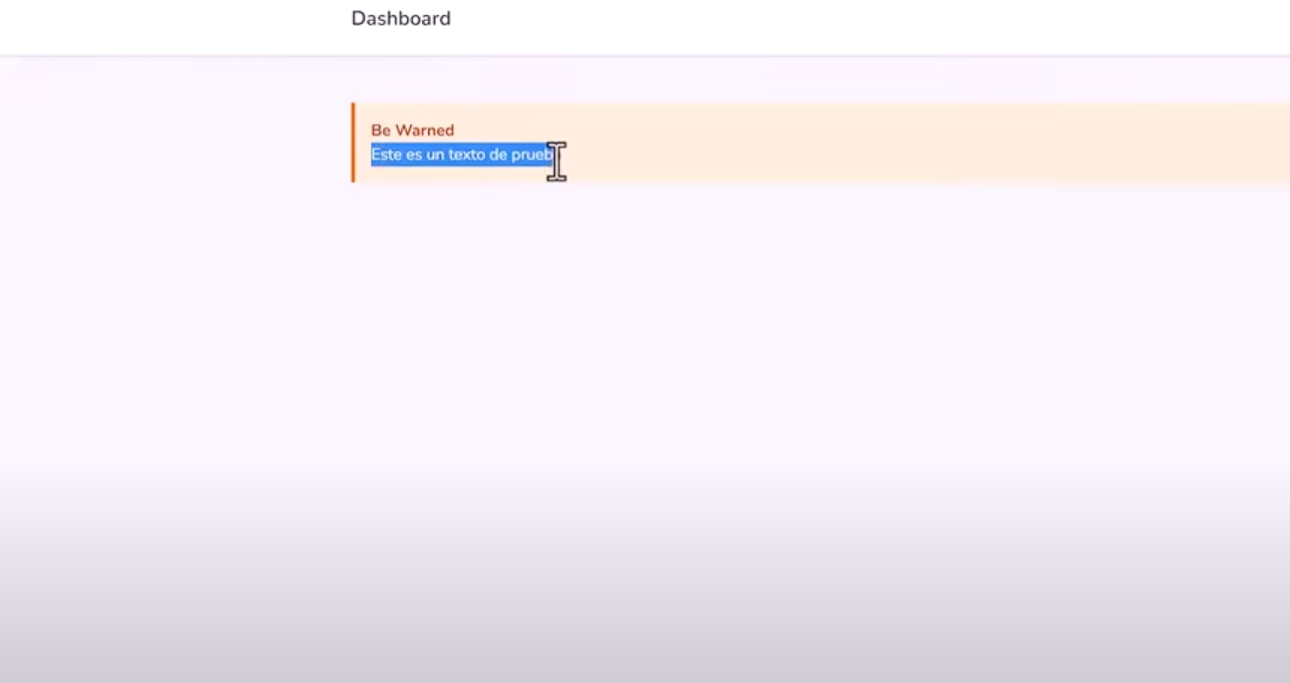

¿Y cómo hago, entonces, para modificar un componente que no sea el cuerpo de la alerta? ¿Cómo modifico el título, por ejemplo? No quiero que diga “Be warned”, sino “título de prueba”. Hay dos formas de hacerlo.

La primer forma es agregarle el atributo title a la etiqueta x. El valor que le asignemos a ese atributo será lo que diga en título.

Dashford.blade.php

    <x-alert title="Titulo de prueba">

                    <p>Mensaje de prueba</p>

                </x-alert>

Ahora, ese valor del atributo title debe ser recibido en el archivo de alerta. Usamos, para ello, la directiva props y entre corchetes el nombre del atributo que recibimos. Luego, en el título ponemos una variable con el nombre de ese atributo.

Alert.blade.php

@props(['title'])

<article class="bg-blue-100 border-t border-b border-blue-500 text-blue-700 px-4 py-3" role="alert">

    <h1 class="font-bold">{{ $title }}</h1>

    {{ $slot }}

  </article>

También pusimos el tag article, en vez de div; y el tag h1. En vez de p. Queda meor.

Y ahora se cambió el título de la alerta:

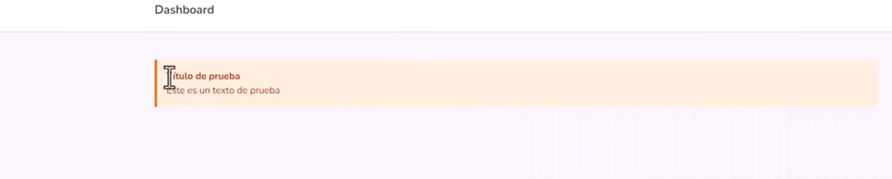

Esta es la primer forma de pasarle valores a nuestros componentes. Es útil si pasamos valores cortos. Pero, no sería nada práctico escribir 10 renglones en un atributo del tag x.

La segunda forma de pasarle valores a nuestros componentes es usando **slog secundarios**. Estos se usan para pasar valores más grandes. Dentro de la etiqueta <x></x> vamos a definir la etiqueta <x-slot></x-slot>. Dentro le pasaremos la información que nosotros querramos. Esa etiqueta slot debe tener SÍ o SÍ el atributo name.

Dashford.blade.php

                <x-alert title="Titulo de prueba">

                    <x-slot name="title">

                            Probemos

                    </x-slot>

                    <p>Mensaje de prueba</p>

                </x-alert>

Alert.blade.php

<article class="bg-blue-100 border-t border-b border-blue-500 text-blue-700 px-4 py-3" role="alert">

    <h1 class="font-bold">{{ $title }}</h1>

    {{ $slot }}

  </article>

Como se ve, en alert hemos borrado la directiva props. Al no estar la directiva @props, Laravel interpreta que la variable $title será pasada con una etiqueta slot que tenga el atributo name y cuyo valor será igual al identificador de la variable.

Ahora, es probable que querramos varios tipo de alerta: danger, success, warning. Dependiendo el tipo de alerta, será su color. Entonces, al tag x le agregamos el atributo type y, por ejemplo, le pasamos como valor “info”.

Dashford.blade.php

                <x-alert title="Titulo de prueba" type="info">

Como vimos anteriormente, si le pasamos un atributo tenemos que recibirlo en nuestro componente de alerta. Lo hacemos con la directiva @props, en la cual le especificamos que queremos recibir el atributo type. Abro luego la directiva php y voy a utilizar una estructura condicional switch-case para evaluar el contenido del atributo type. Y ahí ponemos nuestros casos. Voy a poner, por ahora, dos casos: en los que el atributo type tiene el valor ‘info’ y ‘danger’. Dentro de caso, voy a definir los estilos.

Así, determino que en los casos en que el atributo type tenga el valor ‘info’ quiero que el color sea blue. En cambio, cuando el valor de type sea ‘danger’ quiero que el color sea red. Esos estilos serán almacenados en la variable $clases, la cual estará presente en el atributo class del tag article. O sea, los valores del atributo class dependerán del valor del atributo type.

Alert.blade.php

@props(['type '])

@php

    switch ($type) {

        case 'info':

            $clases = "bg-blue-100  border-blue-500 text-blue-700 ";

            break;

        case 'danger':

            $clases = "bg-red-100  border-red-500 text-red-700 ";

            break;

        default:

            $clases = "bg-blue-100  border-blue-500 text-blue-700 ";

            break;

    }

@endphp

<article class="border-1-4 p-4 {{ $clases }} " role="alert">

    <h1 class="font-bold">{{ $title }}</h1>

    {{ $slot }}

  </article>

SI no definimos un atributo type en el tax x, nos va a tirar un error del estilo “No existe $type”. Para evitar el error debo hacer que exista un type por defecto. Eso lo hago agregándole una flechita a la directiva y le pongo ‘info’.

Alert.blade.php

@props(['type ' => 'info'])

Esto quiero decir que si la variable type no ha sido definida, tendrá por defecto el valor ‘info’.

Puede pasar que como valor del atributo info le quiera pasar una variable. Entonces, simplemente escribo : delante de type:

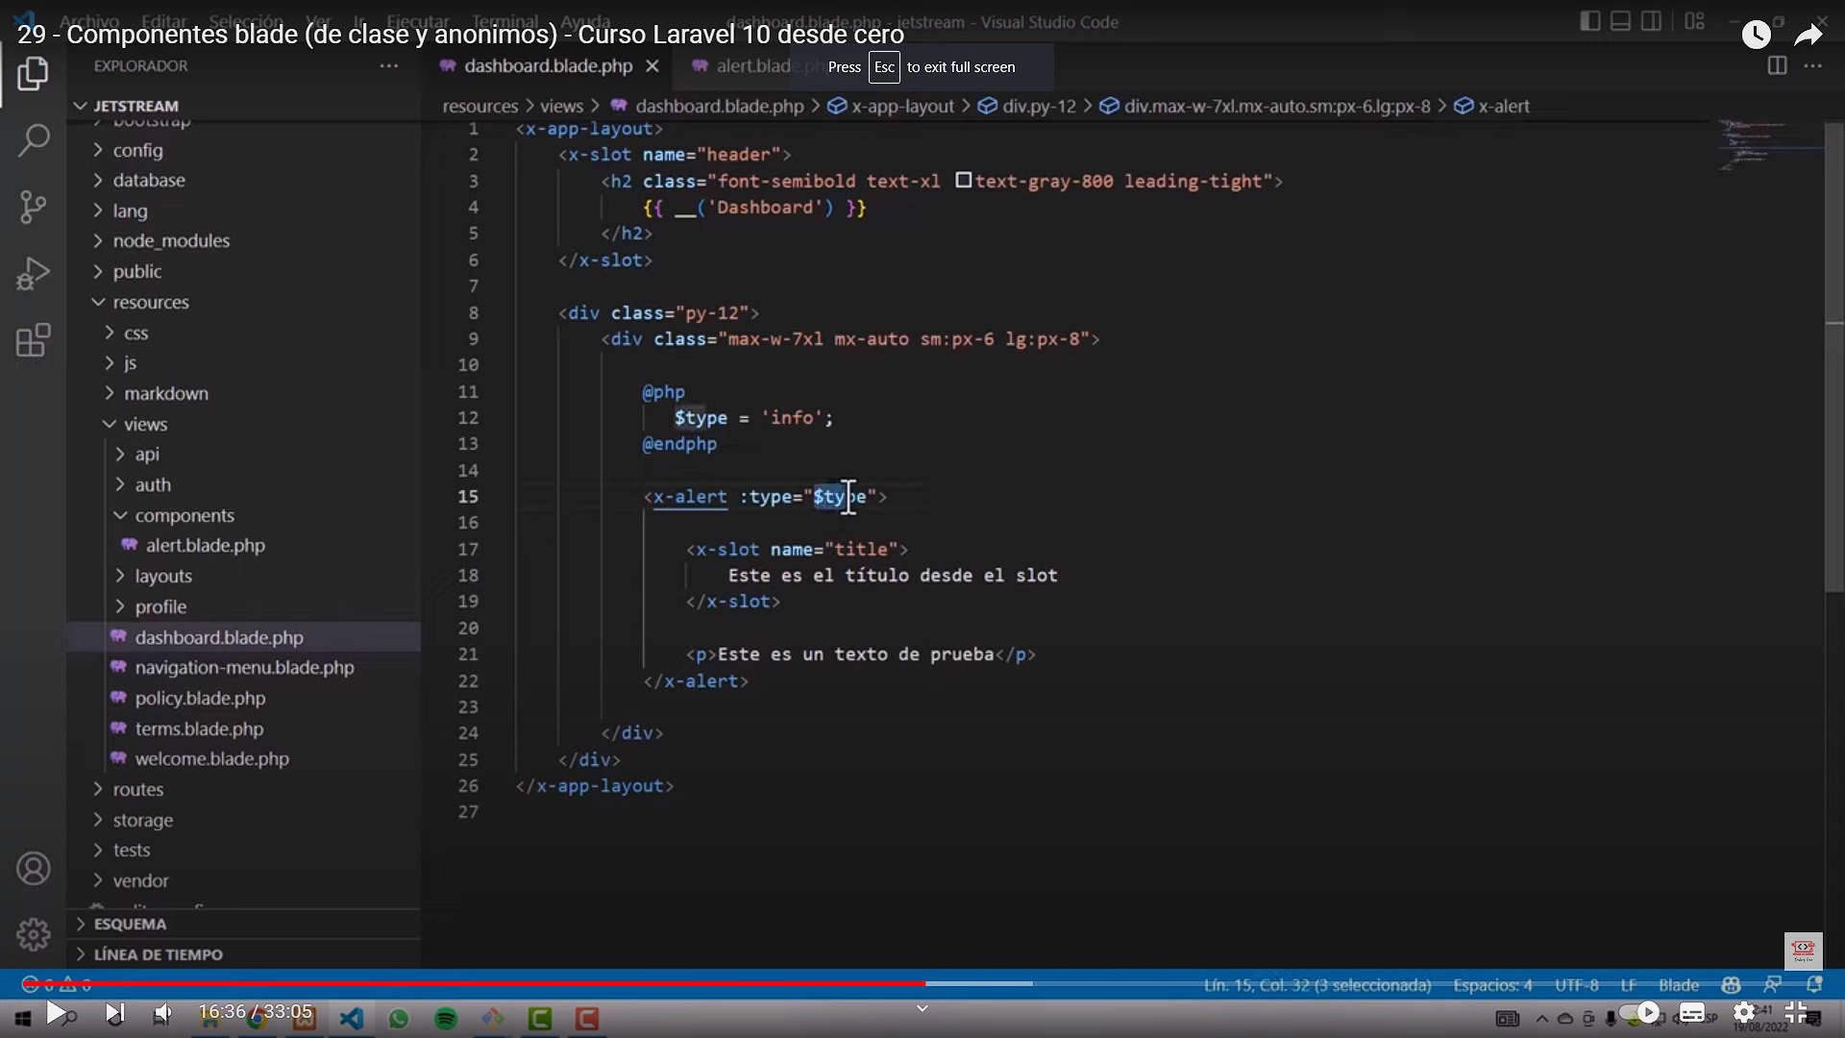

Ahora, ¿qué pasa si no quiero pasar el valor de un atributo, sino todo un atributo a la alerta? Es decir, un atributo que NO ESTÁ en alerta. Pues, lo que debo hacer es no atraparlo con la directiva props. Si no lo atrapo con la directiva props, por defecto se almacena en una variable llamada $attributes. Veamos un ejemplo solo para ver eso. Pongamos el atributo id en el tag x:

Dashford.blade.php

                <x-alert title="Titulo de prueba" type="info" id = "alerta">

Ahora en alert, simplemente para ver, pongo que imprima el valor almacenado en $attributes ( se ve mejor si lo hago con la directiva @dump).

Alert.blade.php

@dump({{ $attributes }})

<article class="border-1-4 p-4 {{ $clases }} " role="alert">

    <h1 class="font-bold">{{ $title }}</h1>

    {{ $slot }}

  </article>

Veamos que imprime en pantalla:

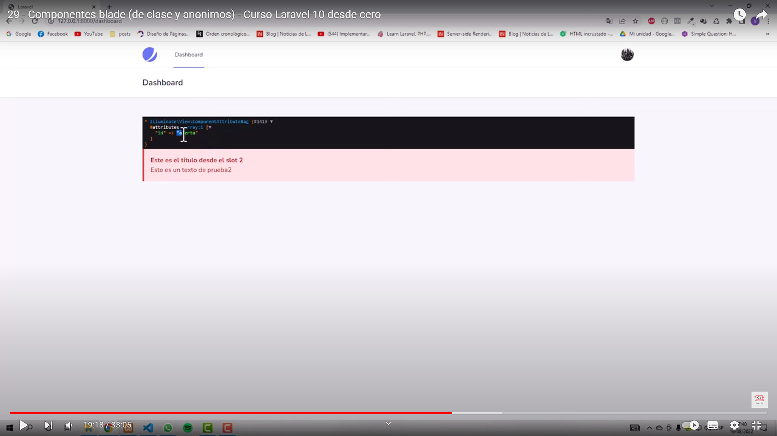

Vemos que me imprime un array en donde está viajando ese id con el valor “alerta”. Por lo tanto, corroboramos que ese atributo id quedó almacenado en el array attributes. Recordar que en $attributes queda almacenado solamente aquella información que no estamos atrapando con la directiva @props.

Ahora que ya corroboramos que id está almacenado en $attribute pongámoslo donde correponde para que sea un atributo del tag article:

Alert.blade.php

<article {{ $attributes }} class="border-1-4 p-4 {{ $clases }} " role="alert">

Ahora bien, qué pasa si le paso un atributo que ya existe en la alerta? Por ejemplo, le paso el atributo class:

Dashford.blade.php

<x-alert title="Titulo de prueba" type="info" id = "alerta" class="mb-4">

Alert.blade.php

<article {{ $attributes }} class="border-1-4 p-4 {{ $clases }} " role="alert">

Se almacena en la variable $attributes, y reemplazaría a al atributo class del tag article original.

Si lo que yo quiero es que el valor del atributo class se SUME a los valores del atributo class ya existentes en el tag article de mi alerta, debo hacer lo siguiente: llamo al método merge(), perteneciente a la clase collection. Dentro de ese merge vamos a definir un array. En ese array voy a definir class y le asigno con una flechota los valores bases. A esos valores bases del atributo class se le van a sumar los valores que le agregue después a ese mismo atribuo. Por ejemplo, ahora se le va a sumar el valor mb-4, pero sin descartar los valores bases:

Alert.blade.php

<article {{ $attributes->merge(['class' => "border-1-4 p-4 $clases"]) }} role="alert">

    <h1 class="font-bold">{{ $title }}</h1>

    {{ $slot }}

</article>

Ahora bien, esto solo funciona con el atributo class. Si pongo otro atributo que no sea class en el array dentro de merge(), si después llega otro valor de ese atributo lo va a REEMPLAZAR.

Si observamos el archivo alert.blade.php, vemos que estamos mezclando bastante código php con la vista (la alerta). Ahora no parece un gran problema, pero si empezamos a agregar más código php, lo cual es común, sí lo será. Lo que debemos hacer es crear un **componente de clase**. Para ello, ejecutamos en consola el siguiente comando:

Php artisan make:component *nombre*

En mi caso:

Php artisan make:component Alert2

El comando me crea dos archivos. Uno en app/Componnent/Alert2.php; y otro en view/componnent/alert2.blade.php. Este ultimo es para la vista del componente.

En la vista pegamos la alerta

alert2.blade.php

<div>

    <article {{ $attributes->merge(['class' => "border-1-4 p-4 $clases"]) }} role="alert">

        <h1 class="font-bold">{{ $title }}</h1>

        {{ $slot }}

    </article>

</div>

En Alert2.php va la lógica. Allí hay creada una clase llamada Alert2, la cual es una extensión de la clase Components, por lo que hereda sus métodos y propiedades.

En vez de abrir la directiva @props y atrapar la variable type y darle con una flechota el valor por defecto ‘info’, voy al método consructor de la clase Alert2 y, como parámetro, le paso la variable type y le asigno el valor info.

    public function __construct($type = 'info')

    {

        //

    }

Toda la estructura condicional switch-case también la pego en el método constructor.

Alert2.php

    public function __construct($type = 'info')

    {

        switch ($type) {

            case 'info':

                $clases = "bg-blue-100  border-blue-500 text-blue-700 ";

                break;

            case 'danger':

                $clases = "bg-red-100  border-red-500 text-red-700 ";

                break;

            default:

                $clases = "bg-blue-100  border-blue-500 text-blue-700 ";

                break;

        }

    }

Ahora, para que esa variable llamada $clases que estamos definiendo dentro del método $constructor pueda ser accedida desde la vista nosotros tenemos que almacenarlo dentro de una propiedad pública. Y eso haré: declaro una propiedad pública para la clase Alert2 llamada $clases.

Alert2.php

class Alert2 extends Component

{

    public $clases;

Entonces, voy a almacenar en esa propiedad llamada $clases el valor que finalmente obtiene la variable $clases.

Alert2.php

 public function __construct($type = 'info')

    {

        switch ($type) {

            case 'info':

                $clases = "bg-blue-100  border-blue-500 text-blue-700 ";

                break;

            case 'danger':

                $clases = "bg-red-100  border-red-500 text-red-700 ";

                break;

            default:

                $clases = "bg-blue-100  border-blue-500 text-blue-700 ";

                break;

        }

        $this->$clases = $clases;

    }

Ya almacenado el valor de la variable $clases en la propiedad $clases, podrá ser accedida desde la vista alert2.blade.php porque es una propiedad pública.

Tengo que ir a la vista dashford.blade.php y cambiar el nombre del tag x. Pues, ya no es x-alert, sino x-alert2. La vista ahora se llama alert2:

Dashford.blade.php:

    <x-alert2 title="Titulo de prueba" type="info" id = "alerta" class="mb-4">

                    <x-slot name="title">

                            Probemos

                    </x-slot>

                    <p>Mensaje de prueba</p>

                </x-alert2>

Y listo. Separamos la lógica php de la vista (html). Borramos el archivo alert.blade.php. Yo no lo borro para poder encontrarlo más adelante cuando inicie el repaso del capítulo.

Hablemos ahora un poco de los componentes que nos proporciona el Kit de inicio Jetstream. Vemos que con Jetstream ya tenemos en la carpeta view una sub carpeta llamada components con varios componentes.

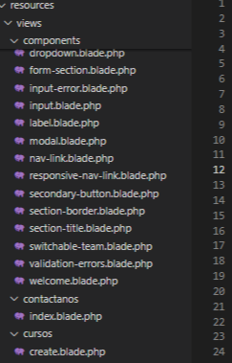

Puedo usarlos! Por ejemplo, para usar el componente welcom, utilizo el tag x así:

<x-welcome> </x-welcome>

En el próximo capitulo veremos cómo modificar y reutilizar la plantilla de jetstream para nuestros proyectos.

**30.Cómo personalizar la plantilla de Jetstream**

Vamos a ver cómo modificar la plantilla que viene por defecto cuando instalamos jetstream en nuestro proyecto Laravel.

La plantilla nos lo muestra cuando hemos iniciado sesión.

Sería el archivo-plantilla-vista dasborad.blade.php

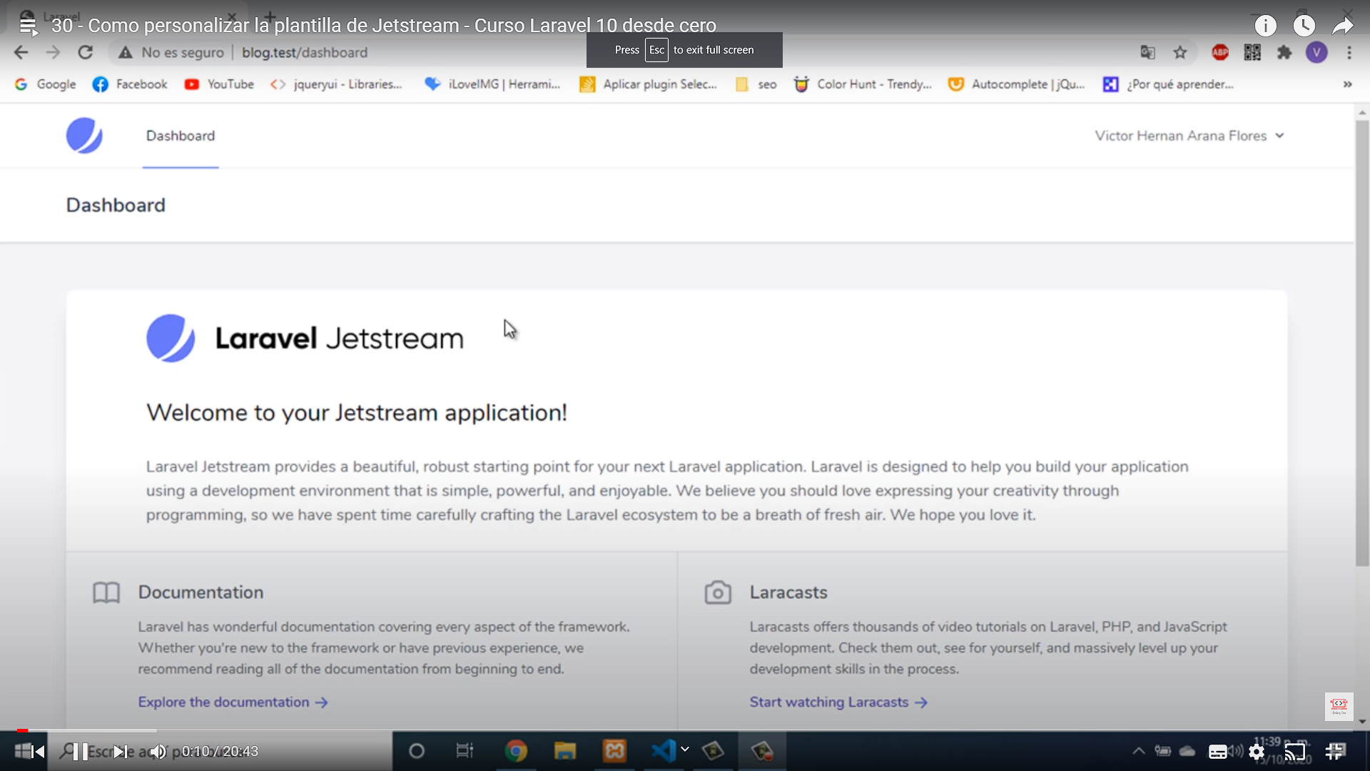

Veremos:

-Cómo cambiar el logotipo.

-Cómo agregar enlaces en nuestro menú de navegación.

-Cómo cambiar ese nombre que dice Dashboard. Debería decir el nombre de mi empresa.

-Cómo agregar contenido personalizado.

Lo primero que vamos a hacer es dirigirnos a nuestro archivo de rutas web.php. Jestreamo ya me define dos rutas:

Web.php

Route::middleware([

    'auth:sanctum',

    config('jetstream.auth_session'),

    'verified',

])->group(function () {

    Route::get('/dashboard', function () {

        return view('dashboard');

    })->name('dashboard');

});

Tenemos la url dashford. Llama al método middleware. Un **middleware** es un filtro que le hacemos a nuestras rutas. O sea, solo me va a mostrar la ruta dashford si es que cumple la condición establecida por el método middleware. Este es el middleware auth. Lo que hace ese middleware es verificar que el usuario que esté intentando ingresar a la url sea un usuario autentificado; de no cumplirse la condición establecida por el middleware (estar autentificado, en este caso) redirigirá a la url principal, al Loguin.

Si estás autentificado (la condición del middleware), serás reedirigido a la vista dashborad (dashboard.blade.php).

Abramos el archivo dashboard.blade.php.

<x-app-layout>

    <x-slot name="header">

        <h2 class="font-semibold text-xl text-gray-800 leading-tight">

            {{ __('Dashboard') }}

        </h2>

    </x-slot>

    <div class="py-12">

        <div class="max-w-7xl mx-auto sm:px-6 lg:px-8">

            <div class="bg-white overflow-hidden shadow-xl sm:rounded-lg">

                <x-alert2 title="Titulo de prueba" type="info" id = "alerta" class="mb-4">

                    <x-slot name="title">

                            Probemos

                    </x-slot>

                    <p>Mensaje de prueba</p>

                </x-alert2>

            </div>

        </div>

    </div>

</x-app-layout>

Podemos apreciar que está llamando al **componente** app-alayout. Abramos ese componente:

AppLayout.php:

<?php

namespace App\View\Components;

use Illuminate\View\Component;

use Illuminate\View\View;

class AppLayout extends Component

{

    /**

     * Get the view / contents that represents the component.

     */

    public function render(): View

    {

        return view('layouts.app');

    }

}

Percatemos de algo: la forma en que tenemos que darle nombre a nuestros componentes sigue la convención **CamelCase**: la primera letra de cada palabra se escribe en mayúscula. En cambio, la forma en que llamamos a ese componente desde una vista debe seguir la convención **kebab-case**: ambas palabras en minúscula y separadas por guiones.

El método render() la clase AppLayout lo que hace es mostrar la vista, que se encuentra dentro de la carpeta layouts, llamada app.blade.php (El Blade.php se omite).

En el archivo app.blade.php tenemos la estructura general que deben tener todas las páginas de nuestro sitio web. Es similar al que nosotros creamos cuando vimos el tema de vistas. Veamosla:

App.blade.php

<!DOCTYPE html>

<html lang="{{ str_replace('_', '-', app()->getLocale()) }}">

    <head>

        <meta charset="utf-8">

        <meta name="viewport" content="width=device-width, initial-scale=1">

        <meta name="csrf-token" content="{{ csrf_token() }}">

        <title>{{ config('app.name', 'Laravel') }}</title>

        <!-- Fonts -->

        <link rel="preconnect" href="https://fonts.bunny.net">

        <link href="https://fonts.bunny.net/css?family=figtree:400,500,600&display=swap" rel="stylesheet" />

        <!-- Scripts -->

        @vite(['resources/css/app.css', 'resources/js/app.js'])

        <!-- Styles -->

        @livewireStyles

    </head>

    <body class="font-sans antialiased">

        <x-banner />

        <div class="min-h-screen bg-gray-100">

            @livewire('navigation-menu')

            <!-- Page Heading -->

            @if (isset($header))

                <header class="bg-white shadow">

                    <div class="max-w-7xl mx-auto py-6 px-4 sm:px-6 lg:px-8">

                        {{ $header }}

                    </div>

                </header>

            @endif

            <!-- Page Content -->

            <main>

                {{ $slot }}

            </main>

        </div>

        @stack('modals')

        @livewireScripts

    </body>

</html>

Analicemos un poco este documento. Lo primero que veo es que el valor del lenguaje (atributo Lang de la etiqueta html) está siendo asignado por el método str_replace:

<html lang="{{ str_replace('_', '-', app()->getLocale()) }}">

El método str_replace va a sacar el valor de lenguaje en función de lo que nosostros hayamos escrito en nuestro archivo de configuración. Es el archivo app.php que se encuentra en la carpeta config.

App.php

    'locale' => 'es',

Lo que hayamos definido alló lo va a tomar el método str_replace. Y ese valor se le asigna al atributo Lang.

App.blade.php

<title>{{ config('app.name', 'Laravel') }}</title>

El valor de title lo da el método config() el cual saca el valor de la variable app.name. Esa variable se encuentra en el archivo de configuración .env

.env

APP_NAME=Laravel

Vemos que la variable APP_NAME lleva el valor de Laravel. Por lo tanto, el title de mi plantilla va a ser Laravel.

App.blade.php

  <!-- Fonts -->

        <link rel="preconnect" href="https://fonts.bunny.net">

        <link href="https://fonts.bunny.net/css?family=figtree:400,500,600&display=swap" rel="stylesheet" />

Acá está llamando a una fuente de Google Fonts.

Dashfoard.blade.php

 <x-slot name="header">

        <h2 class="font-semibold text-xl text-gray-800 leading-tight">

            {{ __('Dashboard') }}

        </h2>

    </x-slot>

  <x-slot name="title">

                           Probemos

                    </x-slot>

Si nosotros modificamos el header, se va a modificar lo que tenemos en app.blade.php:

<!-- Page Heading -->

            @if (isset($header))

                <header class="bg-white shadow">

                    <div class="max-w-7xl mx-auto py-6 px-4 sm:px-6 lg:px-8">

                        {{ $header }}

                    </div>

                </header>

            @endif

Y todo lo que esté fuera del slot con nombre se va a colocar aquí:

   <!-- Page Content -->

            <main>

                {{ $slot }}

            </main>

Menú de navegación

El menu de navegación está aquí:

App.blade.php

        <div class="min-h-screen bg-gray-100">

            @livewire('navigation-menu')

Esa es la forma que tenemos de llamar a un componente, que va a ser un componente livewire.

**31. Qué son los middleware**

Los middleware filtran solicitudes http (cualquier solicitud que se le hace a una ruta). El **middleware Auth** comprueba que el usuario esté autentificado. De no estarlo y querer ingresar una ruta, ese middleware lo mandará al inicio de sesión automáticamente.

Otro de los middleware se encarga de verificar que exista un token **CSRF** en los formularios enviados. Viste que cada vez que enviamos un formulario debe estar sí o sí el token csrf. Bueno, eso se debe a que hay un middleware encargado de corroborar que dicho token exista.

Veamos bien cómo funcionan los middleware con una prueba. Creemos una ruta de prueba llamada prueba.

Web.php

Route::get('prueba', function() {

    return "Has accedido correctamente a esta ruta";

});

Si pongo en la url <http://localhost/mi%20proyecto/escuelaLaravel/escuelaLaravel/public/prueba>

Me saldrá:

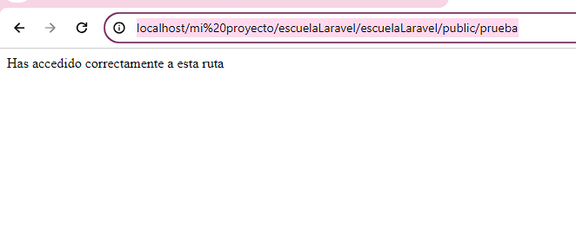

Ahora voy a crear un **middleware** que lo que va a hacer es verificar si el usuario que está tratando de ingresar a esa ruta es mayor de edad.

Tal como dice en la documentación oficial de Laravel, si quiero crear un middlewore debo abrir la terminar y escribir:

Php artisan make:middleware *nombreDelMiddleware*

En mi caso:

Php artisan make:middleware CheckAge

Ese commando me creó un nuevo archivo ubicado dentro de la carpeta App/Http/Middleware/CheckAge.php

CheckAge.php

<?php

namespace App\Http\Middleware;

use Closure;

use Illuminate\Http\Request;

use Symfony\Component\HttpFoundation\Response;

class CheckAge

{

    /**

     * Handle an incoming request.

     *

     * @param  \Closure(\Illuminate\Http\Request): (\Symfony\Component\HttpFoundation\Response)  $next

     */

    public function handle(Request $request, Closure $next): Response

    {

        return $next($request);

    }

}

Podemos ver que ese archivo contiene una clase, llamada CheckAge. Y esa clase contiene un método. Ese método es el que va a encargarse de filtrar las solicitudes http.

Ahora bien, para poder hacer uso del middleware primero debemos registrarlo. Eso lo hacemos para que Laravel sepa que la función de esa clase es, justamente, filtrar las solicitudes http.

Lo vamos a registrar dentro de la carpeta App/Http/Kernel.php

En el método $middlewaresAliases tenemos definidos todos los middlewares que ya están en Laravel. Ahí vamos a agregar CheckAge. Debemos darle un nombre identificativo (‘age’, por ejemplo). Luego, seguido de un =>, le pasamos la ruta en donde se encuentra mi middleware.

Kernel.php

    protected $middlewareAliases = [

        'auth' => \App\Http\Middleware\Authenticate::class,

        'auth.basic' => \Illuminate\Auth\Middleware\AuthenticateWithBasicAuth::class,

        'auth.session' => \Illuminate\Session\Middleware\AuthenticateSession::class,

        'cache.headers' => \Illuminate\Http\Middleware\SetCacheHeaders::class,

        'can' => \Illuminate\Auth\Middleware\Authorize::class,

        'guest' => \App\Http\Middleware\RedirectIfAuthenticated::class,

        'password.confirm' => \Illuminate\Auth\Middleware\RequirePassword::class,

        'precognitive' => \Illuminate\Foundation\Http\Middleware\HandlePrecognitiveRequests::class,

        'signed' => \App\Http\Middleware\ValidateSignature::class,

        'throttle' => \Illuminate\Routing\Middleware\ThrottleRequests::class,

        'verified' => \Illuminate\Auth\Middleware\EnsureEmailIsVerified::class,

        'age' => \App\Http\Middleware\CheckAge::class,

    ];

}

  'age' => \App\Http\Middleware\CheckAge::class,

Ahí estamos indicándole a Laravel que esta clase, llamada CheckAgre, es un middleware, y le estamos asignando a un alias el cual le dimos el nombre de ‘age’.

Ahora debemos asignarle ese middleware a la ruta prueba. Lo hacemos pasándole el método middleware(). Como parámetro, le pasamos el alias asignado al middleware (“age”, en mi caso).

Web.php

Route::get('prueba', function() {

    return "Has accedido correctamente a esta ruta";

})->middleware('age');

Volvamos ahora a configurar nuestro middleware CheckAge. Nos centramos en el método handle().

CheckAge.php

   public function handle(Request $request, Closure $next): Response

    {

        return $next($request);

    }

}

Podemos apreciar que el método recibe dos parámetros. El primero, ya visto muchas veces, es una instancia de la clase Request, a la cual llamaremos, por convención, $request. Esa instancia la usamos siempre para recuperar la información que le mandemos, ya sea desde un formulario o por url (get).

El otro parámetro es una instancia de la clase Closure llamada $next.

Me retorna el objeto $next($request). Ese objeto permite que la solicitud http continúe. Si pusiéramos un redireccionamiento, nos redirige. Justamente, vemos que el middleware intercepta la solicitud http (acceder a la ruta “prueba”, en nuestro ejemplo) y realizar una acción según definamos en el método handle().

Vamos a crear otra ruta de prueba llamada “no-autorizado”.

Web.php

Route::get('no-autorizado', function(){

    return "Usted no es mayor de edad";

})->name('no-autorizado');

Lo que voy a hacer, simplemente, para mostrar la manera en que funciona el middleware, es pasar un número (que simula la edad) por la url. Por ejemplo:

<http://localhost/mi%20proyecto/escuelaLaravel/escuelaLaravel/public/prueba?age=15>

Le pasé el valor 15 a la variable age.

De nuevo en el método handle() de la clase-middleware CheckAge, esa variable llamada age y enviada vía url (get) es atrapada por el objeto $request. En el middleware, justamente, recupero eso que le estoy pasando vía url con el objeto $request y abro una condicional. Si el valor de la variable age es mayor o igual a 18 voy a dejar que el usuario continúe con la solicitud http; sino, no. Por contrapartida, le retorno un mensaje que dice “Usted no es mayor de edad”.

CheckAge.php

<?php

namespace App\Http\Middleware;

use Closure;

use Illuminate\Http\Request;

use Symfony\Component\HttpFoundation\Response;

class CheckAge

{

    /**

     * Handle an incoming request.

     *

     * @param  \Closure(\Illuminate\Http\Request): (\Symfony\Component\HttpFoundation\Response)  $next

     */

    public function handle(Request $request, Closure $next): Response

    {

        if($request->age >= 18){

            return $next($request);

        }else{

            return redirect()->route('no-autorizado');

        }

    }

}

Veamos…

<http://localhost/mi%20proyecto/escuelaLaravel/escuelaLaravel/public/prueba?age=15>

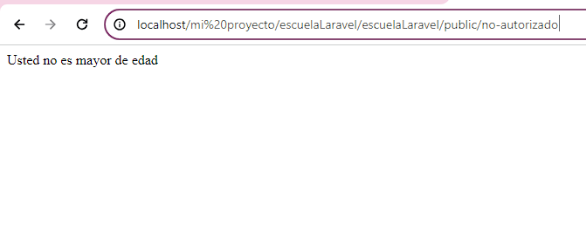

Fijate en la url como, al no pasar el filtro condicional, el middleware me redirigió automáticamente a la ruta cuyo valor de la propiedad name es ‘no-autorizado’.

En cambio, si el valor de la variable age es mayor a 18…

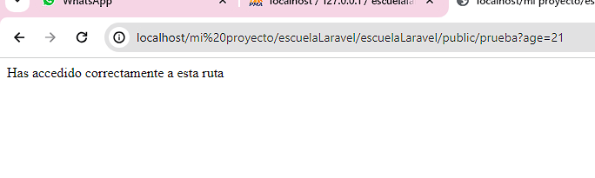

Mostrado este ejemplo para comprehender el funcionamiento de un middleware, es menester decir que lo más normal es utilizar estos mecanismos NO para comprobar un parámetro pasado por la url, sino para comprobar lo que tengamos almacenado en la base de datos sobre el usuario que se encuentra actualmente logueado.

Para acceder a las propiedades del usuario actualmente logueado utilizo el método auth()->user()->*nombreDeLaPropiedad*

if(auth()->user()->age >= 18){

return $next($request);

Ahí estoy preguntando si el valor de la propiedad age del usuario actualmente autentificado es mayor igual a 18. De ser así, me permite seguir con la petición http; sino, no.

**Middleware Authenticate**

Si deseo utilizar más de un middleware para una ruta, al método middleware() debo pasarle un array como parámetro. Cada elemento del array será el alias del middleware a utilizar:

Route::get('prueba', function() {

    return "Has accedido correctamente a esta ruta";

})->middleware(['auth', 'age']);

En este caso, a la ruta prueba le paso los middleware ‘age’, creado por mi; y ‘auth’, que viene ya creado por laravel. El middleware “auth” comprueba que el usuario se haya autentificado. Es utilizado sí o sí en cualquier página web. La idea es obligar al usuario a autentificarse antes de poder acceder a cualquier otra sección de nuestra página web.

Kernel.php

  protected $middlewareAliases = [

        'auth' => \App\Http\Middleware\Authenticate::class,

        'auth.basic' => \Illuminate\Auth\Middleware\AuthenticateWithBasicAuth::class,

        'auth.session' => \Illuminate\Session\Middleware\AuthenticateSession::class,

        'cache.headers' => \Illuminate\Http\Middleware\SetCacheHeaders::class,

        'can' => \Illuminate\Auth\Middleware\Authorize::class,

        'guest' => \App\Http\Middleware\RedirectIfAuthenticated::class,

        'password.confirm' => \Illuminate\Auth\Middleware\RequirePassword::class,

        'precognitive' => \Illuminate\Foundation\Http\Middleware\HandlePrecognitiveRequests::class,

        'signed' => \App\Http\Middleware\ValidateSignature::class,

        'throttle' => \Illuminate\Routing\Middleware\ThrottleRequests::class,

        'verified' => \Illuminate\Auth\Middleware\EnsureEmailIsVerified::class,

    ];

}

Podemos ver, en efecto, que la clase kernel ya posee el middleware cuyo alias es auth. El alias auth pertenece al middleware Authenticate

Authenticate.php

<?php

namespace App\Http\Middleware;

use Illuminate\Auth\Middleware\Authenticate as Middleware;

use Illuminate\Http\Request;

class Authenticate extends Middleware

{

    /**

     * Get the path the user should be redirected to when they are not authenticated.

     */

    protected function redirectTo(Request $request): ?string

    {

        return $request->expectsJson() ? null : route('login');

    }

}

La clase-middleware Authenticate, el cual es una extensión de la clase Middleware, posee el método redirectTo. En caso de no obtener información de logueo (expectsJson) nos reedirecciona automáticamente a la ruta login (nosotros debemos escribir el nombre de nuestra ruta de logueo, obviamente).

El middlware auth lo aplicaré en casi todas las rutas(menos la de logueo, obviamente).

Pero, para no tener que andar escribiendo en todas las rutas el método middlware(‘auth’) puedo, directamente, escribirlo en el grupo de rutas. Veamoslo con el grupo de courses:

Route::controller(CourseController::class)->middleware('auth')->group(function(){

    // Ruta para ver la lista de mis cursos.

    Route::get('courses', 'index')->name('courses.index');

    // Ruta para crear un nuevo curso a partir de un formulario.

    Route::get('courses/create', 'create')->name('courses.create');

    // Ruta para mostrar un curso específico.

    Route::get('courses/{courseId}', 'show')->name('courses.show');

    // Ruta para almacenar un nuevo curso.

    Route::post('courses', 'store')->name('courses.store');

    // Ruta para editar un curso específico.

    Route::get('courses/{courseId}/edit', 'edit')->name('courses.edit');

    // Ruta para actualizar un curso específico.

    Route::put('courses/{course}', 'update')->name('courses.update');

    Route::get('courses/{courseId}/destroy', 'destroy')->name('courses.destroy');

});

De esa forma, estoy aplicando el método middlware(‘auth’) a todas las rutas del rut courses.

**Crear un Loguin en Laravel.**

Creamos el formulario del logueo, en donde el usuario debe ingresar su nombre (o su email) y contraseña. Debe haber un botón que diga “Ingresar”.

Esos datos (name y password) deben ser enviados a una ruta. La ruta utilizada para logueo, en donde los datos que envía el usuario se “autentifican” (es decir, se corrobora que haya una coincidencia entre esos datos que el usuario ingresa y los que existen en la base de datos), es administrada por un método que, por convención, se llama **authenticate**. Entonces, como valor del atributo action del tag form voy a poner el nombre de la ruta el cual se llamará teacher.authenticate. Recordemos que teacher es la clase-controlador que contiene los métodos que administra a todas las rutas del crud teacher.

Obviamente, como estoy enviando información sensible, el valor del atributo method del tag form será POST.

Home.blade.php

 <form action="{{ route('teachers.authenticate') }}" method="POST">

                    {{-- Siempre cuando enviamos un formulario con laravel debemos enviar el token csrf. Es protección. --}}

                    @csrf

                    <div class="form-group">

                        <label for="usuario"><h2 style="color:purple">Usuario</h2></label>

                        <br>

                        <input type="text" required name="name" placeholder="EJ: Pepe">

                    </div>

                    @error('name')

                        <br>

                        <span>*{{ $message }}</span>

                        <br>

                    @enderror

                    <div class="form-group">

                        <label for="pass"><h2 style="color:purple">Contraseña</h2></label>

                        <br>

                        <input type="password" required name="password" placeholder="EJ: Pepe">

                        <!-- Acordate que si escribo type="password" la contraseña no será mostrada al momento de escribirla en la barra. -->

                    </div>

                    @error('password')

                        <br>

                        <span>*{{ $message }}</span>

                        <br>

                    @enderror

                    <button type="submit" class="btn btn-primary" name="boton">Iniciar sesión</button><br> <br>

                    </form>

Ahora, en web, php debo crear la ruta cuyo valor de la propiedad name es teacher.authenticate.

Web.php

   Route::post('teachers/authenticate', 'authenticate')->name('teachers.authenticate');

En el controlador TeacherController debo crear el método authenticate. Ese método recibe, las credenciales que envía el usuario (name y password). Luego, utiliza el método attempt() de la clase Auth en donde corrobora que exista una coincidencia entre los valores que le paso por parámetro y los que existan en la base de datos. El método attempt me retorna un bool: true, si dicha coincidencia existe; false, si no.

TeacherController.php

    public function authenticate(Request $request)

    {

        $credentials = $request->only('name', 'password');

        //Debemos verificar que lo que tenemos en la propiedad name y password coinciden con lo que tenemos en esos mismos campos en la base de datos. Para ello utilizaremos el fazat Auth. Y usaremos su método llamado attempt(), el cual significa intentar. Porque vamos a INTENTAR hacer loguin con ese name y ese password.

        if(Auth::attempt($credentials)){ //El método attempt returna un valor bool: true, si hay coincidencias en la base de datos; false, si no.

            return "logueado";

        }else{

            return "No logueado";

        }

    }

AHORA BIEN. Por defecto, el modelo que toma laravel para comprobar la base de datos es User. Si cambio el modelo, como en mi caso, en donde lo llamo Teacher, debo hacer algunas modificaciones en el archivo config/auth.php. En donde dice App\Models\User, debo cambiarlo por el nombre real de mi modelo. En mi caso:

Auth.php:

   'providers' => [

        'users' => [

            'driver' => 'eloquent',

            'model' => App\Models\Teacher::class,

        ],

Ahora sí: funcionará la autentificación.

**CREAR UN LOGOUT EN LARAVEL**

Vamos a crear primero, como siempre, la ruta que se encargará de hacer logout. La llamaremos teachers.logout. Tendrá el método put y será administrada por el método logout de la clase-controlador TeacherController.

Web.php

    Route::put('teachers/logout', 'logout')->name('teachers.logout');

Ahora debo crear el método que se encarga de administrar esta ruta: logout. Este método va a recibir como parámetro una instancia de la clase Request llamada $request. Me retorna un redireccionamiento a la ruta ‘home’.

Llamo al método logout() de la clase Auth, el cual cierra sesión. También debo destruir las variables de sesión que tenga guardadas. Eso lo hago con el método invalidate() del método session() del objeto $request.

También debo regenerar el token de seguridad. Para ello, llamo al método regenerateToken() del método session() del objeto $request.

TeacherController.php

   public function logout(Request $request)

    {

        Auth::logout();

        $request->session()->invalidate();

        $request->session()->regenerateToken();

        return redirect()->route('home');

    }

En la barra, en donde estará el botón que diga “Cerrar sesión”, creo un formulario simple en donde estará el botón. El método es put, pero dentro del tag form en el atributo method debo escribir POST porque html solo reconoce dos métodos: GET y POST. Dentro de los tag de apertura y cierre form aclaro, con una directiva de Blade, que utilizo el método put @method(‘put’). Tampoco debo olvidarme de escribir el token de seguridad @csrf, el cual es obligatorio en Laravel.

En el atributo action del tag form escribo el nombre de la ruta logout, ya que es la encargada de cerrar sesión.

Header.blade.php

                <li class="nav-item">

                      <form action="{{ route('teachers.logout') }}" method="POST">

                            @method('put')

                            @csrf

                            <button><i class="bi bi-zoom-in">Cerrar sesión</i></button>

                      </form>

                </li>

**VARIABLES DE SESIÓN**

Es muy útil que cuando el usuario se autentifique se guarde el valor de ciertas variables. Por ejemplo, el valor del id es fundamental y siempre lo vamos a requerir. En mi página de docentes, necesito el id del teacher para saber qué cursos recuperar de la base de datos, entre otras muchas necesidades.

Para eso existen las variables de sesión. En donde guardo ciertos valores en el momento en que el usuario se autentifica para poder utilizarlos más adelante.

  public function authenticate(Request $request)

    {

        $credentials = $request->only('name', 'password');

        //Debemos verificar que lo que tenemos en la propiedad name y password coinciden con lo que tenemos en esos mismos campos en la base de datos. Para ello utilizaremos el fazat Auth. Y usaremos su método llamado attempt(), el cual significa intentar. Porque vamos a INTENTAR hacer loguin con ese name y ese password.

        if(Auth::attempt($credentials)){ //El método attempt returna un valor bool: true, si hay coincidencias en la base de datos; false, si no.

            $teacherId = Auth::user()->teacherId; //Llamo al método user de la clase Auth. El método user accede a todas las propiedades o campos del usuario autentificado. Por ende, luego de la flechita solo debo escribir el nombre de la propiedad a la cual deseo acceder. En este caso, deseo acceder a la propiedad teacherId.

            //Yo quiero que cuando el usuario se loguee, se dirija a la página en donde muestra los cursos en donde el campo teacherId sea igual al campo teacherId de la tabla teacher.

            $courses = Course::Where('teacherId', '=', $teacherId)->OrderBy('courseId', 'desc')->paginate();

            session(['teacherId' => $teacherId, 'name' => Auth::user()->name]); // Estoy guardando las variables de sesión. Puedo recuperarlas y usarlas tantas veces quiera. Puedo ver que la función session pide como parámetro un diccionario, en donde debo escribir el nombre de la variable a guardar(clave) y el valor que tendrá (valor). Es muy útil guardar ciertas variables de sesión porque las requiero seguidas. Por ejemplo, necesito siempre el id para saber qué cursos traerme.

            return view('courses.index', compact('courses'));

        }else{

            return "No logueado";

        }

    }

Con la función session([]) estoy, justamente, guardando varibles de sesión. En este caso, estoy guardando la variable teacherId y name. Se puede observar que dicha función pide un diccionario como parámetro.

Para recuperar una variable de sesión utilizo el método get:

 $teacherId = session()->get('teacherId');

En este ejemplo, recupero la variable teacherId y almaceno su valor en $teacherId.

Así hago para traerme todos los cursos que tienen como valor de teacherId el valor que me traigo de sesión:

 public function index(){

        $teacherId = session()->get('teacherId');

        $courses = Course::Where('teacherId', '=', $teacherId)->OrderBy('courseId', 'desc')->paginate();

        return view('courses.index', compact('courses'));

    }

VER:

<https://www.youtube.com/watch?v=kpFAKzTyiZE&ab_channel=AlphaDeveloper>

**¿Por qué necesitamos sesiones?**

En cualquier aplicación web, todas las peticiones http se consideran *stateless*, es decir, no hay una relación entre la petición anterior y la siguiente. Por eso, las **variables de sesión**  vienen a cubrir esa necesidad de mantener cierta información, ciertas variables.

¿Cómo se va a manejar eso? Cuando se inicia una sesión, en el request http va a crearse una cookie que va a servir como una clave para identificar a esa sesión del navegador.

Si en el archivo session.php tengo esto:

 'driver' => env('SESSION_DRIVER', 'file'),

Significa que guardo las variables de sesión en un archivo (file). Esas variables de sesión se guardan en algún lado. En este caso, las estoy guardando en un archivo. Se guarda en un archivo del servidor. Solo se usa si trabajo con un servidor. Si trabajo con más de un servidor, va a haber problemas.

Pero hay otras en donde puedo guardar la información. Si bien la información laravel la encripta, no es muy seguro.

Cookie: toda la información se guarda en la cookie, del lado del cliente.

Database: se guarda en la base de datos, en una tabla llamada sessions. Si tenemos múltiples servidores, puede haber errores en caso de guardar la información de sesión en file. Porque puede pasar que un servidor no tenga ni idea de quién es tal usuario.

Memcacherd: es como el database, pero más rápido y más caro. Hay que tener plata.

Dynambod: es una database relacional.

Array: guarda la información de sesión en un array. No es buena idea.

Es intersante usar el método flash, en donde guarda un mensaje para solo una request. Entonces, por ejemplo, si se guardó correctamente un curso, puedo guardar ese mensaje y, cuando la vista lo veo, tirará el mensaje tipo “curso creado con éxito”.

**MÉTODO WITH**

Si tu objetivo es mantener ciertos datos en la sesión después de una redirección, puedes utilizar el método with() en lugar de flash(). El método with() te permite pasar datos a la vista y se mantendrán disponibles en la siguiente solicitud.

Aquí tienes un ejemplo de cómo usar with() en Laravel:

return redirect()->route('ruta')->with(['username' => $username, 'email' => $email]);

En este ejemplo, estamos utilizando el método with() después de la redirección. Pasamos un array asociativo con los nombres de las claves y los valores que deseas mantener en la sesión. En este caso, estamos manteniendo las claves 'username' y 'email' en la sesión.

Es muy similar a lo que hacía en php sin frameworks: pasar todas las variables que reutilizo por url.

**CÓMO SUBIR UNA IMAGEN**

Necesitamos un formulario. Utilizaremos el método POST. Debemos crear una ruta para el formulario. Entonces, necesitamos: una ruta, un controlador con un método que administrará dicha ruta y la vista con el formulario. En mi caso, el controlador será TeacheController.

Utilizaré el método update() ya creado. Creo una nueva sección del formulario de edición para subir la foto. El input será de tipo file:

<label>

            Foto de perfil

            <br>

            <input type="file" name="photo">

        </label>

Debo crear dos campos nuevo en la tabla teachers base de datos, al cual llamaré photo y namePhoto. Para ello, voy a teacher.php de la carpeta models y agrego el valor en el array fillable

Teacher.php

  protected $fillable = [

        'name',

        'email',

        'password',

        'photo',

    ];

Para las migraciones, me dirijo a 2014_10_12_000000_create_teachers_table de la carpeta migrations y agrego el campo photo. Es de tipo string y es nullable. Al ser nullable, acepta valores nulos, por lo que se puede decidir no subir una imagen.

2014_10_12_000000_create_teachers_table

    public function up(): void

    {

        Schema::create('teachers', function (Blueprint $table) {

            $table->id('teacherId');

            $table->string('name', 90);

            $table->text('branch');

            $table->integer('rol');

            $table->string('email')->unique();

            $table->timestamp('email_verified_at')->nullable();

            $table->string('password');

            $table->string('photo')->nullable();

            $table->rememberToken();

            $table->timestamps();

        });

    }

Para que se traslade el nuevo campo (photo) a la base de datos, ejecutamos el siguiente comando en la consola:

Php artisan migrate:fresh.

Acordate que el comando php artisan migrate: fresh borra todas las tablas de la base de datos ejecutando el método down, y las vuelve a crear ejecutando el método up(). Es un comando destructivo que solo usamos en momentos de prueba.

Si escribo php artisan migrate a secas sirve si quiero agregar una tabla nueva (el cual es un método no destructivo), pero no agrega nuevas columnas a tablas ya existentes.

El método update, ahora, también debe recibir, como $request, a la foto. Pero, al ser nullable, puede elegirse no enviarse. Entonces, debemos preguntaros, con un if(), si es que existe un archivo en el $request. En el if, utilizamos el método hasFile() para corroborar si existe un archivo.

El método hasFile() en Laravel se utiliza para verificar si una solicitud HTTP contiene un archivo adjunto. Este método es útil cuando se trabaja con formularios que incluyen la carga de archivos. Retorna un bool: true, si encontró un archivo en $request; flase, si no.

TeacherController.php

if($request->hasFile("photo")){

            $photo =  $request->file("photo");

            $namePhoto = "photo'.$teacherId.'.".$photo->guessExtension(); //La propiedad guessExtension es la extensión.

        }

Hago que el nombre de la foto sea “photo” seguido del id del teacher. Así, cada name tendrá valores únicos. Luego del id del teacher viene guessExtension, el cual es una propiedad de los archivos que subo y marca su extensión (pdf, jpg, png, etc).

Ahora, queda escribir el path en donde se guardará la imagen. Recordar que los *files* deben guardarse físicamente en un lugar.

TeacherController.php

 if($request->hasFile("photo")){

            $photo =  $request->file("photo");

            $namePhoto = "photo'.$teacherId.'.".$photo->guessExtension(); //La propiedad guessExtension es la extensión.

            $ruta = public_path("img/photo/");

        }

El tema es que ese *path*  aún no existe. Debemos crearla. Recordar que todo lo visible en la web parte de la carpeta public. Por ende, dentro de es carpeta creamos la carpeta img. Y, dentro de ella, la carpeta photo. Allí se guardarán las imágenes.

Para que la imagen efectivamente se guarde allí debemos llamar al método move(). Ese método pide dos parámetros: la ruta y el nombre de la imagen.

Y guardamos el nombre de la imagen y la imagen en la base de datos.

TeacherController.php

     if($request->hasFile("photo")){

            $photo =  $request->file("photo");

            $namePhoto = "photo'.$teacherId.'.".$photo->guessExtension(); //La propiedad guessExtension es la extensión.

            $ruta = public_path("img/photo/");

            $photo->move($ruta, $namePhoto);

            $teacher->namePhoto = $namePhoto;

            $teacher->photo = $photo;

        }

Para **mostrar** la imagen, debo utilizar el tag <img>. En el atributo src, en donde pongo el path del archivo, debo utilizar la función **asset()**:

      <img src={{ asset('/img/photo/'.$teacher->namePhoto) }} alt="no funciona">

Recordar que en Laravel todo *path* de *files* parte de la carpeta public. Allí yo cree una carpeta img y otra photo.

SIN LA FUNCIÓN ASSET() NO SE MUESTRA LA IMAGEN EN LARAVEL!

Para **modificar** los atributos de las imágenes de una manera más compleja podemos usar la **librería imagic** de php, la cual es compatible con Laravel. También podemos utilizar el paquete **imag intervention.**

1. Un Controlador administra todas las rutas pertenecientes a un mismo Crud, por lo general. Por ejemplo, en mi caso, todas las rutas del CRUD cursos serán administradas por el controlador CursoController. Sin embargo, cada ruta de ese crud tendrá su propio método que la administra. Así, por ejemplo, la ruta show será adminsitrada por el método show de la clase-controlador CursoController.
2. Recordar que cada propiedad del objeto $request, que es una instancia de la clase Request, es un campo del formulario. Name, descripcion y categoría fueron, precisamente, campos del formulario.
3. OJO QUE el comando de instalación va cambiando. Cuando yo lo quise hacer cambió. Debo entrar en Google y escribir laravel Lang y seguir las instrucciones oficiales: https://laravel-lang.com/installation.html
4. Una regla de validación intersante es confirmed. Muy usado para contraseñas, esa regla de validación se cumple cuando el valor del campo al que se le establece esa regla es igual a otro campo, el cual debe llevar el mismo nombre más _confirmation. Por ejemplo, si le pongo la regla a un campo llamado “password”, e valor que ingrese el usuario debe ser igual al que ingrese en “password_confirmation”.
5. De nuevo, esto podría hacerse fácilmente agregando el atributo *required*  en cada tag del campo del formulario. Pero, así queda más elegante. Además, se muestran todas las validaciones en un espacio.
6. vite es el nuevo compilador de Laravel.